BÁO GIẢNG TUẦN 4 (TỪ NGÀY 29/09/2025 ĐẾN NGÀY 03/10/2025)
THỨ | TIẾT |  | MÔN | TIẾT THỨ | NỘI DUNG BÀI DẠY | ƯDCNTT | ĐỒ DÙNG  DẠY HỌC
Hai  29/09 | S | 1 | HĐTN | 10 | Sinh hoạt dưới cờ: Trung thu của em
Hai  29/09 | S | 2 | Toán | 16 | Luyện tập - Trang 27 | Soi bài | Máy tính, ti vi, máy soi
Hai  29/09 | S | 3 | Tiếng Việt | 22 | Đọc: Những bức chân dung | Trình chiếu hình ảnh | Máy tính, ti vi
Hai  29/09 | S | 4 | Tiếng Việt | 23 | Luyện từ và câu: Quy tắc viết tên cơ quan, tổ chức | Soi bài | Bảng phụ
Hai  29/09 | C | 5 | Tiếng Anh | 13 | Unit 2: My home. Lesson 2: Task 4,5,6 | Sách mềm | Máy tính, ti vi
Hai  29/09 | C | 6 | Đạo Đức | 4 | Biết ơn người lao động (Tiết 4) | Trình chiếu hình ảnh | Máy tính, ti vi
Hai  29/09 | C | 7 | GDTC | 7 | Một hàng dọc đi đều vòng bên trái |  | Còi, sân tập
Hai  29/09 | C | 8
Ba  30/9 | S | 1 | Tiếng Việt | 24 | Viết: Lập dàn ý cho báo cáo thảo luận nhóm |  | Bảng phụ
Ba  30/9 | S | 2 | Toán | 17 | Luyện tập - Trang 29 | Soi bài | Máy tính, ti vi, máy soi
Ba  30/9 | S | 3 | Âm Nhạc | 4 | Tổ chức hoạt động Vận dụng-Sáng tạo |  | Đàn
Ba  30/9 | S | 4 | Khoa học | 7 | Không khí có ở đâu?, Thành phần và tính chất của không khí (Tiết 1) | Trình chiếu hình ảnh | Máy tính, ti vi
Ba  30/9 | C | 5 | TV (B.S) | 4 | Đọc sách
Ba  30/9 | C | 6 | HĐTN | 11 | Hoạt động giáo dục theo chủ đề: Nền nếp sinh hoạt | Trình chiếu hình ảnh | Máy tính, ti vi
Ba  30/9 | C | 7 | Tiếng Anh | 13 | Unit 2: My home. Lesson 2: Task 7,8,9 | Sách mềm | Máy tính, ti vi
Ba  30/9 | C | 8
Tư  1/10 | S | 1 | Tiếng Việt | 25 | Đọc: Đò ngang (t1) | Trình chiếu hình ảnh | Máy tính, ti vi
Tư  1/10 | S | 2 | Tiếng Việt | 26 | Đọc: Đò ngang (t2) | Trình chiếu hình ảnh | Máy tính, ti vi
Tư  1/10 | S | 3 | Tin Học | 4 | Gõ bàn phím đúng cách |  | Máy tính
Tư  1/10 | S | 4 | LSĐL | 7 | Thiên nhiên vùng Trung du và miền núi Bắc bộ (Tiết 1) | Trình chiếu hình ảnh | Máy tính, ti vi
Tư  1/10 | C | 5 | Toán | 18 | Bài học STEM:Chủ đề: làm ngôi sao 5 cánh, cái quạt giấy, cầu bập bênh. ( T1) |  | Giấy màu, keo, kéo, ống mút, que kem,..
Tư  1/10 | C | 6 | Khoa Học | 8 | Không khí có ở đâu?, Thành phần và tính chất của không khí (Tiết 2) | Trình chiếu hình ảnh | Máy tính, ti vi
Tư  1/10 | C | 7 | GDTC | 8 | Nhiều hàng dọc đi đều vòng bên trái |  | Còi, sân tập
Tư  1/10 | C | 8
Năm  2/10 | S | 1 | Mĩ Thuật | 4 | Vẻ đẹp trong điêu khắc đình làng Việt Nam (T 4) |  | Tranh
Năm  2/10 | S | 2 | Tiếng Việt | 27 | Viết: Viết báo cáo thảo luận nhóm
Năm  2/10 | S | 3 | Tiếng Anh | 14 | Unit 2: My home. Lesson 3: Task 1,2,3
Năm  2/10 | S | 4 | Toán | 19 | Bài học STEM:Chủ đề: làm ngôi sao 5 cánh, cái quạt giấy, cầu bập bênh. ( T2) |  | Giấy màu, keo, kéo, ống mút, que kem,..
Năm  2/10 | C | 5
Năm  2/10 | C | 6
Năm  2/10 | C | 7
Năm  2/10 | C | 8
Sáu  3/10 | S | 1 | Tiếng Anh | 15 | Unit 2: My home. Lesson 3: Task 4,5,6 | Sách mềm | Máy tính, ti vi
Sáu  3/10 | S | 2 | Tiếng Việt | 28 | Đọc mở rộng
Sáu  3/10 | S | 3 | Toán | 20 | Bài học STEM: Chủ đề: Bộ chữ số bí ẩn (t1) |  | Giấy màu, keo, kéo..
Sáu  3/10 | S | 4 | LSĐL | 8 | Thiên nhiên vùng Trung du và miền núi Bắc bộ (Tiết 2) | Trình chiếu hình ảnh | Máy tính, ti vi
Sáu  3/10 | C | 5 | Công Nghệ | 4 | Một số loại hoa, cây cảnh phổ biến (Tiết 1) | Trình chiếu hình ảnh | Máy tính, ti vi
Sáu  3/10 | C | 6 | Toán (BS) | 1 | Luyện tập
Sáu  3/10 | C | 7 | HĐTN | 12 | Sinh hoạt lớp: Sinh hoạt theo chủ đề: Giúp nhau thực hiện nền nếp.

TUẦN 4 Thứ hai ngày 29 tháng 9 năm 2025
Sáng: Tiết 1: Hoạt động trải nghiệm
SHDC: TRUNG THU CỦA EM

I. YÊU CẦU CẦN ĐẠT:
1. Yêu cầu cần đạt về kiến thức, kĩ năng:
- Thực hiện được nề nếp tham gia trung thu vui, an toàn.Bước đầu hình thành thói quen tư duy khoa học trong sinh hoạt và học tập
-Năng lực giao tiếp và hợp tác: Biết chia sẻ về việc sắp xếp hoạt động trong một ngày khoa học
2. Yêu cầu cần đạt về năng lực, phẩm chất
Phẩm chất nhân ái: tôn trọng, yêu quý và giữ gìn sản phẩm khoa học..Phẩm chất chăm chỉ: Có tinh thần chăm chỉ học tập, nghiên cứu khoa học. Phẩm chất trách nhiệm: Có ý thức tích cực cùng với lớp, tôn trọng và xây dựng nếp sống khoa học
II. ĐỒ DÙNG , PHƯƠNG TIỆN DẠY HỌC
1.Giáo viên:
- Kế hoạch bài dạy, bài giảng Power point.
- SGK và các thiết bị, học liệu phục vụ cho tiết dạy.
2. Học sinh:
- SGK, vở ghi chép, vật liệu phục vụ cho việc học tập
III. HOẠT ĐỘNG DẠY HỌC
Hoạt động của giáo viên | Hoạt động của học sinh
1. Khởi động:
- Mục tiêu:
+ Tạo không khí vui vẻ, khấn khởi trước giờ học.
- Cách tiến hành:
− GV yêu cầu HS chỉnh lại quần áo, tóc tai để chuẩn bị làm lễ chào cờ.  - GV cho HS chào cờ. | - HS quan sát, thực hiện.
2. Sinh hoạt dưới cờ:Trung thu của em
- Mục tiêu: tham gia trình diễn tiểu phẩm “Một ngày trên cung trăng” triển lãm giới thiệu sản phẩm theo lớp. Chia sẻ cảm nghĩ khi được giới thiệu sản phẩm cùng các bạn , chia sẻ hình thành thói quen tư duy khoa học trong sinh hoạt và học tập

- Cách tiến hành:
- GV cho HS trình bày tiểu phẩm và chia sẻ  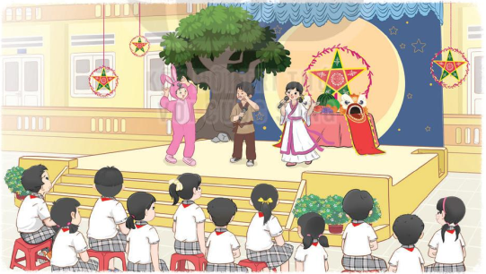  - GV cho các nhóm lên đóng vai ,tiểu phẩm giới thiệu một ngày trên cung trăng  Chia sẻ niềm vui, tự hào về những đóng góp của mình. Chia sẻ hình thành thói quen tư duy khoa học trong sinh hoạt và học tập | - HS xem.  - Các nhóm lên thực hiện kêu gọi theo kịch bản và nội dung nhóm lớp xây dựng  - HS lắng nghe.
3. Vận dụng.trải nghiệm
- Mục tiêu: Củng cố, dặn dò
- Cách tiến hành:
- HS nêu cảm nhận của mình sau buổi sinh hoạt.  - HS lắng nghe. | GV tóm tắt nội dung chính
IV, ĐIỀU CHỈNH BỔ SUNG
...................................................................................................................................
...................................................................................................................................
_________________________________
Tiết 2: Toán
LUYỆN TẬP -TRANG 27
I. YÊU CẦU CẦN ĐẠT.
1. Yêu cầu cần đạt về kiến thức, kĩ năng:
- Củng cố nhận biết góc nhọn, góc tù và góc bẹt
- Làm quen với các tình huống nhận biết góc nhọn, góc vuông, góc tù và góc bẹt.
- Phát triển năng lực tư duy và trí tưởng tượng không gian và năng lực thẩm mĩ.
- Vận dụng bài học vào thực tiễn.
2. Yêu cầu cần đạt về năng lực, phẩm chất
- Năng lực tự chủ, tự học: Biết tự giác học tập, làm bài tập và các nhiệm vụ được giao.
- Năng lực giải quyết vấn đề và sáng tạo: tham gia tốt trò chơi, vận dụng.
- Năng lực giao tiếp và hợp tác: Phát triển năng lực giao tiếp trong hoạt động nhóm.
- Phẩm chất nhân ái: Có ý thức giúp đỡ lẫn nhau trong hoạt động nhóm để hoàn thành nhiệm vụ.
- Phẩm chất chăm chỉ: Có ý thức tự giác học tập, trả lời câu hỏi; làm tốt các bài tập.
- Phẩm chất trách nhiệm: Biết giữ trật tự, lắng nghe và học tập nghiêm túc.
II. ĐỒ DÙNG DẠY HỌC.
- Kế hoạch bài dạy, bài giảng Power point, máy tính, máy soi.
- SGK và các thiết bị, học liệu phụ vụ cho tiết dạy.
III. HOẠT ĐỘNG DẠY HỌC.
Hoạt động của giáo viên | Hoạt động của học sinh
1. Khởi động:
- Mục tiêu:
+ Tạo không khí vui vẻ, khấn khởi trước giờ học.
+ Kiểm tra kiến thức đã học của học sinh ở bài trước.
- Cách tiến hành:
- GV tổ chức trò chơi để khởi động bài học.  + Câu 1: Các góc có số đo bé hơn 90 º  gọi là góc gì?  + Câu 2: Các góc có số đo lớn hơn 90 º  và bé hơn 180 º gọi là góc gì?  + Câu 3: Lấy 1 ví dụ về giờ đúng có kim dài và kim ngắn của đồng hồ tạo thành góc bẹt.  + Câu 4: Sắp xếp các góc sau góc nhọn, góc vuông, góc bẹt và góc tù theo thứ tự từ bé đến lớn.  - GV Nhận xét, tuyên dương.  - GV dẫn dắt vào bài mới | - HS tham gia trò chơi  - Trả lời:  + Góc nhọn  + Góc tù  + 6 giờ  + Góc nhọn, góc vuông, góc tù và góc bẹt.  - HS lắng nghe.
2. Luyện tập:
- Mục tiêu:
- Củng cố nhận biết góc nhọn, góc tù và góc bẹt
- Làm quen với các tình huống nhận biết góc nhọn, góc vuông, góc tù và góc bẹt.
- Cách tiến hành:
Bài 1. Tìm các góc nhọn, góc tù góc vuông và góc bẹt trong các hình cho sẵn (Làm việc cá nhân)  GV nêu yêu cầu HS gọi tên góc và nhận biết góc nhọn, góc tù góc vuông và góc bẹt.( YC HS làm vở)  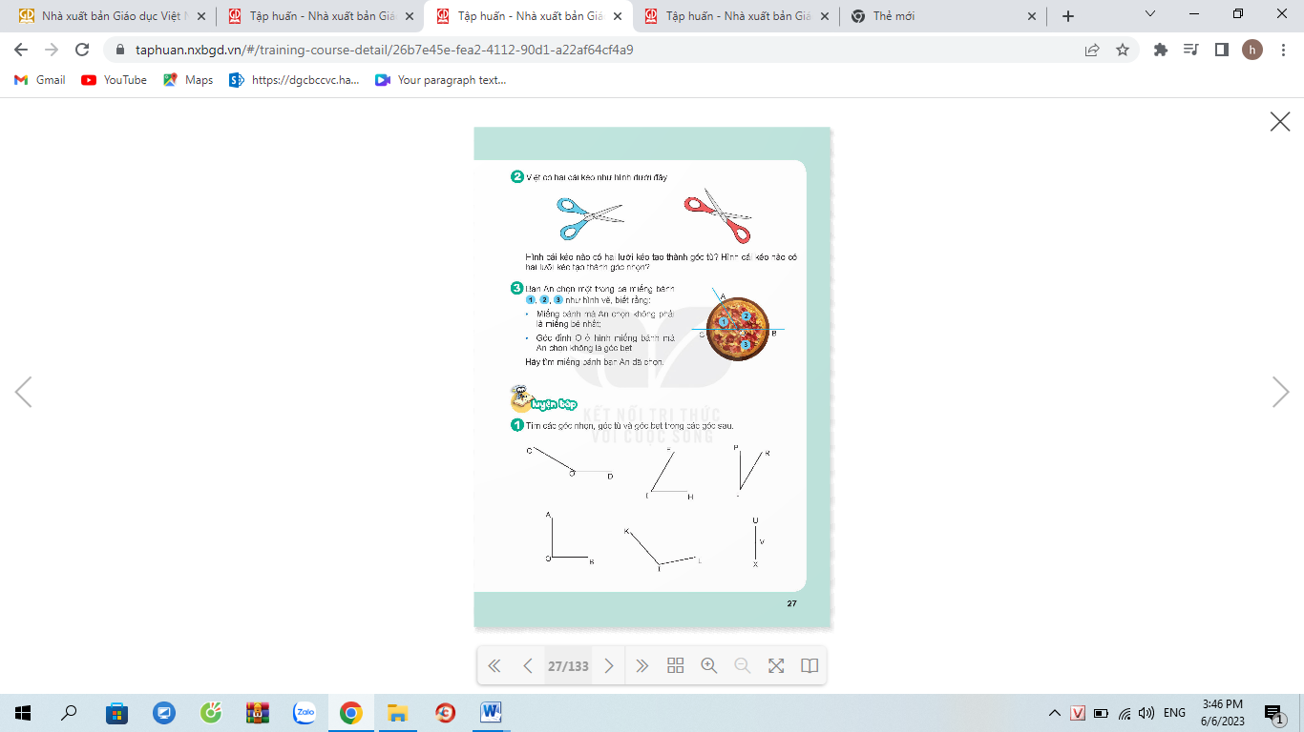  - GV cho hS kiểm tra chéo kết quả của nhau rồi chữa bài.  - GV nhận xét, tuyên dương.  H: Dựa vào dấu hiệu nào mà con nhận biết được đó là góc nhọn, góc tù, góc vuông, góc bẹt?  *GV củng cố về dấu hiệu nhận biết góc nhọn, góc tù, góc bẹt.  Bài 2: Nhận diện góc và đo góc trong tình huống thực tế. (Làm việc nhóm 2)  - GV gọi HS nêu nội dung bức tranh  - Gọi HS đọc và nêu yêu cầu của đề bài  - YC HS gọi tên góc có trong hình (câu a)  - YC HS đo góc (câu b)  - Đổi vở soát theo nhóm bàn trình bày kết quả, nhận xét lẫn nhau rồi chữa bài.  - GV Nhận xét, tuyên dương.  Bài 3: Xác định góc nhọn, góc tù, góc bẹt, góc vuông trong thực tế? (Làm việc nhóm 4 hoặc 5)  - Gọi HS đọc YC của đề bài  - GV cho HS làm theo nhóm.  a) GV mời các nhóm trình bày.  ( GV có thể gọi 1 số HS lên bảng, dùng mô hình đồng để phân loại góc tạo bởi kim giờ và kim phút của từng đông hồ trong hình).  - Mời các nhóm khác quan sát, lắng nghe và nhận xét  b) GV gọi 1 số hS lên bảng nêu câu trả lời của mình kết hợp sử dụng mô hình đồng hồ có kim giờ và kim phút xoay được theo ý của mình.  - GV nhận xét chung, tuyên dương.  Bài 4. Số? (Làm việc nhóm 3)  - GV gọi HS nêu YC bài toán và gọi tên hai nan xe màu đỏ trong hình)  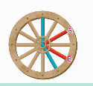  - GV đại diện nhóm nêu cách làm:  - GV yêu cầu các nhóm khác có thể đưa ra câu hỏi phản biện:  + Tại sao nan xe A không phải là nan xe mà một con mọt đang gặm?  + Tại sao đáp án không phải là nan xe A  - Gọi HS nêu kết quả, HS nhận xét.  - GV nhận xét tuyên dương. | - HS làm bài vào ở  - HS lần lượt đọc kết quả  + Góc tù đỉnh O; cạnh OC, OD  + Góc nhọn đỉnh I; cạnh IE, IH  + Góc nhọn đỉnh I; cạnh IP, IR  + Góc vuông đỉnh O; cạnh OA, OB  + Góc tù đỉnh I; cạnh IK, IL  + Góc bẹt đỉnh V; cạnh VU, VX  - HS lắng nghe rút kinh nghiệm.  Các phương án TL:  + Quan sát  + Dùng eke  + Đo góc  - 1 HS trả lời: Bức tranh vẽ đường về tổ của nhện ( có 2 đường: đường màu xanh và đường màu đỏ)  Góc đỉnh O; cạnh ON, OM ( đường màu xanh)  120 º  - HS đổi vở soát nhận xét.  - HS lắng nghe rút kinh nghiệm.  - Các nhóm làm việc theo phân công.  - Các nhóm trình bày.  + Kim giờ và kim phút tạo thành góc bẹt lúc 6 giờ.  + Kim giờ và kim phút tạo thành góc nhọn lúc 2 giờ.  + Kim giờ và kim phút tạo thành góc vuông lúc 9 giờ15 phút.  + Kim giờ và kim phút tạo thành góc vuông lúc 4 giờ.  - Các nhóm khác nhận xét.  - Lắng nghe, rút kinh nghiệm.  Đáp án: 9 giờ; 3 giờ,….  - Các nhóm khác nhận xét.  - Lắng nghe, rút kinh nghiệm.  Các nhóm làm việc theo phân công.  - Các nhóm trình bày.  - 1 HS trình bày cách làm  Đáp án: Nan xe B  HS nêu lập luận của mình  + Nan xe A kết hợp với nan xe xanh( phía trên) tạo thành góc nhọn.  + Nan xe A kết hợp với nan xe xanh( phía dưới) tạo thành góc vuông.  - Lắng nghe, rút kinh nghiệm
3. Vận dụng trải nghiệm.
- Mục tiêu:
+ Củng cố những kiến thức đã học trong tiết học để học sinh khắc sâu nội dung.
+ Vận dụng kiến thức đã học vào thực tiễn.
+ Tạo không khí vui vẻ, hào hứng, lưu luyến sau khi học sinh bài học.
- Cách tiến hành:
GV tổ chức vận dụng bằng các hình thức như trò chơi, hái hoa,...sau bài học để học sinh nhận biết góc nhọn, góc tù, góc bẹt trong thực tế.  - Ai đúng sẽ được tuyên dương.  - Nhận xét, tuyên dương. | - HS tham gia để vận dụng kiến thức đã học vào thực tiễn.  - 4 HS xung phong tham gia chơi.  - HS lắng nghe để vận dụng vào thực tiễn.
IV. ĐIỀU CHỈNH SAU BÀI DẠY:
.......................................................................................................................................
------------------------------------------------
Tiết 3 : Tiếng việt
ĐỌC: NHỮNG BỨC CHÂN DUNG
I. YÊU CẦU CẦN ĐẠT.
1.Yêu cầu cần đạt về kiến thức, kĩ năng:
- Đọc đúng và đọc diễn cảm bài Những bức chân dung, biết nhấn giọng vào các từ ngữ gợi tả, gợi cảm và những từ ngữ cần thiết để thể hiện tâm trạng, cảm xúc của nhân vật trong bài.
- Nhận biết được các nhân vật qua ngoại hình, hành động và lời nói của nhân vật, nhận biết các sự việc xảy ra.
- Hiểu điều tác giả muốn nói qua văn bản: Mỗi người đều có một vẻ đẹp riêng, không ai giống ai, không nên thay đổi vẻ riêng của mình theo bất cứ một tiêu chuẩn nào, vì điều đó sẽ tạo ra những vẻ đẹp rập khuôn, nhàm chán.
- Biết cảm thụ nghệ thuật, biết khám phá vẻ đẹp riêng của mỗi người và trân trọng vẻ đẹp ấy. Biết tôn trọng sự đa đạng về hình thức của mọi người.
- Phát triển năng lực ngôn ngữ.

2. Yêu cần cần đạt về năng lực, phẩm chất
- Năng lực tự chủ, tự học: Tích cực tập đọc, cố gắng luyện đọc đúng, luyện đọc diễn cảm tốt.
- Năng lực giải quyết vấn đề và sáng tạo: Nâng cao kĩ năng tìm hiểu ý nghĩa nội dung bài đọc và vận dụng vào thực tiễn.
- Năng lực giao tiếp và hợp tác: Phát triển năng lực giao tiếp trong trả lời các câu hỏi và hoạt động nhóm.
- Phẩm chất nhân ái: Tôn trọng sự khác biệt của những người xung quanh.
- Phẩm chất chăm chỉ: Có ý thức tự giác tập đọc, trả lời các câu hỏi.
- Phẩm chất trách nhiệm: Biết giữ trật tự, lắng nghe và học tập nghiêm túc.
II. ĐỒ DÙNG DẠY HỌC.
- Kế hoạch bài dạy, bài giảng Power point.
- SGK và các thiết bị, học liệu phụ vụ cho tiết dạy.
III. HOẠT ĐỘNG DẠY HỌC.
Hoạt động của giáo viên | Hoạt động của học sinh
1. Khởi động:
- Mục tiêu:
+ Tạo không khí vui vẻ, khấn khởi trước giờ học.
+ Kiểm tra kiến thức đã học của học sinh ở bài trước.
- Cách tiến hành:
- GV chiếu yêu cầu và hình ảnh lên bảng.  - Gọi HS đọc yêu cầu, quan sát tranh và đoán xem các nhân vật trong tranh có tên thân mật là gì?  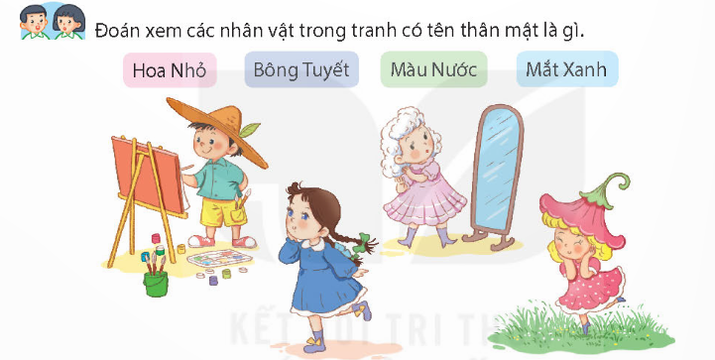  - GV nhận xét, dẫn dắt vào bài mới giới thiệu bài, ghi đề lên bảng: Những bức chân dung | -1 HS đọc yêu cầu .  - HS quan sát tranh trao đổi yêu cầu theo nhóm đôi.  - Đại diện các nhóm trình bày dự đoán của nhóm.  - Trả lời:  +Bạn mặc quần vàng, áo xanh là Màu Nước vì bạn đang vẽ và xung quanh có rất nhiều màu nước.  + Bạn mặt váy xanh là Mắt Xanh vì đôi mắt của bạn xanh biếc.  + Bạn mặc váy hồng gần gương là bạn Bông Tuyết vì bạn có mái tóc màu trắng như tuyết.  + Bạn nhỏ đội mũ hồng đậm là Hoa Nhỏ vì bạn đội chiếc mũ hoa và xung quanh bạn có rất nhiều hoa nhỏ li ti.  -Các nhóm khác nhận xét, bổ sung.  -HS nối tiếp nhắc lại đề bài.
2. Khám phá.
- Mục tiêu: Đọc đúng và đọc diễn cảm bài Những bức chân dung, biết nhấn giọng vào các từ ngữ gợi tả, gợi cảm và những từ ngữ cần thiết để thể hiện tâm trạng, cảm xúc của nhân vật trong bài.
- Cách tiến hành:
2.1. Hoạt động 1: Đọc đúng.  - GV đọc mẫu lần 1: Đọc diễn cảm cả bài, nhấn giọng ở những từ ngữ giàu sức gợi tả, gợi cảm.  - GV HD đọc: Đọc trôi chảy toàn bài, ngắt nghỉ câu đúng, chú ý câu dài. Đọc diễn cảm các lời thoại với ngữ điệu phù hợp.  - Gọi 1 HS đọc toàn bài.  - GV chia đoạn: 2 đoạn: Đoạn 1: Từ đầu... thôi được. Đoạn 2: Màu Nước ... hết bài.  - GV gọi 2 HS đọc nối tiếp đoạn  - GV hướng dẫn luyện đọc từ khó: chuẩn bị, liên tục, lông mi, thế là, còn lại, na ná, lúc đầu.  - GV hướng dẫn luyện đọc câu:  + Hai bức chân dung thực sự là hai tác phẩm nghệ thuật/, bởi người trong tranh/ được vẽ rất đẹp/ và rất giống người thật.//  + Màu Nước đã giải thích với các cô bé rằng/ mỗi người có thể đẹp một cách khác nhau /, không phải cứ mắt to/, miệng nhỏ/... mới là đẹp/, nhưng các cô bé/ vẫn đòi cậu vẽ theo ý mình//. |  | - Hs lắng nghe cách đọc.  - HS lắng nghe giáo viên hướng dẫn cách đọc.  - 1 HS đọc toàn bài.  - HS quan sát  - 2 HS đọc nối tiếp đoạn.  - HS đọc từ khó.  - 2-3 HS đọc câu.
2.2. Hoạt động 2: Đọc diễn cảm.  - GV đọc mẫu lần 2: Đọc diễn cảm ngắt, nghỉ đúng theo cảm xúc của tác giả.  - Mời 2 HS đọc nối tiếp 2 đoạn.  - GV cho HS luyện đọc theo nhóm đôi. Mỗi học sinh đọc 1 đoạn, sau đó đổi lại thứ tự đọc.  - GV theo dõi sửa sai.  - Thi đọc diễn cảm trước lớp:  + GV tổ chức cho mỗi tổ cử đại diện tham gia thi đọc diễn cảm trước lớp.  + GV nhận xét tuyên dương |  | - HS lắng nghe cách đọc diễn cảm.  - 2 HS đọc nối tiếp đoạn.  - HS luyện đọc diễn cảm theo đôi.  - HS lắng nghe rút kinh nghiệm.  + Mỗi tổ cử đại diện tham gia thi đọc diễn cảm trước lớp.  + HS lắng nghe, học tập lẫn nhau.
3. Luyện tập.
- Mục tiêu:
- Hiểu điều tác giả muốn nói qua văn bản: Mỗi người đều có một vẻ đẹp riêng, không ai giống ai, không nên thay đổi vẻ riêng của mình theo bất cứ một tiêu chuẩn nào, vì điều đó sẽ tạo ra những vẻ đẹp rập khuôn, nhàm chán.
- Biết cảm thụ nghệ thuật, biết khám phá vẻ đẹp riêng của mỗi người và trân trọng vẻ đẹp ấy. Biết tôn trọng sự đa đạng về hình thức của mọi người.
- Cách tiến hành:
3.1. Tìm hiểu bài.  - GV gọi HS đọc và trả lời lần lượt các câu hỏi trong sgk. Đồng thời vận dụng linh hoạt các hoạt động nhóm bàn, hoạt động chung cả lớp, hòa động cá nhân,…  - GV hỗ trợ HS gặp khó khăn, lưu ý rèn cách trả lời đầy đủ câu.  + Câu 1: Tìm câu văn nêu nhận xét về hai bức chân dung của Bông Tuyết và Mắt Xanh.  + Câu 2: Cách vẽ chân dung Hoa Nhỏ có gì khác với cách vẽ chân dung Bông Tuyết và Mắt Xanh?  + Câu 3: Đóng vai Màu Nước, thuyết phục các cô bé đồng ý để cậu vẽ chân dung giống người thật.  + Câu 4: Điều gì khiến các cô bé nhận ra Màu Nước nói đúng?  + Câu 5: Tóm tắt mỗi sự việc trong câu chuyện Những bức chân dung bằng 1- 3 câu.  Gợi ý: Toàn bộ câu chuyện có 3 sự việc.  Chẳng hạn sự việc 1: Bông Tuyết và Mắt Xanh được màu nước vẽ chân dung rất xinh đẹp và chân thực.  Yêu cầu HD đọc lại bài và tóm tắt 2 sự việc còn lại.  - GV nhận xét, tuyên dương  + Qua bài đọc, em hiểu ý tác giả muốn nói điều gì?  - GV nhận xét và chốt: Mỗi người đều có một vẻ đẹp riêng, không ai giống ai, không nên thay đổi vẻ riêng của mình theo bất cứ một tiêu chuẩn nào, vì điều đó sẽ tạo ra những vẻ đẹp rập khuôn, nhàm chán. |  | - HS trả lời lần lượt các câu hỏi:  + Hai bức chân dung thực sự là hai tác phẩm nghệ thuật, bởi người trong tranh được vẽ rất đẹp và rất giống người thật.  + Chân dung Bông Tuyết và Mắt Xanh được vẽ một cách tự nhiên và đúng với thực tế nên rất chân thực còn chân dung của hoa nhỏ được vẽ theo yêu cầu của cô bé (mắt to hơn, lông mi dài hơn, miệng nhỏ hơn,....so với thực tế) nên người trong tranh thì hao hao giống cô bé.  + Thảo luận nhóm đôi, đóng vai, trình bày trước lớp.  HS có thể nói nhiều cách khác nhau, nhưng điều phải đảm bảo ý chính khi Màu Nước thuyết phục các cô bé: Mỗi người có thể đẹp một cách khác nhau không phải cứ mắt to, miệng nhỏ mới là đẹp.  + Sau khi thấy các bức tranh na ná giống nhau, thậm chí rất khó để nhận ra bản thân mình, các cô mới hiểu rằng Màu Nước nói đúng về vẻ đẹp của mỗi người và vẻ đẹp của một bức chân dung.  - HS lắng nghe.  + HS thực hiện, trình bày trước lớp  Sự việc 2: Màu Nước cũng vẽ chân dung cho Hoa Nhỏ và các cô bé nhưng các cô bé đều muốn màu nước vẽ theo một tiêu chuẩn chung mà các cô nghĩ là đẹp, mặc dù Màu Nước nói rằng mỗi cô có một vẻ đẹp riêng. Thế là các bức tranh đều na ná nhau.  Sự việc 3: Khi ngắm những bức chân dung đặt cạnh nhau, các cô bé mới thấy rất khó nhận ra đâu là mình. Các cô bé nhận ra mỗi người có một vẻ đẹp riêng và bức chân dung đẹp phải là bức chân dung thể hiện vẻ riêng đó.  Mỗi người đều có một vẻ đẹp riêng, không ai giống ai, không nên thay đổi vẻ riêng của mình theo bất cứ một tiêu chuẩn nào, vì điều đó sẽ tạo ra những vẻ đẹp rập khuôn, nhàm chán.  - HS nhắc lại nội dung bài học.
3.2. Luyện đọc lại:  - GV Hướng dẫn HS đọc diễn cảm lại bài đọc.  + Gọi 2 HS nối tiếp đọc lại 2 đoạn của bài.  + HDHS đọc diễn cảm đoạn 1 của bài.  GV chiếu đoạn văn lên bảng, gọi 1 HS đọc.  GVHDHS đọc ngắt, nghỉ nhấn giọng ở một số từ, gợi tả, gợi cảm.  + Tổ chức cho HS đọc bài cá nhân theo nhóm đối tượng.  - GV gọi 3 nhóm đối tượng đọc trước lớp. Mỗi nhóm 1 em đọc.  - GV nhận xét, tuyên dương. |  | - HS tham gia đọc diễn cảm  + 2 HS đọc cá nhân.  + Một HS đọc  +Nhóm đọc tốt: đọc diễn cảm đoạn văn, thể hiện được lơi người dẫn chuyện và lời của nhân vật.  + Nhóm hoàn thành: Đọc đúng, đảm bảo tốc độ rheo yêu cầu.  + Nhóm chậm: Đọc đúng được đoạn văn.  - Nhận xét
4. Vận dụng trải nghiệm.
- Mục tiêu:
Biết tôn trọng sự đa đạng về hình thức của mọi người.
- Cách tiến hành:
- GV yêu cầu HS nêu lại nội dung bài văn.  - GD HS phải biết tôn trọng sự đa dạng về hình thức của mọi người xung quanh chúng ta,  - GV nhận xét tiết dạy.  - Dặn dò bài về nhà. | - HS nêu lại nội dung  - HS lắng nghe và thực hiện trong cuộc sống hằng ngày.
* Điều chỉnh sau bài dạy:
.....................................................................................................................................
_______________________________________
Tiết 4: Tiếng việt
LTVC: QUY TẮC VIẾT TÊN CƠ QUAN, TỔ CHỨC
I. YÊU CẦU CẦN ĐẠT.
1. Yêu cầu cần đạt về kiến thức, kĩ năng:
- Biết quy tắc viết tên cơ quan, tổ chức.
- Viết được tên cơ quan, tổ chức đúng quy tắc.
- Phát triển năng lực ngôn ngữ.
- Biết vận dụng bài học vào thực tiễn cuộc sống.
2. Yêu cầu cần đạt về năng lực, phẩm chất:
- Năng lực tự chủ, tự học: Tích cực học tập, tiếp thu kiến thức để thực hiện tốt nội dung bài học.
- Năng lực giải quyết vấn đề và sáng tạo: Nâng cao kĩ năng tìm hiểu danh từ, vận dụng bài đọc vào thực tiễn.
- Năng lực giao tiếp và hợp tác: Phát triển năng lực giao tiếp trong trò chơi và hoạt động nhóm.
- Phẩm chất chăm chỉ: Có ý thức tự giác trong học tập, trò chơi và vận dụng.
- Phẩm chất trách nhiệm: Biết giữ trật tự, lắng nghe và học tập nghiêm túc.
II. ĐỒ DÙNG DẠY HỌC.
- Kế hoạch bài dạy, bài giảng Power point.
- SGK và các thiết bị, học liệu phụ vụ cho tiết dạy, ti vi, máy tính, máy soi.
III. HOẠT ĐỘNG DẠY HỌC.
Hoạt động của giáo viên | Hoạt động của học sinh
1. Khởi động:
- Mục tiêu:
+ Tạo không khí vui vẻ, khấn khởi trước giờ học.
+ Kiểm tra kiến thức đã học của học sinh ở bài trước.
- Cách tiến hành:
- GV yêu cầu lớp trưởng tổ chức trò chơi cho lớp để ôn bài.  + Câu 1: Tìm một danh từ chỉ con vật, một danh từ chỉ cây cối.  + Câu 2: Tìm các danh từ chỉ người  + Câu 3: Mây, mưa, nắng, gió là những danh từ chỉ gì?  + Câu 4: Đặt câu có chứa danh từ chỉ một buổi trong ngày.  - GV Nhận xét, tuyên dương, dẫn dắt giới thiệu bài mới: Quy tắc viết tên cơ quan, tổ chức. | - Lớp trưởng tổ chức trò chơi: Gửi thư  - Lớp tham gia trò chơi.  + Trả lời: mèo, cây bàng.  + Trả lời: học sinh, thầy giáo, ....  + Trả lời: danh từ chỉ hiện tượng  + Trả lời: VD: Đêm đêm, các chú công an thường xuyên đi tuần tra để giữ bình yên cho mọi nhà.  - HS lắng nghe, nối tiếp nhắc lại tên bài.
2. Khám phá.
- Mục tiêu:
- Biết quy tắc viết tên cơ quan, tổ chức.
- Viết được tên cơ quan, tổ chức đúng quy tắc.
- Phát triển năng lực ngôn ngữ.
- Cách tiến hành:
* Tìm hiểu về quy tắc viết hoa tên cơ quan, tổ chức.  Bài 1: Xếp các từ ngữ dưới đây vào nhóm thích hợp.  Tên cơ quan, tổ chức Tên người  - GV mời 1 HS đọc yêu cầu và nội dung:  - GV hướng dẫn cách thực hiện  - Tổ chức cho HS làm bài theo nhóm đôi.  - GV mời các nhóm trình bày.  - Mời các nhóm khác nhận xét, bổ sung.  - GV nhận xét kết luận và tuyên dương.  Bài 2. Cách viết hoa tên của các cơ quan, tổ chức có gì khác với cách viết hoa tên người?  - GV nhận xét, tuyên dương.  Bài 3: Tách tên cơ quan, tổ chức dưới đây thành các bộ phận theo mẫu và nhận xét về cách viết hoa các bộ phận trong tên cơ quan, tổ chức.  M: Tập đoàn Điện lực Việt Nam  Tập đoàn/ Điện lực/ Việt Nam.  a.Trường Tiểu học Quang Trung.  b.Nhà máy Thủy điện Hòa Bình.  - GV mời 1 HS đọc yêu cầu và nội dung bài tập  - GV hướng dẫn cách làm bài theo mẫu.  - Tổ chức cho HS làm bài cá nhân vào vở.  - GV theo dõi, giúp đỡ các em còn chậm.  - Cho HS đổi chéo vở theo bàn để nhận xét bài lẫn nhau.  GV nhận xét, tuyên dương  Đáp án:  a.Trường/ Tiểu học/ Quang Trung.  b.Nhà máy/ Thủy điện/ Hòa Bình.  Nhận xét: Viết hoa chữ cái đầu tiên của từng tên bộ phận tạo nên tên riêng đó.  - GV rút ra ghi nhớ:  Quy tắc viết tên của cơ quan, tổ chức : Viết hoa chữ cái đầu của từng bộ phận tạo thành tên. |  | - 1 HS đọc yêu cầu bài 1. Cả lớp lắng nghe bạn đọc.  - Nghe.  - HS thảo luận nhóm đôi làm bài.  - Đại diện nhóm trình bày:  -Nhận xét, bổ sung.  -HS trả lời cá nhân: Tên riêng của người được viết hoa chữ cái đầu của tất cả các tiếng, còn tên các cơ quan tổ chức chữ cái đầu của từng bộ phận tạo thành tên.  -Một HS đọc bài tập  - Lắng nghe, quan sát.  - HS làm bài.  - Đổi vở, nhận xét bài cho bạn.  - Trình bày trước lớp.  - Các nhóm lắng nghe, rút kinh nghiệm.  - 3-4 HS đọc lại ghi nhớ
  Hồ Chí Minh | Đài Truyền hình Việt Nam | Bộ Văn hóa, Thể thao và Du lịch
  Sở Tài nguyên và Môi trường | Võ Thị Sáu | Trường Tiểu học Ba Đình
  Tên cơ quan, tổ chức | Tên người
  Đài Truyền hình Việt Nam.  Bộ Văn hóa, Thể thao và Du lịch  Sở Tài nguyên và Môi trường  Trường Tiểu học Ba Đình | Hồ Chí Minh  Võ Thị Sáu
3. Luyện tập.
- Mục tiêu:
- Viết được tên cơ quan, tổ chức đúng quy tắc.
- Phát triển năng lực ngôn ngữ.
- Cách tiến hành:
Bài 4. Thực hành viết tên cơ quan, tổ chức theo gợi ý dưới đây.  Tên trường học của em.  Tên một cơ quan, tổ chức ở địa phương em.  - GV mời HS đọc yêu cầu của bài.  - Yêu cầu HS làm bài cá nhân vào vở. 1 HS làm bảng nhóm.  - GV thu một số vở nhận xét bài làm của HS  - GV mời HS làm bài ở bảng nhóm đính lên bảng cho lớp nhận xét  - GV nhận xét, tuyên dương |  | - 1 HS đọc yêu cầu bài tập 4.  - HS làm bài.  - HS nộp vở  - HS đính bài lên bảng trình bày.  VD: Trường Tiểu học Ngô Quyền.  Ủy ban Nhân dân Phường Thống Nhất.  - Lớp nhận xét.
4. Vận dụng trải nghiệm.
- Mục tiêu:
+ Củng cố những kiến thức đã học trong tiết học để học sinh khắc sâu nội dung.
+ Vận dụng kiến thức đã học vào thực tiễn.
+ Tạo không khí vui vẻ, hào hứng, lưu luyến sau khi học sinh bài học.
- Cách tiến hành:
- GV tổ chức vận dụng bằng trò chơi “Ai nhanh – Ai đúng”.  + GV chuẩn bị một số tên cơ quan, tổ chức  + Chia lớp thành 2 nhóm, mỗi nhóm đại diện một số em tham gia (nhất là những em còn chậm)  + GV lần lượt đọc tên các cơ quan, tổ chức đã chuẩn bị cho HS viết  - Nhận xét, tuyên dương. (có thể trao quà,..)  - GV nhận xét tiết dạy.  - Dặn HS về nhà hỏi những người quanh em tên trường học, tên cơ quan mà mọi người đang học tập, đang công tác. Ghi lại tên các trường học, cơ quan đó. | -HS 2 đội thi viết  - Đội nào viết đúng, nhanh thì đội đó thắng.  VD: Kho bạc Nhà nước.  Trường Tiểu học và Trung học cơ sở Vinh Quang.  - HS lắng nghe, rút kinh nghiệm.  - HS nghe về nhà thực hiện.
* Điều chỉnh sau bài dạy:
.....................................................................................................................................
_________________________________
Chiều: Tiết 6: Đạo đức
BIẾT ƠN NGUỜI LAO ĐỘNG (T4)
I. YÊU CẦU CẦN ĐẠT:
1. Yêu cầu cần đạt về kiến thức, kĩ năng:
- Củng cố kiến thức đã học vè lòng biết ơn người lao động.
- Vận dụng kiến thức đã học vào thực tiễn qua việc thể hiện được lòng biết ơn người lao động bằng lời nói, việc làm cụ thể phù hợp với lứa tuổi. Nhắc nhở bạn bè, người thân có hành vi, thái độ biết ơn những người lao động.
2. Yêu cầu cần đạt về năng lực, phẩm chất.
- Năng lực tự chủ, tự học: Biết tự chủ tự học, tự điều chỉnh hành vi, thái độ lời nói và việc làm biết ơn người lao động.
- Năng lực giải quyết vấn đề và sáng tạo: Biết tìm hiểu và tham gia những hoạt động thể hiện lòng biết ơn người lao động phù hợp với bản thân.
- Năng lực giao tiếp và hợp tác: Biết trao đổi, góp ý cùng bạn trong hoạt động nhóm.
- Phẩm chất nhân ái: Yêu mến, kính trọng, biết ơn người lao động.
- Phẩm chất chăm chỉ: Có tinh thần chăm chỉ rèn luyện để nắm vững nội dung yêu cầu cần đạt của bài học.
- Phẩm chất trách nhiệm: Có ý thức trách nhiệm với lớp, tôn trọng tập thể.
II. ĐỒ DÙNG DẠY HỌC
- Kế hoạch bài dạy, bài giảng Power point.
- SGK và các thiết bị, học liệu phục vụ cho tiết dạy, ti vi, máy tính.

III. HOẠT ĐỘNG DẠY HỌC
Hoạt động của giáo viên | Hoạt động của học sinh
1. Khởi động:
- Mục tiêu:
+ Tạo không khí vui vẻ, khấn khởi trước giờ học.
+ Thông qua khởi động, giáo viên dẫn dắt bài mới hấp dẫn để thu hút học sinh tập trung.
- Cách tiến hành:
- GV cho học sinh đọc thơ văn truyên, ca dao... kể lại việc mình đã làm để thể hiện lòng biết ơn người lao động để khởi động bài học.  - GV Nhận xét, tuyên dương.  - GV dẫn dắt vào bài mới. | - HS lắng nghe bài hát.  + HS trả lời theo những việc làm được cuả bản thân  - HS lắng nghe.
2. Hoạt động luyện tập:
- Mục tiêu:
+ Nhận biết được những đóng góp của người lao động với đất nước..
- Cách tiến hành:
Hoạt động 1: Bày tỏ ý kiến.  Bài 1: Em đồng tình hay không đồng tình (Làm việc chung cả lớp)  - GV mời 1 HS đọc yêu cầu bài tập 1. Cả lớp lắng nghe.  - GV mời cả lớp làm việc chung, cùng nhau đọc các tình huống trong SGK và bày tỏ ý kiến của mình : Đồng tình nay không đồng tình, giải thích vì sao.  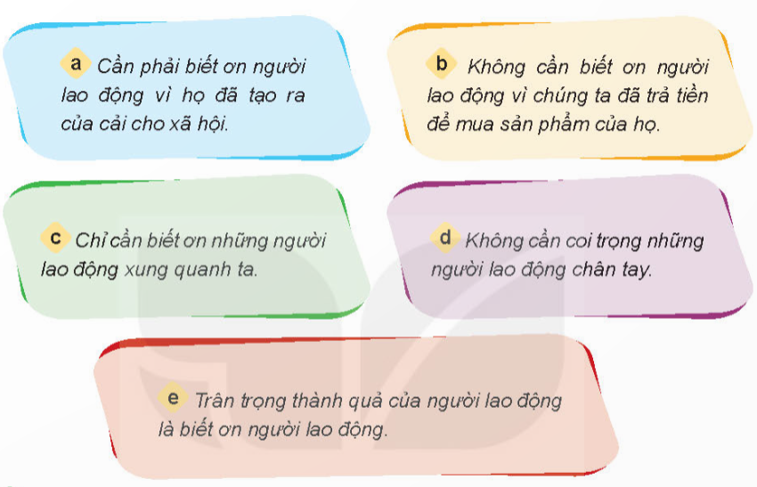  - GV mời HS trình bày ý kiến của mình. Cả lớp lắng nghe, nhận xét và góp ý.  - GV nhận xét, tuyên dương. | - 1 HS đọc yêu cầu bài tập 1. Cả lớp lắng nghe.  - Cả lớp làm việc chung, cùng nhau đọc các tình huống trong SGK và bày tỏ ý kiến của mình : Đồng tình nay không đồng tình, giải thích vì sao.  a. Đồng tình, vì nhờ có người lao động chúng ta mới có thể duy trì sự sống.  b. Không đồng tình, vì dù chúng ta đã trả tiền để mua hàng hóa của người lao động thì vẫn cần biết ơn họ vì nếu không có họ thì chúng ta không thể mua hàng hoá được.  c. Không đồng tình, vì cần phải biết ơn những người lao động xung quanh ta và ở khắp nơi.  d. Không đồng tình, vì cần biết ơn những người lao động , kể cả người lao động chân tay, vì lao động chân chính nào cũng đống góp cho xã hội.  e. Đồng tình, vì trân trọng thành quả lao động chính là biết ơn người lao động.  - Một số HS trình bày ý kiến của mình. Cả lớp lắng nghe, nhận xét và góp ý.  - GV nhận xét, tuyên dương.
Bài 2: (sinh hoạt nhóm 2)  - GV mời 1 HS đọc yêu cầu bài tập 2. Cả lớp lắng nghe.  - GV mời cả lớp sinh hoạt nhóm 2, cùng nhau đọc các tình huống trong SGK, thảo luận và bày tỏ ý kiến của mình : Đồng tình nay không đồng tình, giải thích vì sao.  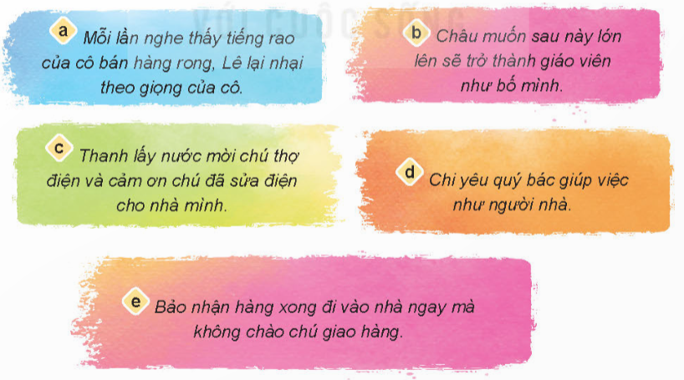  - GV mời các nhóm trình bày ý kiến của mình. Các nhóm khác lắng nghe, nhận xét và góp ý.  - GV nhận xét, tuyên dương. | - 1 HS đọc yêu cầu bài tập 2. Cả lớp lắng nghe.  - Cả lớp sinh hoạt nhóm 2, cùng nhau đọc các tình huống trong SGK, thảo luận và bày tỏ ý kiến của mình : Đồng tình nay không đồng tình, giải thích vì sao.  a. Không đồng tình, vì vì Lê không thể hiện thái độ tôn trọng người lao động.  b. Đồng tình, vì Châu đã thể hiện tình yêu, thái độ tôn trọng dôid với công việc của bố mình.  c. Đồng tình, vì Thanh đã có lời nói, việc làm thể hiện sự biết ơn đối với chú công nhân sửa điện cho nhà mình.  d. Đồng tình, vì Chi đã không phân biệt đối xử mà yêu quý bác giúp viêc như người nhà.  e. Không đồng tình, vì Bảo không thể hiện thái độ tôn trọng, lịch sự với người giao hàng.  - Một số nhóm trình bày ý kiến của mình. Các nhóm lắng nghe, nhận xét và góp ý.  - GV nhận xét, tuyên dương.
Bài 3: Xử lý tình huống (sinh hoạt nhóm 4)  - GV mời 1 HS đọc yêu cầu bài tập 3. Cả lớp lắng nghe.  - GV mời cả lớp sinh hoạt nhóm 4, cùng nhau đọc các tình huống trong SGK, thảo luận và xử lí các tình huống sau:  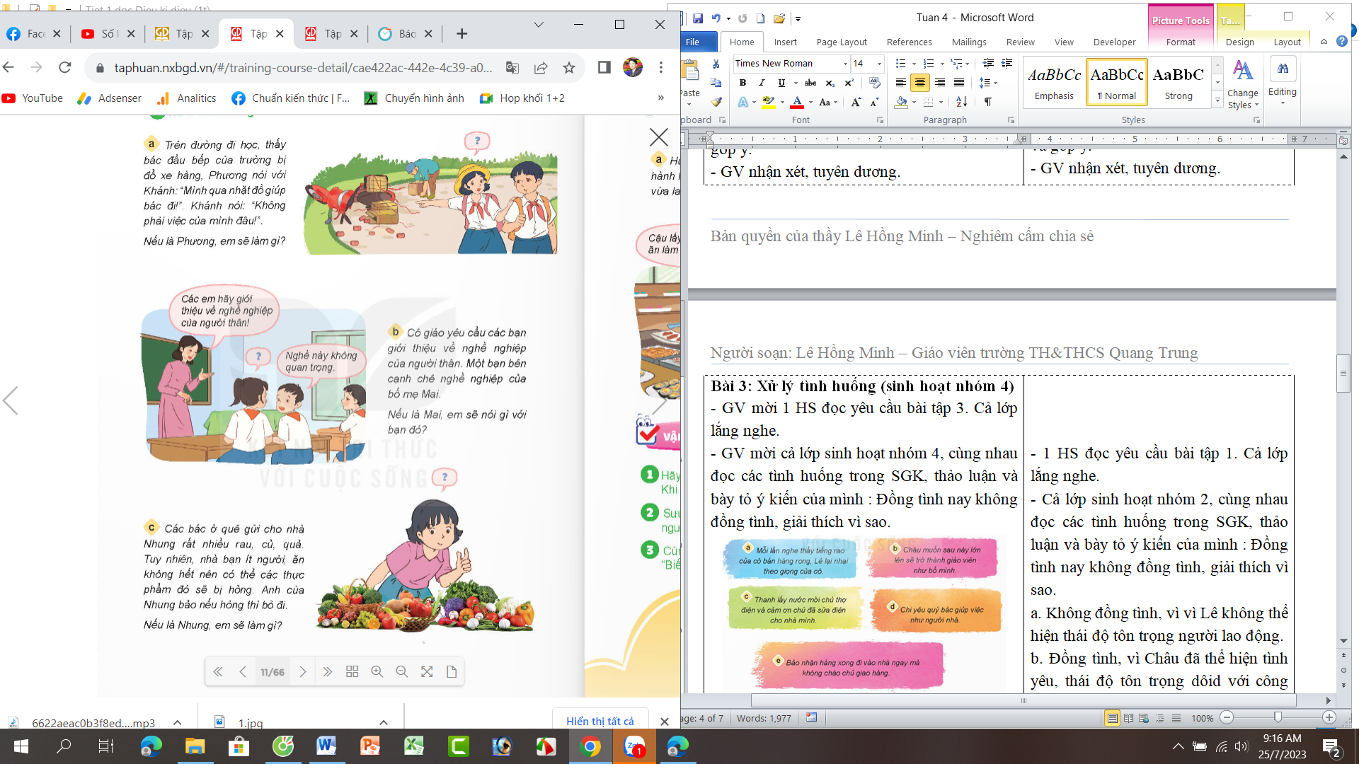  - GV mời các nhóm trình bày ý kiến của mình. Các nhóm khác lắng nghe, nhận xét và góp ý.  - GV nhận xét, tuyên dương. | - 1 HS đọc yêu cầu bài tập 3. Cả lớp lắng nghe.  - Cả lớp sinh hoạt nhóm 4, cùng nhau đọc các tình huống trong SGK, thảo luận và xử lí các tình huống.  + Tình huống a: Phương nên thuyết phục Khánh qua nhặt đồ giúp bác. Nếu Khánh không đồng ý thì Phương vẫn nên giúp bác.  + Tình huống b: Mai nên nói với bạn đó: Mỗi nghề nghiệp đều quan trọng và có vai trò khác nhau trong xã hội. Mai cần nói rõ tầm quan trọng của nghề nghiệp của bố mẹ mình để bạn đó hiểu hơn.  + Tình huống c: Nhung nên xin phép bố mẹ chia sẻ bớt những rau củ, quả cho mọi người xung quanh.  - Một số nhóm trình bày ý kiến của mình. Các nhóm lắng nghe, nhận xét và góp ý.  - GV nhận xét, tuyên dương.
Bài 4: Em có lời khuyên gì dành cho bạn? (sinh hoạt nhóm 4)  - GV mời 1 HS đọc yêu cầu bài tập 4. Cả lớp lắng nghe.  - GV mời cả lớp sinh hoạt nhóm 4, cùng nhau đọc các tình huống trong SGK, thảo luận và đưa ra lời khuyên cho bạn trong các tình huống sau:  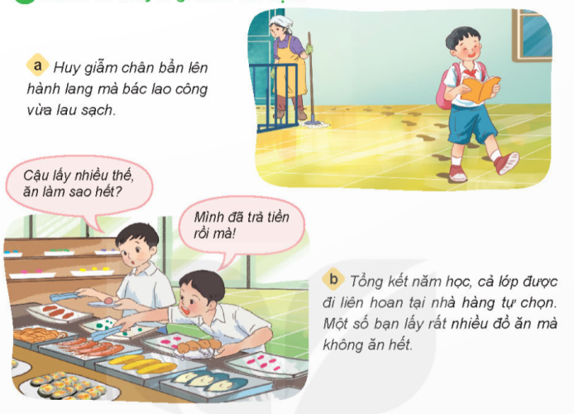  - GV mời các nhóm trình bày ý kiến của mình. Các nhóm khác lắng nghe, nhận xét và góp ý.  - GV nhận xét, tuyên dương. | - 1 HS đọc yêu cầu bài tập 4. Cả lớp lắng nghe.  - Cả lớp sinh hoạt nhóm 4, cùng nhau đọc các tình huống trong SGK, thảo luận và đưa ra lời khuyên cho bạn trong các tình huống:  + Tình huống a: Khuyên Huy không nên làm như vậy Vì đó là hành động không tôn trọng thành quả của người lao động; bác lao công đã vất vả lau sạch hành lang, lần sau Huy nên chờ sàn nhà khô rồi hãy bước vào hoặc chọn đi lối khác, khong giẫm chân bẩn lên hành lang đã được lau sạch.  + Tình huống b: Khuyên bạn không nên lấy quá nhiều đồ ăn vì không ăn hết sẽ lãng phí công sức của người lao động.  - Một số nhóm trình bày ý kiến của mình. Các nhóm lắng nghe, nhận xét và góp ý.  - GV nhận xét, tuyên dương.
4. Vận dụng trải nghiệm.
- Mục tiêu:
+ Củng cố những kiến thức đã học vào thực tiễn qua những việc làm cụ thể để thể hiện lòng biết ơn đối với người lao động.
+ Tạo không khí thoải mái, vui vẻ sau giờ học.
- Cách tiến hành:
- GV tổ chức một tình huống thực tế và mời học sinh quan sát rồi đưa ra ý kiến giải quyết :  - GV chọn 2 HS lên thực hiện tiểu phẩm:  + 1 HS đóng vai bác thợ sơn đang đang sơn tường.  + 1 HS đóng vai 1 bạn đi học về.  Tình huống như sau: bác thợ sơn đang cắm cúi sơn tường, bạn học sinh đi ngang quan đứng xem một lá rồi lấy cái cọ bôi vào thùng sơn và vẽ bậy lên tường.  - GV mời HS đưa ra cách giải quyết.  - GV nhận xét, sửa sai.  - Nhận xét tiết học.  - Dặn dò về nhà. | - 2 HS lên thực hiện tiểu phẩm. Cả lớp cùng quan sát tiểu phẩm.  - HS đưa rách cách giải quyết theo suy nghĩ của bản thân.
* Điều chỉnh sau bài dạy:
.....................................................................................................................................
__________________________________________
Tiết 7: Giáo dục thể chất
MỘT HÀNG DỌC ĐI ĐỀU VÒNG BÊN TRÁI
I. YÊU CẦU CẦN ĐẠT:
1. Yêu cầu cần đạt về kiến thức, kĩ năng:
- Biết và thực hiện được động tác đi đều vòng bên trái.
- Tích cực tham gia hoạt động luyện tập và trò chơi rèn luyện đội hình độ ngũ.
- Đoàn kết, nghiêm túc, tích cực trong tập luyện và hoạt động tập thể.
- Tích cực tham gia các trò chơi vận động, có trách nhiệm trong khi chơi trò chơi và hình thành thói quen tập luyện TDTT.
2. Yêu cầu cần đạt về năng lực, phẩm chất:
- Tự chủ và tự học: Tự xem trước cách thực hiện động tác đi đều vòng bên trái trong sách giáo khoa.
- Giao tiếp và hợp tác: Biết phân công, hợp tác trong nhóm để thực hiện các động tác và trò chơi.
- NL chăm sóc SK: Biết thực hiện vệ sinh sân tập, thực hiện vệ sinh cá nhân để đảm bảo an toàn trong tập luyện.
- NL vận động cơ bản: Thực hiện được động tác đi đều vòng bên trái.
- Biết quan sát tranh, tự khám phá bài và quan sát động tác làm mẫu của giáo viên để tập luyện.
II. ĐỒ DÙNG DẠY HỌC:
- Địa điểm: Sân trường
- Phương tiện:
+ Giáo viên chuẩn bị: Tranh ảnh, trang phục thể thao, còi phục vụ trò chơi.
+ Học sinh chuẩn bị: Trang phục thể thao.
III. CÁC HOẠT ĐỘNG DẠY – HỌC:
Nội dung | Lượng VĐ |  | Phương pháp, tổ chức và yêu cầu
Nội dung | T. gian | S. lần | Hoạt động GV | Hoạt động HS
I. Hoạt động khởi động:  Nhận lớp  Khởi động  - Xoay các khớp cổ tay, cổ chân, vai, hông, gối,...  - Trò chơi “ Số chẵn số lẻ”  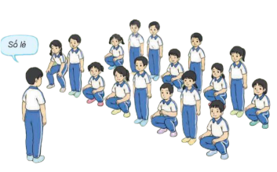  II. Khám phá và luyện tập  - Kiến thức.  - Bài tập: Đi đều vòng bên trái  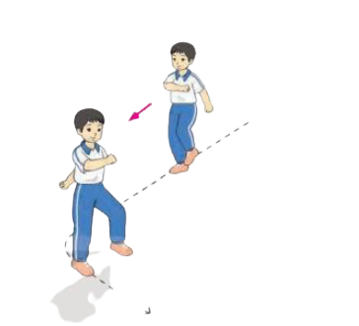  -Luyện tập  Tập cá nhân  Tập cặp đôi  Thi đua giữa các tổ  - Trò chơi “Vượt rào tiếp sức”.  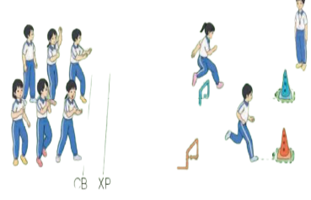  - Bài tập PT thể lực:  - Luyện tập mở rộng:  III.Hoạt động tiếp nối:  - Thả lỏng cơ toàn thân.  - Nhận xét, đánh giá chung của buổi học.  Hướng dẫn HS Tự ôn ở nhà  - Xuống lớp | 5 – 7’  2 - 3’  16-18’  3-5’  4- 5’ | 2x8N  7 lần  5 lần  1 lần  1 lần | Gv nhận lớp, thăm hỏi sức khỏe học sinh phổ biến nội dung, yêu cầu giờ học  - GV HD học sinh khởi động.  - GV hướng dẫn chơi  Cho HS quan sát tranh  - GV làm mẫu động tác kết hợp phân tích kĩ thuật động tác.  - Hô khẩu lệnh và thực hiện động tác mẫu  - Cho 1 học sinh lên thực hiện đi đều vòng bên trái.  - GV cùng HS nhận xét, đánh giá tuyên dương  - Gv quan sát, sửa sai cho HS.  - Tiếp tục quan sát, nhắc nhở và sửa sai cho HS  - GV tổ chức cho HS thi đua giữa các tổ.  - GV và HS nhận xét đánh giá tuyên dương.  - GV nêu tên trò chơi, hướng dẫn cách chơi, tổ chức chơi trò chơi cho HS.  - Nhận xét tuyên dương và sử phạt người phạm luật  - Cho HS chạy XP cao 20m  - Yêu cầu HS quan sát tranh trong sách trả lời câu hỏi?  - GV hướng dẫn  - Nhận xét kết quả, ý thức, thái độ học của hs.  - VN ôn lại bài và chuẩn bị bài sau. | - Đội hình nhận lớp  - HS khởi động theo GV.  - HS Chơi trò chơi.  - Đội hình HS quan sát tranh  - HS quan sát GV làm mẫu  - HS tiếp tục quan sát  - ĐH tập cá nhân và cặp đôi.  GV  - Từng tổ lên thi đua trình diễn  - Chơi theo đội hình hướng dẫn  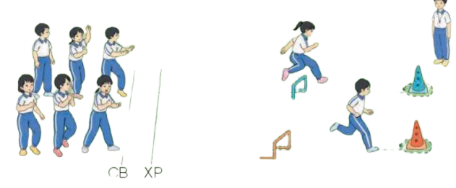  HS chạy kết hợp đi lại hít thở  - HS trả lời  - HS thực hiện thả lỏng  - ĐH kết thúc
* Điều chỉnh sau bài dạy:
.....................................................................................................................................
_____________________________________________________
Thứ 3 ngày 30 tháng 9 năm 2025
Sáng Tiết 1 : Tiếng việt
VIẾT: LẬP DÀN Ý CHO BÁO CÁO THẢO LUẬN NHÓM
I. YÊU CẦU CẦN ĐẠT.
1. Yêu cầu cần đạt về kiến thức, kĩ năng:
- Biết lập dàn ý cho báo cáo thảo luận nhóm.
- Phát triển năng lực ngôn ngữ.
- Biết vận dụng kiến thức từ bài học để vận dụng vào thực tiễn.
2.Yêu cầu cần đạt về năng lực, phẩm chất
- Năng lực tự chủ, tự học: Tích cực học tập, tiếp thu kiến thức để thực hiện tốt nội dung bài học.
- Năng lực giải quyết vấn đề và sáng tạo: Nâng cao kĩ năng tìm hiểu cách lập dàn ý cho việc viết báo cáo thảo luận nhóm theo các chủ đề.
- Năng lực giao tiếp và hợp tác: Phát triển năng lực giao tiếp trong trò chơi và hoạt động nhóm.
- Phẩm chất nhân ái: Biết yêu thương chia sẻ với các bạn khó khăn qua việc viết báo cáo thảo luận nhóm ở chủ đề 1.
- Phẩm chất chăm chỉ: Có ý thức tự giác trong học tập, trò chơi và vận dụng.
- Phẩm chất trách nhiệm: Biết giữ trật tự, lắng nghe và học tập nghiêm túc.
II. ĐỒ DÙNG DẠY HỌC.
- Kế hoạch bài dạy, bài giảng Power point.
- SGK và các thiết bị, học liệu phụ vụ cho tiết dạy.
III. HOẠT ĐỘNG DẠY HỌC.
Hoạt động của giáo viên | Hoạt động của học sinh
1. Khởi động:
- Mục tiêu:
+ Tạo không khí vui vẻ, khấn khởi trước giờ học.
+ Kiểm tra kiến thức đã học của học sinh ở bài trước.
- Cách tiến hành:
- GV tổ chức trò chơi để khởi động bài học.  + Câu 1: Báo cáo thảo luận nhóm thường gồm mấy phần?  + Câu 2: Phần đầu gồm những thông tin gì?  + Câu 3: Phần chính gồm những thông tin gì?  + Câu 4: Phần cuối gồm những thông tin gì?  - GV nhận xét, tuyên dương.  - GV hệ thống lại các phần của báo cáo, dẫn dắt giới thiệu bài mới: Lập dàn ý cho báo cáo thảo luận nhóm.  - GV ghi đề lên bảng. | - HS tham gia trò chơi  + Trả lời: Báo cáo thảo luận nhóm thường gồm 3 phần:  Phần đầu; phần chính và phần cuối.  + Trả lời: gồm: tiêu đề, người nhận  + Trả lời: gồm thời gian, địa điểm, chủ đề thảo luận, người tham gia thảo luận, kết quả thảo luận.  + Trả lời: gồm chữ kí và tên của người viết báo cáo.  - HS lắng nghe.  - Học sinh nhắc lại tên bài
2. Luyện tập:
- Mục tiêu:
- Biết lập dàn ý cho báo cáo thảo luận nhóm.
- Phát triển năng lực ngôn ngữ.
- Cách tiến hành:
-GV gọi HS đọc to yêu cầu đề bài:  Viết báo cáo thảo luận nhóm về một trong các chủ đề dưới đây:  Chủ đề 1: Kế hoạch quyên góp sách báo tặng các trường vùng khó khăn.  Chủ đề 2: Kế hoạch tổ chức các hoạt động chào mừng Ngày Nhà giáo Việt Nam 20 tháng 11.  Chủ đề 3: Kế hoạch trang trí lớp học chuẩn bị cho một ngày đặc biệt của lớp, của trường,..  GV chia lớp thành 6 nhóm. 2 nhóm thực hiện 1 chủ đề.  - Gọi 2 HS đọc phần gợi ý ở sách học sinh  - GV yêu cầu các nhóm dựa vào gợi ý thực hiện yêu cầu bài tập.  -GV theo dõi giúp đỡ các nhóm.  - Yêu cầu đại diện nhóm trình bày dàn ý  - GV nhận xét, sửa chữa cho các nhóm. | - 1 HS đọc yêu cầu bài 1. Cả lớp lắng nghe bạn đọc.  -2 HS đọc gợi ý.  - Các nhóm thảo luận, thực hiện.  - Nhóm 1,2: Thực hiện chủ đề 1.  - Nhóm 3,4: Thực hiện chủ đề 2.  - Nhóm 5, 6: Thực hiện chủ đề 3.  - Đại diện nhóm trình bày  - Các nhóm khác nhận xét, bổ sung (nhất là các nhóm cùng chủ đề)  Ví dụ: Lập dàn ý cho chủ đề 1:  Nhan đề báo cáo: Báo cáo thảo luận nhóm về Kế hoạch quyên góp sách báo tặng các trường vùng khó khăn.  Người nhận báo cáo: Cô giáo chủ nhiệm lớp 4A  Thời gian địa điểm thảo luận: Ngày 25/9/2023, tại phòng học lớp 4A  Chủ đề thảo luận: Kế hoạch quyên góp sách báo tặng các trường vùng khó khăn.  Người tham gia thảo luận:  Nguyễn Văn A (chủ tọa)  Nguyễn Thị B ( Thư kí)  Trần Văn C, Võ Thị N (thành viên)  Kết quả thảo luận: Sau khi thảo luận, chủ tọa đã thống nhất ý kiến và phân công như sau:  -Vận động quyên góp: Cả 4 thành viên trong nhóm.  - Phân loại và đóng gói các loại sách: Cả 4 thành viên trong nhóm.  - Tìm hiểu các trường ở vùng khó khăn cần trao: Nguyễn Văn A , Trần Văn C  Người viết báo cáo: Nguyễn Thị B
4. Vận dụng trải nghiệm.
- Mục tiêu:
+ Củng cố những kiến thức đã học trong tiết học để học sinh khắc sâu nội dung.
+ Vận dụng kiến thức đã học vào thực tiễn.
+ Tạo không khí vui vẻ, hào hứng, lưu luyến sau khi học sinh bài học.
- Cách tiến hành:
H: Em hãy nêu các bước tiến hành thảo luận nhóm để lập dàn ý cho một báo cáo.  - Phần tổ chức thảo luận GV lưu ý cho HS ghi chép đầy đủ kết quả thảo luận.  - Yêu cầu HS nhớ các bước để tổ chức thảo luận.  - GV nhận xét tiết dạy.  - Dặn dò bài về nhà. | 1. Thảo luận:  a. Xác định nội dung thảo luận  b. Tổ chức thảo luận theo nhóm.  Bước 1: Nêu ý kiến; Bước 2: Trao đổi, thảo luận; Bước 3: Tổng hợp ý kiến và phân công nhiệm vụ.  2. Lập dàn ý  3. Góp ý và chỉnh sửa dàn ý.  - HS lắng nghe, vận dụng
* Điều chỉnh sau bài dạy:
.....................................................................................................................................
Tiết 2: Toán
LUYỆN TẬP – TRANG 29
I. YÊU CẦU CẦN ĐẠT.
1. Yêu cầu cần đạt về kiến thức, kĩ năng:
- Ôn tập, củng cố nhận biết góc nhọn, góc vuông, góc tù và góc bẹt
- Giới thiệu các tình huống nhận biết góc nhọn, góc vuông, góc tù và góc bẹt trong thực tế.
- Phát triển năng lực tư duy và trí tưởng tượng không gian và năng lực thẩm mĩ.
- Vận dụng bài học vào thực tiễn.
2. Yêu cầu cần đạt về năng lực, phẩm chất
- Năng lực tự chủ, tự học: Biết tự giác học tập, làm bài tập và các nhiệm vụ được giao.
- Năng lực giải quyết vấn đề và sáng tạo: tham gia tốt trò chơi, vận dụng.
- Năng lực giao tiếp và hợp tác: Phát triển năng lực giao tiếp trong hoạt động nhóm.
- Phẩm chất nhân ái: Có ý thức giúp đỡ lẫn nhau trong hoạt động nhóm để hoàn thành nhiệm vụ.
- Phẩm chất chăm chỉ: Có ý thức tự giác học tập, trả lời câu hỏi; làm tốt các bài tập.
- Phẩm chất trách nhiệm: Biết giữ trật tự, lắng nghe và học tập nghiêm túc.
II. ĐỒ DÙNG DẠY HỌC.
- Kế hoạch bài dạy, bài giảng Power point.
- SGK và các thiết bị, học liệu phụ vụ cho tiết dạy, máy tính, máy soi.
III. HOẠT ĐỘNG DẠY HỌC.
Hoạt động của giáo viên | Hoạt động của học sinh
1. Khởi động:
- Mục tiêu:
+ Tạo không khí vui vẻ, khấn khởi trước giờ học.
+ Kiểm tra kiến thức đã học của học sinh ở bài trước.
- Cách tiến hành:
- GV tổ chức trò chơi để khởi động bài học.  + Câu 1: Kế tên góc bé hơn góc vuông mà em đã học? Góc đó có số đo như thế nào?  + Câu 2: Kế tên các góc lớn hơn góc vuông mà em đã học  + Câu 3: Lấy 3 ví dụ về giờ đúng có kim dài và kim ngắn của đồng hồ tạo thành góc nhọn. (YC HS dùng mô hình đồng hồ để xoay kim theo câu trả lời)  + Câu 4: Lấy 3 ví dụ về giờ đúng có kim dài và kim ngắn của đồng hồ tạo thành góc tù. (YC HS dùng mô hình đồng hồ để xoay kim theo câu trả lời)  - GV Nhận xét, tuyên dương.  - GV dẫn dắt vào bài mới | - HS tham gia trò chơi  - Trả lời:  + Góc nhọn, bé hơn 90 º  Góc tù, góc bẹt  + 2 giờ; 11 giờ, 1 giờ…..  7 giờ, 8 giờ, 4 giờ, 5 giờ….  - HS lắng nghe.
2. Luyện tập:
- Mục tiêu:
- Ôn tập, củng cố nhận biết góc nhọn, góc vuông, góc tù và góc bẹt
- Giới thiệu các tình huống nhận biết góc nhọn, góc vuông, góc tù và góc bẹt trong thực tế.
- Cách tiến hành:
Bài 1. Tìm và nhận diện góc nhọn, góc tù góc vuông và góc bẹt trong các hình cho sẵn (Làm việc cá nhân). Bài tập này GV in phiếu.  - GV gọi HS đọc và nêu YC đề bài  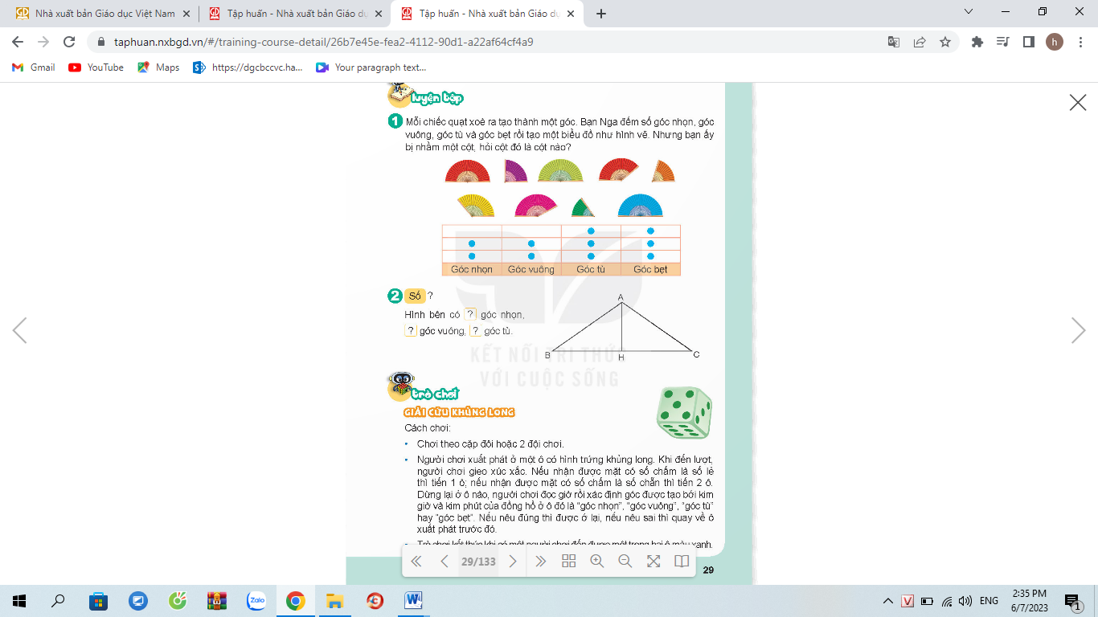  - GV gọi một số HS lên nhận diện kiểu góc cho góc tạo bởi một số chiếc quạt trong hình.  - GV cho HS tự tìm câu trả lời sau đó gọi một số HS nêu câu trả lời và nhận xét.  - GV nhận xét, tuyên dương.  GV chốt lại kiến thức về các kiểu góc và biểu đồ tranh trong Thông ke và Xác suất.  Bài 2: Tìm số góc vuông, góc nhọn, góc tù có trong hình.( Làm việc nhóm 2)  - Gọi HS đọc và nêu yêu cầu của đề bài  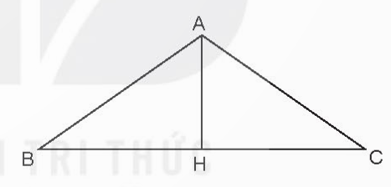  - YC HS thảo luận nhóm 2 để gọi tên các góc tìm được theo mỗi loại.  - Đổi vở soát theo nhóm rồi trình bày kết quả, nhận xét lẫn nhau rồi chữa bài.  - GV Nhận xét, tuyên dương.  - GV mở rộng thêm : Trong hình này có mấy góc bẹt? | HS theo dõi đề bài  HS nhận diện góc rồi ghi tên góc dưới  mỗi hình  + Góc nhọn: 2 góc  + Góc vuông: 1 góc  + Góc tù: 3 góc  + Góc bẹt: 3 góc  HS dưới lớp quan sát, lắng nghe, tiếp thu cách nhận biết và nhận xét  - HS làm bài vào phiếu  - HS lần lượt đọc kết quả  - HS lắng nghe rút kinh nghiệm.  HS theo dõi đề bài  Trao đổi theo cặp để tìm ra kết quả đúng  + 2 góc vuông  + 1 góc tù  + 4 góc nhọn  - HS đổi vở soát nhận xét.  - HS lắng nghe rút kinh nghiệm.  Trả lời: Có 2 góc bẹt cùng đỉnh H; cạnh HB, HC gồm một góc ở trên và một góc ở dưới.
3. Vận dụng trải nghiệm.
- Mục tiêu:
+ Củng cố những kiến thức đã học trong tiết học để học sinh khắc sâu nội dung.
+ Vận dụng kiến thức đã học vào thực tiễn.
+ Tạo không khí vui vẻ, hào hứng, lưu luyến sau khi học sinh bài học.
- Cách tiến hành:
GV tổ chức trò chơi: GIẢI CỨU KHỦNG LONG  - GV phổ biến luật chơi:  + Chơi theo cặp: 1 người ở ô trứng xanh; 1 người ở ô trứng vàng.  + Người chơi xuất phát ở một ô có hình trứng khủng long. Khi đến lượt, người chơi gieo xúc sắc . Nếu nhận được mặt có số chấm là số lẻ thì tiến 1 ô; nếu nhận được mặt có số chấm là số chẵn thì tiến 2 ô. Dừng lại ở ô nào, người chơi đọc giờ rồi xác định góc được tạo bởi kim giờ và kim phút của đồng hồ là “góc nhọn”,” góc tù”, “góc vuông” hay “góc bẹt”. Nếu nêu đúng thì được ở lại, nếu sai thì quay về ô xuất phát trước đó.  + Trò chơi kết thúc khi có một người chơi đến một trong hai ô màu xanh.  - GV đánh giá và nhận xét trò chơi.  - Nhận xét, tuyên dương. | - HS tham gia để vận dụng kiến thức đã học vào thực tiễn.  - HS chơi theo cặp  Lắng nghe, rút kinh ngiệm
IV. ĐIỀU CHỈNH SAU BÀI DẠY:
.........................................................................................................................................
-----------------------------------------------------------
Tiết 4: Khoa học
KHÔNG KHÍ CÓ Ở ĐÂU? THÀNH PHẦN VÀ TÍNH CHẤT CỦA KHÔNG KHÍ (T1)
I. YÊU CẦU CẦN ĐẠT:
1. Yêu cầu cần đạt về kiến thức, kĩ năng:
- Quan sát và làm được thí nghiệm đơn giản để:
+ Nhận biết được sự có mặt của không khí
+Xác định được một số tính chất của không khí
+Nhận biết trong không khí có hơi nước, bụi,….
- Kể được tên của không khí: ni-tơ,(nitrogen), ô-xi (oxygen).các -bô – níc (carbon dioxide).
- Rèn luyện kĩ năng làm thí nghiệm, hoạt động trải nghiệm, qua đó góp phần phát triển năng lực khoa học.
2. Yêu cầu cần đạt về năng lực, phẩm chất:
- Năng lực tự chủ, tự học: Biết tự chủ thực hiện thí nghiệm, trải nghiệm để kiểm chứng tính thực tiễn của nội dung bài học.
- Năng lực giải quyết vấn đề và sáng tạo: Thực hiện tốt và có sáng tạo trong thực hiện các hoạt động của bài học để năm chắc kiến thức.
- Năng lực giao tiếp và hợp tác: Biết trao đổi, góp ý cùng bạn trong hoạt động nhóm và thí nghiệm.
- Phẩm chất nhân ái: Xây dựng tốt mối quan hệ thân thiện với bạn trong học tập và trải nghiệm.
- Phẩm chất chăm chỉ: Có tinh thần chăm chỉ rèn luyện để năm vững nội dung yêu cầu cần đạt của bài học.
- Phẩm chất trách nhiệm: Có ý thức trách nhiệm với lớp, tôn trọng tập thể.
II. ĐỒ DÙNG DẠY HỌC
- Kế hoạch bài dạy, bài giảng Power point.
- SGK và các thiết bị, học liệu phục vụ cho tiết dạy.

III. HOẠT ĐỘNG DẠY HỌC
Hoạt động của giáo viên | Hoạt động của học sinh
1. Khởi động:
- Mục tiêu:
+ Tạo không khí vui vẻ, phấn khởi trước giờ học.
+ Thông qua khởi động, giáo viên dẫn dắt bài mới hấp dẫn để thu hút học sinh tập trung.
- Cách tiến hành:
- GV cho học sinh xem đoạn phim hoạt hình “Không khí xung quanh ta” để khởi động bài học.  - GV Cùng trao đổi với HS về nội dung đoạn phim  - GV nhận xét, tuyên dương và dẫn dắt vào bài mới. |  | - HS xem đoạn phim hoạt hình, nghe và trả lời câu hỏi của giáo viên..  - HS chia sẻ những điều mình xem được trước lớp.  - HS lắng nghe.
2. Hoạt động:
- Mục tiêu:
+ Nhận biết được sự có mặt của không khí
+Xác định được một số tính chất của không khí
+Nhận biết trong không khí có hơi nước, bụi,….
+ Rèn luyện kĩ năng làm thí nghiệm, hoạt động trải nghiệm, qua đó góp phần phát triển năng lực khoa học.
- Cách tiến hành:
Hoạt động 1: Không khí có ở đâu. (sinh hoạt nhóm 4)  - GV cho học sinh tham gia hoạt động thu và giữ không khí để phát hiện sự có mặt của không khí xung quanh không gian lớp học. Dự đoán kết quả xảy ra.  * Thí nghiệm 1. GV chuẩn bị: một túi ni lông phân hủy sinh học, 1 chậu thủy tinh chứa nước, tăm, dây buộc. giao cho 4 nhóm và yêu cầu:  - Tiến hành: Cầm túi nilông mở to miệng túi đi nhanh trong lớp hoặc ngoài hành lang như bạn hình 1a. Khi túi phồng lên, buộc miệng túi lại.  - Cho túi vào chậu nước, dùng tăm chọc thủng một lỗ rồi bóp nhẹ túi như hình 1b, quan sát hiện tượng xảy ra.  - GV mời HS giải thích hiện tượng xảy ra và cho biết túi ni lông có chứa gì?  -GV chốt lại: Khi bóp nhẹ túi thấy có bọt khí thoát ra ngoài, điều này chứng tỏ rằng trong túi chứa không khí.  * Thí nghiệm 2.  - Quan sát hình 2, dự đoán bên trong chai rỗng và trong các lỗ nhỏ li ti của miếng bọt biển khô có chứa gì?  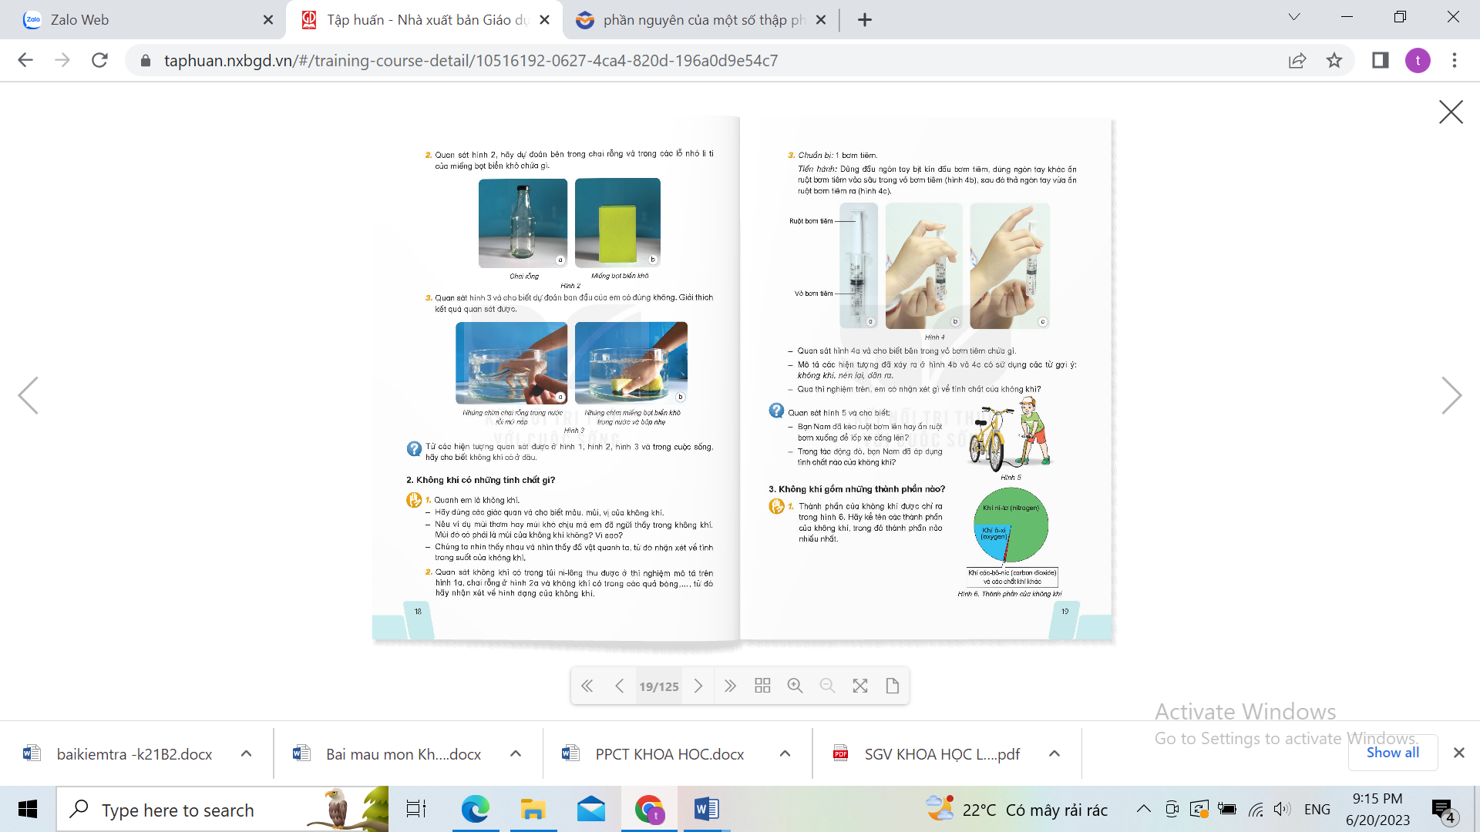  -GV tiếp tục cho HS quan sát hình 3 để kiểm chứng dự đoán ban đầu.  -GV hỏi HS từ các hiện tượng quan sát được ở hình 1,2,3 và trong cuộc sống, hãy cho biết không khí có ở đâu.  - GV nhận xét chung, chốt lại kiến thức:  Vì trong chai và miếng bọt biển có chứa không khí, khi nước chiếm chỗ thì không khí thoát ra ngoài. |  | - Đại diện các nhóm nhận các dụng cụ thí nghiệm.  - Lắng nghe yêu cầu của GV  -Tiến hành thực hiện thí nghiệm theo yêu cầu của giáo viên.  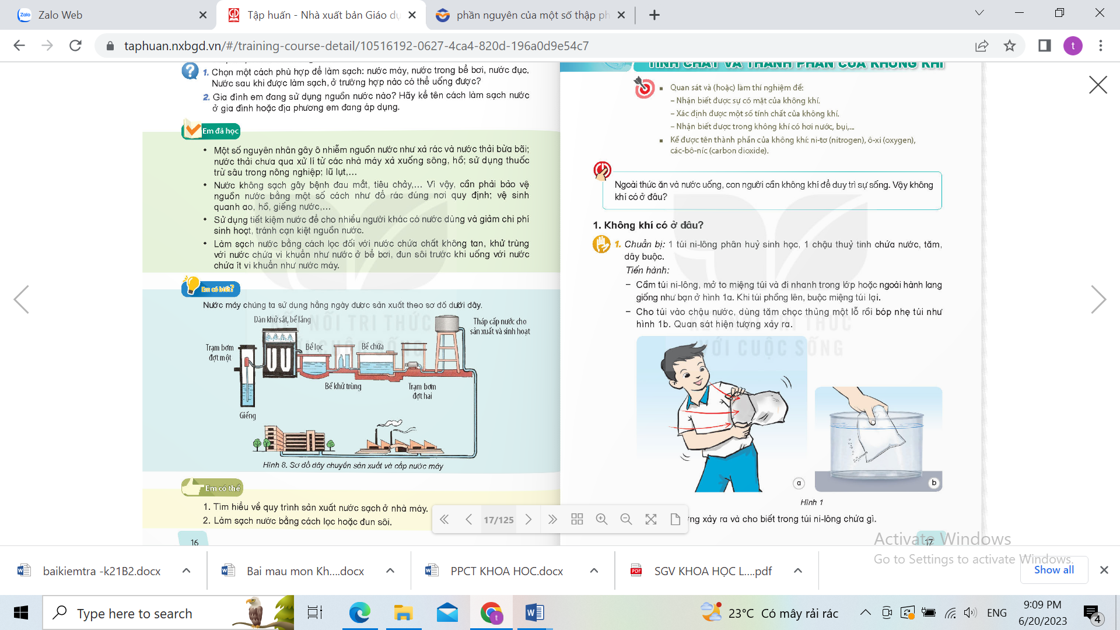  - Các nhóm quan sát, thảo luận và báo cáo kết quả thí nghiệm, nhóm khác nhận xét.  - 2-3 HS nhắc lại.  -HS lắng nghe và rút kinh nghiệm.  -Lắng nghe yêu cầu của GV  -Tiến hành thực hiện quan sát theo yêu cầu của giáo viên. Dự đoán kết quả xảy ra.  -Một số nhóm giải thích hiện tượng ở hình 3 và cho biết dự đoán ban đầu của nhóm đúng hay sai.  -HS trả lời theo suy nghĩ
Tổng kết thí nghiệm:  - Qua các thí nghiệm đã làm, chúng ta có thể biết được không khí có ở đâu.  + GV nhận xét, tuyên dương. |  | - HS trả lời cá nhân theo hiếu biết cảu mình qua quan sát các thí nghiệm.  + Không khí có xung quanh mọi vật và mọi chỗ rỗng bên trong vật.
4. Vận dụng trải nghiệm.
- Mục tiêu:
+ Củng cố những kiến thức đã học trong tiết học để học sinh khắc sâu nội dung.
+ Vận dụng kiến thức đã học vào thực tiễn.
+ Tạo không khí vui vẻ, hào hứng, lưu luyến sau khi học sinh bài học.
- Cách tiến hành:
- GV tổ chức trò chơi “Nhốt không khí vào trong túi”  + GV chuẩn bị một số túi ni lông.  + Chia lớp thành các nhóm. Và cùng thi một lượt trong thời gian 2 phút.  - Cô đưa ra cái túi nilon hỏi HS túi bóng của cô như thế nào?  - Hãy cùng cô vợt, nhốt không khí vào trong túi nhé.  - Các em đã nhốt được không khí vào trong túi chưa?  - Vì sao em biết là đã nhốt được không khí vào trong túi rồi?  - Cô đã nhốt không khí vào trong túi nilon lên túi nilon căng phồng nên đấy.  - Em nhìn thấy không khí như thế nào?  - Nhận xét sau tiết dạy, dặn dò về nhà. | - Học sinh lắng nghe yêu cầu trò chơi.  - HS tham gia trò chơi.  HS thực hiện theo yêu cầu của GV. Đội nào nhanh tay sẽ thắng cuộc.  -HS trả lời câu hỏi của GV.  - Không khí: không có màu, không có mùi, không nắm bắt được nhưng có ở khắp mọi nơi xung quanh chúng ta.
IV. ĐIỀU CHỈNH SAU BÀI DẠY:
.........................................................................................................................................
-----------------------------------------------------------
Chiều: Tiết 5: Tiếng việt (b.s)
ĐỌC SÁCH
GIỚI THIỆU KHO TÀNG TRUYỆN CỔ VIỆT NAM
I. YÊU CẦU CÀN ĐẠT :
- Giúp các em chọn được sách theo chủ đề truyện cổ tích Việt Nam, giúp học sinh nhớ lại những truyện cổ tích nào mà các em đ được nghe kể chuyện, được học trên lớp hay được đọc từ thưở ấu thơ đến nay.
- Rèn kỹ năng, tóm tắt truyện, kỹ năng kể chuyện, đọc văn bản nghệ thuật , kỹ năng nghe và luyện kỹ năng khai thác sách vở thông tin trong thư viện.
- Cảm nhận được ước mơ, niềm tin của nhân dân về chiến thắng của cái tốt, cái thiện, của lẽ phải và công băng thể hiện trong truyện
- Giúp HS ham đọc sách, có thói quen đọc sách theo chủ đề trên và vận dụng kiến thức đã đọc vào thực hành các bài tập trong lớp.
II. CHUẨN BỊ :
Giáo viên & cán bộ thư viện chuẩn bị:
Xếp bàn theo nhóm học sinh
Kệ trưng bày sách và truyện cổ tích Việt Nam.
III. CÁC HOẠT ĐỘNG CHỦ YẾU:
TL | HOẠT ĐỘNG CỦA THẦY | HOẠT ĐỘNG CỦA TRỊ
 | I. TRƯỚC KHI ĐỌC  Hoạt động 1: Trị chơi: “ Đối đáp đồng dao”  Nhận xét tuyên dương  Họat động 2: Gioi thiệu sách  - Hy nhớ lại và nói cho Thầy, các bạn biết các em đ được nghe những câu chuyện cổ tích nào?  Giới thiệu một số truyện cổ tích đ chuẩn bị như: Tấm Cám, Thạch Sanh, Cậu bé thông minh, Cây tre trăm đốt, Ai mua hành tôi, Mụ Lường, Chuyện cái bướu, Ăn khế trả vàng,…  - Theo các em thế nào là truyện cổ tích?  ( Truyện cổ tích là truyện cổ dân gian phản ánh cuộc đấu tranh trong x hội, thể hiện tình cảm, đạo đức, mơ ước của nhân dân…..)  II.TRONG KHI ĐỌC  Hoạt động 1: Đọc truyện  Mục tiêu: Biết chọn đúng sách theo trình độ, theo chủ đề & Thảo luận sách tóm tắt được câu truyện.  - Hướng dẫn tìm sách.  - Nêu câu hỏi thảo luận ( các câu hỏi viết trên bảng nhóm)  - Theo di- trị chuyện với các em về nội dung câu chuyện các em đang đọc.  II.SAU KHI ĐỌC  Hoạt động 1: Báo cáo kết quả  Mục tiêu: Báo cáo kết quả trước lớp lưu lóat , hấp dẫn..  - Hướng dẫn cch trình by  - Nhận xét.  Họat động 2. Tổng kết  + em biết gì qua tiết đọc thư viện hôm nay?  - Về tìm đọc những sách được bạn giới thiệu trong tiết học hôm nay.  -Trao đổi với các bạn về câu chuyện mình đ chọn đọc. viết lời giới thiệu quyển truyện cổ tích mà em đ chọn đọc tuần này và đính các mẩu giới thiệu trên “Góc Chia sẻ” của bảng tin trong thư viện lớp | - HS tham gia đối đáp bài “ Vè nói ngược”  -HS phát biểu: Cậu bé thông minh, Cóc kiện trời, Tấm Cám….  - HS phát biểu  -HS lắng nghe.  *HĐ nhóm.  - HS chọn sách truyện cổ tích.  - Đọc nối tiếp nhau cho cả nhóm nghe cho đến hết câu truyện.  - Thảo luận ghi ra bảng nhóm.  + Tên truyện l gì? Nh xuất bản nào?  +Truyện có những nhân vật nào? Mỗi nhân vật có tính cách thế nào nào ?  +Những chi tiết nào trong truyện làm em thích/ cảm động? Vì sao  + Bài học rút ra từ câu truyện l gì?  * Đại diện nhĩm trình by.  - Nhận xt cch trình by của bạn.  - Lớp bình chọn bạn giới thiệu hay nhất.
IV. HOẠT ĐỘNG NỐI TIẾP
- Nhận xét tiết học
.......................................................................................................................................... ___________________
Tiết 6: Hoạt động trải nghiệm
HĐGD THEO CHỦ ĐỀ: NỀN NẾP SINH HOẠT
I. YÊU CẦU CẦN ĐẠT:
1. Yêu cầu cần đạt về kiến thức, kĩ năng:
- Thực hiện được nền nếp sinh hoạt. Bước đầu hình thành được thói quen tư duy khoa học trong sinh hoạt và học tập.
- Học sinh biết cách sắp xếp thời gian biểu khoa học và hợp lý.
- Học sinh xây dựng thời gian biểu đảm bảo nền nếp sinh hoạt.
- Rèn luyện và phát triển kĩ năng nghe – nói góp phần phát triển năng lực ngôn ngữ.
- Tự rèn luyện kĩ năng hoạt động làm hoa, qua đó góp phần phát triển năng lực thẩm mỹ.
2. Yêu cầu cần đạt về năng lực, phẩm chất;
- Năng lực tự chủ, tự học: Biết hình thành thói quen tốt trong sinh hoạt của bản thân, tự tin về bản thân trước tập thể.
- Năng lực giải quyết vấn đề và sáng tạo: Biết xây dựng cho mình thời gian biểu khoa học, hợp lý trong sinh hoạt.
- Năng lực giao tiếp và hợp tác: Biết trao đổi, góp ý cùng bạn trong giao tiếp.
- Phẩm chất nhân ái: Tôn trọng bạn, yêu quý và cảm thông về hình ảnh của bạn.
- Phẩm chất chăm chỉ: Có tinh thần chăm chỉ rèn luyện để xây dựng nền nếp của bản thân trước tập thể.
- Phẩm chất trách nhiệm: Có ý thức tôn trọng, bảo vệ hình ảnh của bạn trong lớp.
II. ĐỒ DÙNG DẠY HỌC
- Kế hoạch bài dạy, bài giảng Power point, ti vi, máy tính.
- SGK và các thiết bị, học liệu phục vụ cho tiết dạy.
III. HOẠT ĐỘNG DẠY HỌC
Hoạt động của giáo viên | Hoạt động của học sinh
1. Khởi động:
- Mục tiêu:
+ Tạo không khí vui vẻ, phấn khởi trước giờ học.
+ Thông qua khởi động, học sinh nhớ lại trình tự hoạt động trong ngày theo thời gian.
- Cách tiến hành:
- GV tổ chức trò chơi “Giờ này tôi làm gì”  -GV tung bóng và đề nghị học sinh nói ngắn gọn việc mình làm vào thời điểm được nêu. GV cho phép học sinh không thưa gửi mà cứ bắt được bóng thì nói ngay cụm từ: VD  - GV hô “6 giờ chiều hàng ngày”  - GV hô “9 giờ sáng chủ nhật”  - Sau khi GV đưa ra 5-6 mốc thời gian nghe HS trả lời GV mời học sinh giơ tay xem những ai có hoạt động giống nhau ở mốc thời gian nhất định, hỏi HS vì sao lại thực hiện hoạt động đó vào giờ đó.  - GV nhận xét, tuyên dương và dẫn dắt vào bài mới. |  | - Một số HS lên trước lớp thực hiện. Cả lớp cỗ vũ cho bạn.  - HS chia sẻ nhưỡng việc bản thân mình làm trước lớp.  -HS bắt bóng và đáp “tắm gội”  -HS bắt bóng và đáp “Vẫn còn ngủ ạ”  - HS lắng nghe và thực hiện theo yêu cầu của GV.
2. Khám phá:
- Mục tiêu:
+ Học sinh biết cách sắp xếp thời gian biểu khoa học và hợp lý.
+ Rèn luyện và phát triển kĩ năng nghe – nói góp phần phát triển năng lực ngôn ngữ.
Nhận ra được những điểm đáng yêu của bản thân.
- Cách tiến hành:
1. Chia sẻ với bạn về những điều em làm trong một ngày.  - GV đề nghị HS liệt kê những công việc em thường làm trong một ngày và phân loại công việc đó theo nhóm.  -Các việc phục vụ cho học tập.  -Các việc liên quan đến việc nhà.  -Các việc sinh hoạt cá nhân.  -Các việc giải trí theo sở thích riêng.  -GV kết luận:Thời gian trong ngày của mỗi người có giới hạn nên việc lựa chọn làm những việc gì trong một ngày là rất quan trọng, cần xác định nhóm việc nào cần ưu tiên, nhóm việc nào có thể rút gọn.  - GV Nhận xét, tuyên dương. |  | - HS lắng nghe.  - HS thảo luận nhóm và thực hiện theo yêu cầu của GV.  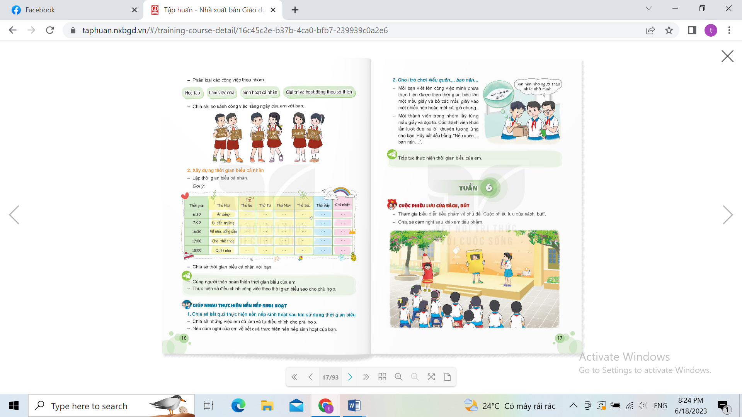  -Chia sẻ, so sánh công việc hàng ngày của em với bạn.  -HS so sánh với nhau số lượng công việc trong từng nhóm và thời gian thực hiện, lý giải nguyên nhân khác nhau giữa các bạn.  - HS chia sẻ kinh nghiệm để thực hiện được nhiều việc với thời gian hợp lý.  - Tìm những bạn có công việc và thời gian như nhau để bắt tay nhau.  - HS lắng nghe.
3. Luyện tập.
- Mục tiêu:
+ Học sinh xây dựng thời gian biểu đảm bảo nền nếp sinh hoạt.
+ Rèn luyện và phát triển kĩ năng nghe – nói góp phần phát triển năng lực ngôn ngữ.
- Cách tiến hành:
* Hoạt động 1: Xây dựng thời gian biểu cá nhân. (làm việc cá nhân)  - GV mời học sinh nêu yêu cầu hoạt động.  - GV đề nghị HS xây dựng thời gian biểu cá nhân trong một tuần.  - GV mời HS làm việc cá nhân, mỗi người lập một thời gian biểu cho mình.  + Lưu ý HS có thể dùng màu để phân loại nhóm công việc trong thời gian biểu..  + GV cho HS trao đổi thời gian biểu cá nhân theo cặp đôi, nhận xét, góp ý hoặc đề nghị giải thích về việc sắp xếp thời gian biểu của bạn. | - Học sinh đọc yêu cầu bài.  -Học sinh xây dựng thời gian biểu trong một tuần, chú ý các đầu việc, thời điểm thực hiện và lượng thời gian cần thiết.  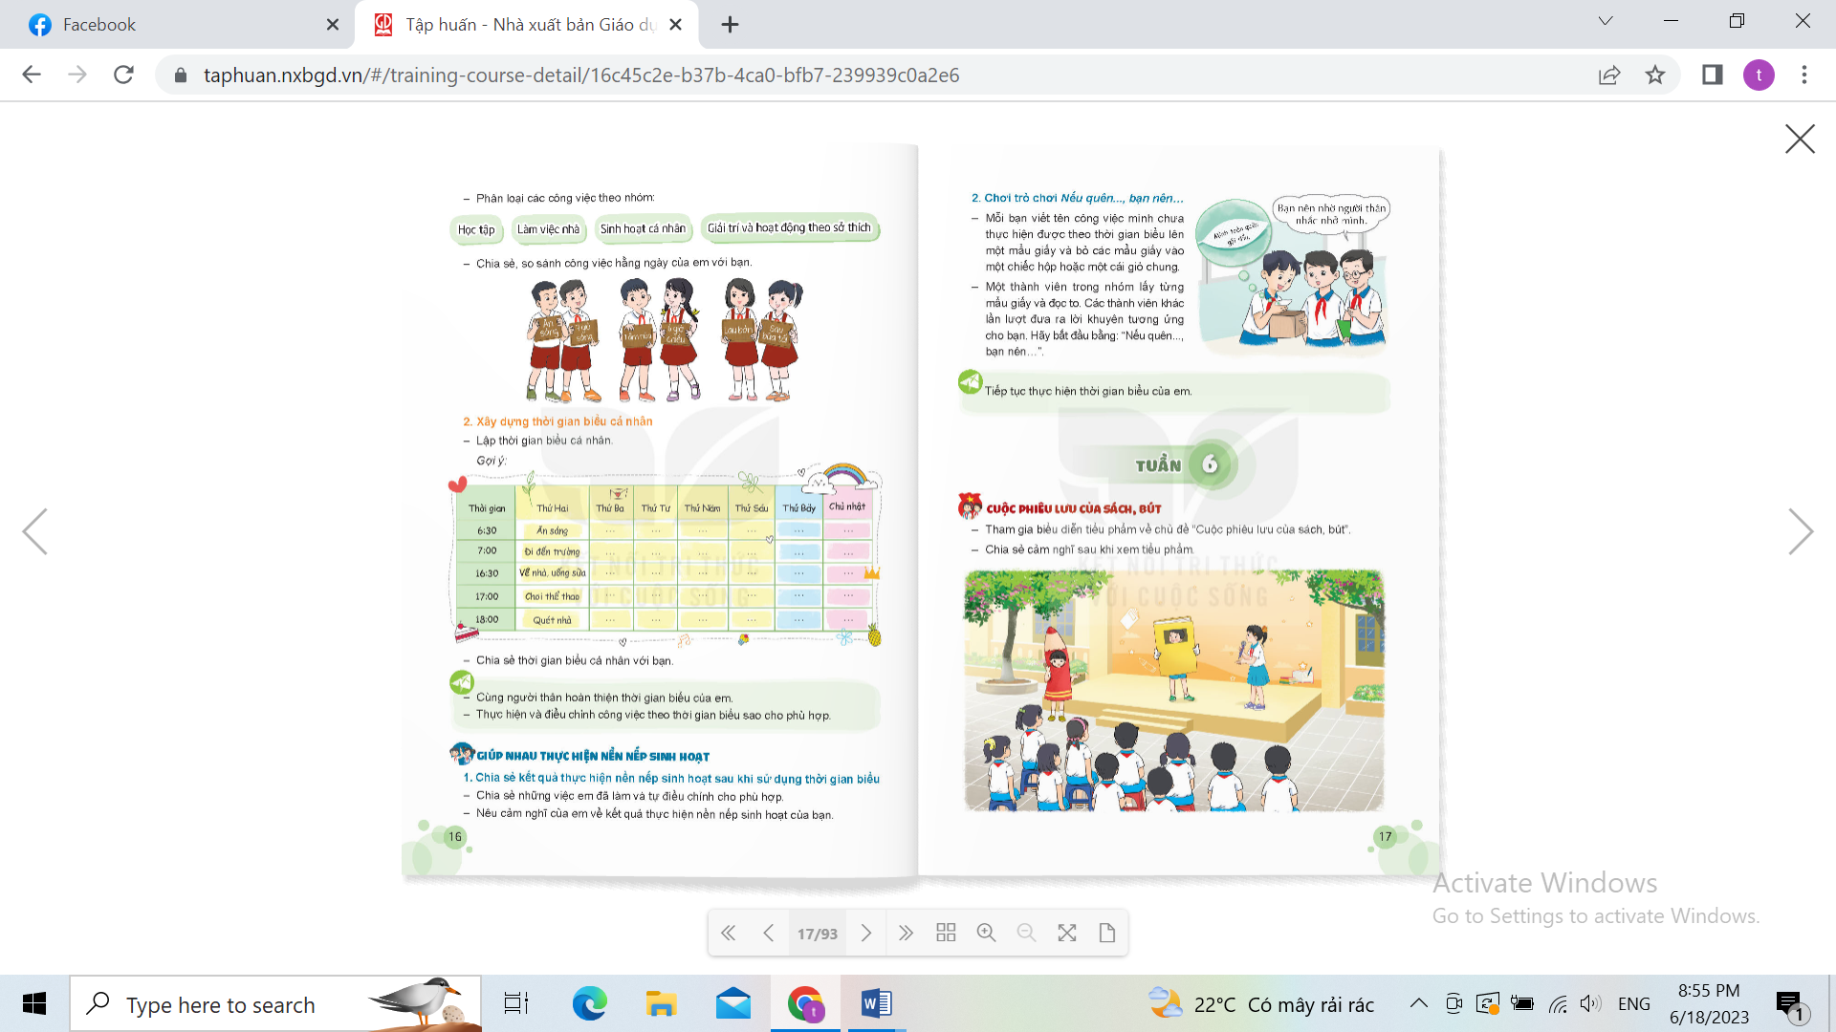  -HS suy nghĩ về những nhận xét của bạn, tiếp thu chỉnh sửa thời gian biểu của mình.
4. Vận dụng trải nghiệm.
- Mục tiêu:
+ Củng cố những kiến thức đã học trong tiết học để học sinh khắc sâu nội dung.
+ Vận dụng kiến thức đã học vào thực tiễn.
+ Tạo không khí vui vẻ, hào hứng, lưu luyến sau khi học sinh bài học.
- Cách tiến hành:
- GV nêu yêu cầu và hướng dẫn học sinh về nhà cùng với người thân: Cùng người thân hoàn thiện thời gian biểu của em. Thực hiện điều chỉnh công việc theo thời gian biểu sao cho phù hợp.  - Nhận xét sau tiết dạy, dặn dò về nhà. | - Học sinh tiếp nhận thông tin và yêu cầu để về nhà ứng dụng.  - HS lắng nghe, rút kinh nghiệm
IV. ĐIỀU CHỈNH SAU BÀI DẠY:
........................................................................................................................................

_______________________________________________________
Thứ 4 ngày 1 tháng 10 năm 2025
Sáng Tiết 1+ 2: Tiếng việt
ĐỌC: ĐÒ NGANG (Tiết 1+ 2)
I. YÊU CẦU CẦN ĐẠT.
1. Yêu cầu cần đạt về kiến thức, kĩ năng:
- Đọc đúng từ ngữ, câu, đoạn và toàn bộ câu chuyện Đò ngang. Biết đọc đúng lời người dẫn chuyện, lời nói của thuyền ngang và lời nói của thuyền mành với giọng điệu phù hợp
- Nhận biết được đặc điểm của đò ngang và thuyền mành thể hiện qua hình dáng, điệu bô, hành động, suy nghĩ,... nhận biết được cách liên tưởng, so sánh, nhân hóa,.... trong việc xây dựng nhân vật.
- Hiểu điều tác giả muốn nói qua câu chuyện: Mỗi người cần phải làm tốt công việc của mình, bởi mỗi công việc có một giá trị riêng, việc nào cũng mang lại lợi ích cho cuộc sống, việc nào cũng đáng quý, đáng trân trọng.
- Phát triển năng lực ngôn ngữ.
- Biết chia sẻ suy nghĩ, đánh giá về công việc của mình và của người khác. Biết khám phá giá trị của công việc và cuộc sống quanh mình. Biết học hỏi từ những điều gần gũi, quen thuộc và trân trọng những điều mình có thể học hỏi được.
2. Yêu cầu cần đạt về năng lực, phẩm chất:
- Năng lực tự chủ, tự học: Tích cực tập đọc, cố gắng luyện đọc đúng, luyện đọc diễn cảm tốt.
- Năng lực giải quyết vấn đề và sáng tạo: Nâng cao kĩ năng tìm hiểu ý nghĩa nội dung bài đọc và vận dụng vào thực tiễn.
- Năng lực giao tiếp và hợp tác: Phát triển năng lực giao tiếp trong trả lời các câu hỏi và hoạt động nhóm.
- Phẩm chất nhân ái: Thông qua bài văn, biết quan tâm và trân quý bạn bè.
- Phẩm chất chăm chỉ: Có ý thức tự giác luyện đọc, trả lời các câu hỏi.
- Phẩm chất trách nhiệm: Biết giữ trật tự, lắng nghe và học tập nghiêm túc.
II. ĐỒ DÙNG DẠY HỌC.
- Kế hoạch bài dạy, bài giảng Power point.
- SGK và các thiết bị, học liệu phụ vụ cho tiết dạy.
III. HOẠT ĐỘNG DẠY HỌC.
Hoạt động của giáo viên | Hoạt động của học sinh
1. Khởi động:
- Mục tiêu:
+ Tạo không khí vui vẻ, khấn khởi trước giờ học.
+ Kiểm tra kiến thức đã học của học sinh ở bài trước.
- Cách tiến hành:
- GV yêu cầu lớp trưởng tổ chức ôn bài cho lớp.  HS1: Đọc đoạn 1 của bài.  HS2: Đọc lại đoạn 1.  H: Tìm câu văn nêu nhận xét về hai bức chân dung của Bông Tuyết và Mắt Xanh  HS3: Đọc đoạn 2.  H: Điều gì khiến các cô bé nhận ra Màu Nước nói đúng?  HS4: Nêu nội dung bài.  - GV nhận xét, tuyên dương.  - Cho HS quan sát tranh  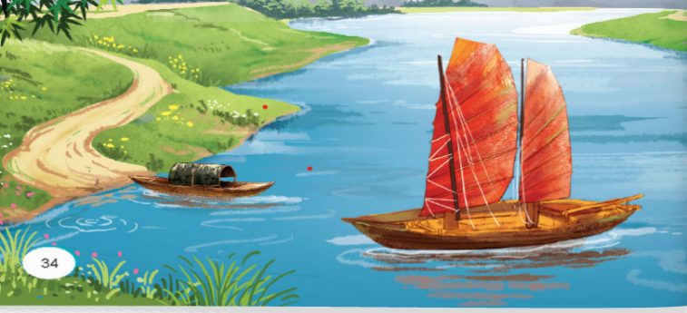  H: Hai con thuyền trong tranh có giống và khác nhau ở điểm nào?  - GV nhận xét và giới thiệu: Vậy biết hai con thuyền này có cuộc sống và công việc như thế nào? Chúng ta cùng tìm hiểu qua bài đọc Đò ngang nhé.  - GV ghi tên bài lên bảng: Đò ngang | - Lớp trưởng tổ chức cho lớp trò chơi “Bắn tim” để ôn lại bài: Những bức chân dung  - 1 HS chậm đọc.  - Đọc đoạn 1  TL: Hai bức chân dung .......giống người thật.  -HS đọc  TL: Khi xếp các bức tranh cạnh nhau, thấy thật khó để nhận ra đâu là chân dung của mình , các cô bé mới hiểu rằng Màu Nước nói đúng.  -Mỗi người đều có một vẻ đẹp riêng, không ai giống ai, không nên thay đổi vẻ riêng của mình theo bất cứ một tiêu chuẩn nào, vì điều đó sẽ tạo ra những vẻ đẹp rập khuôn, nhàm chán.  - HS nhận xét  - Học sinh quan sát  -Giống: Đều là thuyền, đều để chở hàng hóa hoặc người trên sông.  - Khác: Một thuyền là thuyền buồm to, rộng với những cánh buồm căng phồng trong gió trông rất đẹp; một thuyền giống như một con đò cũ, trông bé nhỏ, mộc mạc và đơn giản.  - Học sinh lắng nghe,  -Nối tiếp nhắc lại tên bài.
2. Khám phá.
- Mục tiêu:
+ Đọc đúng từ ngữ, câu, đoạn và toàn bộ câu chuyện Đò ngang.
+ Biết đọc đúng lời người dẫn chuyện, lời nói của thuyền ngang và lời nói của thuyền mành với giọng điệu phù hợp.
- Cách tiến hành:
2.1. Hoạt động 1: Đọc đúng.  - GV đọc mẫu lần 1: Đọc diễn cảm nhấn giọng ở những từ ngữ thể hiện cảm xúc của nhân vật trong câu chuyện.  - GV HD đọc: Đọc trôi chảy toàn bài, ngắt nghỉ câu đúng, chú ý câu dài. Đọc diễn cảm nhấn giọng các từ ngữ thể hiện cảm xúc của nhân vật trong câu chuyện.  - Gọi 1 HS đọc toàn bài.  - GV chia đoạn: 3 đoạn theo thứ tự:  + Đoạn 1: từ đầu đến đón khách  + Đoạn 2: tiếp theo cho đến rộng lớn hơn  + Đoạn 3: đoạn còn lại.  - GV gọi 3 HS đọc nối tiếp theo đoạn.  - GV hướng dẫn luyện đọc từ khó: quay lái, lướt sóng, trưa nắng, nối lại.  - GV hướng dẫn luyện đọc câu:  Thuyền mành vạm vỡ/, to lớn,/ giương cao cánh buồm lộng gió/, lướt sóng ào ào,/ giống như con chim khổng lồ/ cất cánh tung bay đến những bến bờ xa//.  - GV gọi 3 HS đọc nối tiếp theo đoạn lần 2  - GV mời học sinh luyện đọc theo nhóm 3.  - GV nhận xét sửa sai. |  | - Hs lắng nghe cách đọc.  - HS lắng nghe giáo viên hướng dẫn cách đọc.  - 1 HS đọc toàn bài.  - HS quan sát  - 3 HS đọc nối tiếp theo đoạn.  - HS đọc từ khó.  - 2-3 HS đọc câu.  - 3 HS đọc nối tiếp theo đoạn.  - 3 học sinh thành 1 nhóm đọc nối tiếp.  - HS lắng nghe, rút kinh nghiệm.
2.2. Hoạt động 2: Đọc diễn cảm.  - GV đọc mẫu lần 2: Đọc diễn cảm toàn bài, nhấn giọng vào những từ ngữ thể hiện cảm xúc của các nhân vật trong truyện.  “Ơ ..đò”: đọc kéo dài  “Chào anh thuyền mành”: giọng reo vui.  “Tuyệt quá”, “Tôi chỉ mong được vậy”: giọng hào hứng.  - Mời 3 HS đọc theo lời người dẫn chuyện, lời của đò ngang và lời của thuyền mành.  - GV cho HS luyện đọc theo nhóm 3 (mỗi học sinh đọc theo lời một nhân vật và người dẫn chuyện sau đó đổi lại).  - GV theo dõi sửa sai.  - Thi đọc trước lớp:  + GV tổ chức cho 2 nhóm thi đọc trước lớp  + GV nhận xét tuyên dương |  | - HS lắng nghe cách đọc diễn cảm.  - 3 HS đọc theo yêu cầu  - HS luyện đọc diễn cảm theo nhóm 3.  - HS lắng nghe rút kinh nghiệm.  + 2 nhóm thi  + Các nhóm khác theo dõi, nhận xét  + HS lắng nghe, học tập lẫn nhau.
3. Luyện tập.
- Mục tiêu:
+ Nhận biết được đặc điểm của đò ngang và thuyền mành thể hiện qua hình dáng, điệu bô, hành động, suy nghĩ,... nhận biết được cách liên tưởng, so sánh, nhân hóa,.... trong việc xây dựng nhân vật.
+ Hiểu điều tác giả muốn nói qua câu chuyện: Mỗi người cần phải làm tốt công việc của mình, bởi mỗi công việc có một giá trị riêng, việc nào cũng mang lại lợi ích cho cuộc sống, việc nào cũng đáng quý, đáng trân trọng.
- Cách tiến hành:
3.1. Tìm hiểu bài.  - GV mời 1 HS đọc toàn bài.  - GV mời HS giải nghĩa từ  Thuyền mành: Loại thuyền lớn, có buồm trông giống cái mành dùng để đi lại ở vùng ven biển.  Đò ngang: là loại thuyền nhỏ, chở khách qua lại ngang sông, từ bờ bên này sang bờ bên kia.  - Cho HS quan sát hình ảnh thuyền mành và đò ngang.  + Đăm chiêu : có vẻ đang phải băn khoăn, suy nghĩ  - GV gọi HS đọc và trả lời lần lượt các câu hỏi trong sgk. Đồng thời vận dụng linh hoạt các hoạt động nhóm bàn, hoạt động chung cả lớp, hòa động cá nhân,…  - GV hỗ trợ HS gặp khó khăn, lưu ý rèn cách trả lời đầy đủ câu.  + Câu 1: Thuyền mành hiện ra như thế nào trong cảm nhận của đò ngang?  Câu 2: Đò ngang nhận ra mình khác thuyền mành như thế nào?  Câu 3: Theo em, thuyền mành muốn nói gì với đò ngang qua câu: “Ở bất cứ đâu cũng có những điều để chúng ta học hỏi”?  Câu 4: Thuyền mành giúp đò ngang nhận ra giá trị của mình như thế nào?  Câu 5: Theo em, câu chuyện muốn nói với chúng ta điều gì? Chọn câu trả lời dưới đây hoặc nêu ý kiến của em.  - Ở đâu cũng có những điều mới lạ cho  chúng ta học hỏi.  - Mỗi người một việc, việc nào cũng  đáng quý.  - Người chăm chỉ làm tốt công việc của  mình sẽ được tôn trọng và yêu quý.  - GV nhận xét và chốt lại nội dung bài: Mỗi người cần phải làm tốt công việc của mình, bởi mỗi công việc có một giá trị riêng, việc nào cũng mang lại lợi ích cho cuộc sống, việc nào cũng đáng quý, đáng trân trọng. |  | - Cả lớp lắng nghe.  - HS giải nghĩa từ  - Quan sát  - HS trả lời lần lượt các câu hỏi:  + Trong cảm nhận của đò ngang thuyền mành hiện ra rất mạnh mẽ và năng động. Thuyền mành vạm vỡ, to lớn, giương cao những cánh buồm lộng gió, lướt sóng ào ào, giống như những con chim khổng lồ cất cánh tung bay đến những bến bờ xa.  + Trong suy nhĩ của đò ngang, thuyền mành vạm vỡ, to lớn, khỏe mạnh, năng động còn đò ngang bé nhỏ và lặng lẽ. Về công việc, đò ngang thấy thuyền mành được đi đến những bến bờ xa, có nhiều điều mới lạ. Còn đò ngang chỉ làm công việc đưa đò, quanh quẩn giữa hai bến sông chật hẹp, không gặp được những điều mới lạ để học hỏi.  + Thuyền mành muốn nói với đò ngang: không phải chỉ đi xa mới gặp được những điều mới lạ có thể giúp mình học tập. ở ngay gần mình nếu chú ý cũng luôn gặp được những điều mới lạ, thú vị. Ví dụ như bến nước nơi đò ngang nằm là nơi nhiều con thuyền cập bến và mỗi này, đò ngang đón rất nhiều người qua sông. Mỗi sự gặp gỡ đều mang lại cho đò ngang những điều thú vị.  Thuyền mành giúp đò ngang nhận ra: Hằng ngày, đò ngang làm một công việc rất hữu ích: đưa đò nên đò ngang luôn được mọi người yêu mến, ngóng đợi. Thậm chí thuyền mành cũng mong ước được mọi người yêu quý và ngóng đợi như vậy.  -HS tự suy nghĩ lựa chọn ý A, B, C tùy học sinh. (Không phải chọn 1 đáp án)  - HS lắng nghe.  - HS nhắc lại nội dung bài học.
3.2. Luyện đọc lại.  - GV Hướng dẫn lại cách đọc diễn cảm.  - Mời một số học sinh đọc nối tiếp.  - GV nhận xét, tuyên dương. |  | - HS lắng nghe lại cách đọc diễn cảm.  - HS đọc nối tiếp theo đoạn. Đọc một số lượt.  - HS lắng nghe rút kinh nghiệm.
3.3. Luyện tập theo văn bản.  1. GV mời 1 HS đọc yêu cầu bài 1:  Tìm cách giải thích ở cột B phù hợp với thành ngữ ở cột A.  - Mời học sinh làm việc nhóm 4.  - Mời đại diện các nhóm trình bày.  - Mời các nhóm khác nhận xét.  - GV nhận xét chung, tuyên dương.  2. GV mời 1 HS đọc yêu cầu bài 2: Thành ngữ nào có thể thay cho bông hoa trong mỗi câu sau:  - GV hướng dẫn HS cách làm bài.  - GV mời cả lớp làm việc cá nhân, viết bài vào vở.  - Mời một số HS trình bày kết quả. Thu vở chấm một số em.  - GV nhận xét, tuyên dương |  | - 1 HS đọc yêu cầu bài 1.  - Các nhóm tiến hành thảo luận.  - Đại diện các nhóm trình bày.  - Các nhóm khác nhận xét.  - Lắng nghe, rút kinh nghiệm.  Kết quả đúng:  - 1 HS đọc yêu cầu bài 2.  - Nghe hướng dẫn  - Cả lớp làm việc cá nhân, viết bài vào vở.  - Trình bày trước lớp:  a) Dám nghĩ dám làm.  b) Mỗi người một vẻ  c) Miệng nói tay làm.  - Lắng nghe, rút kinh nghiệm.
  A | B
  Mỗi người một vẻ | Đa dạng, phong phú với những phong cách dáng vẻ riêng.
  Dám nghĩ dám làm | Mạnh dạn, táo bạo, có nhiều sáng kiến và sẵn sàng thực hiện sáng kiến.
  Miệng nói tay làm | Nhanh nhẹn, chăm chỉ trong công việc.
  Sức dài vai rộng. | Sức lực dồi dào của người đã trưởng thành, có thể gánh vác công việc nặng nhọc.
4. Vận dụng trải nghiệm.
- Mục tiêu:
+ Củng cố những kiến thức đã học trong tiết học để học sinh khắc sâu nội dung.
+ Biết vận dụng bài học vào thực tiễn cuộc sống: Biết chia sẻ suy nghĩ, đánh giá về công việc của mình và của người khác. Biết khám phá giá trị của công việc và cuộc sống quanh mình. Biết học hỏi từ những điều gần gũi, quen thuộc và trân trọng những điều mình có thể học hỏi được.
+ Tạo không khí vui vẻ, hào hứng, lưu luyến sau khi học sinh bài học.
- Cách tiến hành:
H: Qua câu chuyện Đò ngang em hiểu được điều gì?  GV nhận xét, tuyên dương. Giáo dục HS làm và trân trọng những việc làm có ích cho xã hội.  Yêu cầu HS về nhà đọc từ điển thành ngữ, tìm một số thành ngữ nói về con người và ghi chép vào sổ tay, sau đó đọc cho người thân nghe. Trao đổi với người thân về nghĩa của các thành ngữ đó, ghi chép nghĩa của các thành ngữ vào sổ tay.  - GV nhận xét tiết dạy.  - Dặn dò bài về nhà. | HS tự suy nghĩ, trả lời:  VD: Trong cuộc sống, mỗi công việc điều có giá trị riêng. Mỗi người cần phải làm tốt công việc của mình.  Công việc nào có ích cho xã hội đều đáng quý, đáng trân trọng.  - HS nghe, thực hiện.
* Điều chỉnh sau bài dạy:
.....................................................................................................................................

---------------------------------------------------
Chiều: Tiết 5: Toán
BÀI HỌC STEM
CHỦ ĐỀ: LÀM NGÔI SAO 5 CÁNH, CÁI QUẠT GIẤY
THÔNG TIN VỀ BÀI HỌC
Lớp: 4 | Thời lượng: 2 tiết
Thời điểm tổ chức: Khi dạy nội dung: Góc (Góc nhọn, góc bẹt, góc tù)
Mô tả bài học:
Nội dung môn Toán có yêu cầu cần đạt như sau:
- Nhận biết được góc nhọn, góc tù, góc bẹt.
- Giải quyết được một số vấn đề liên quan đến đo góc..
- Sử dụng thước đo góc để đo các nhọn, góc bẹt , góc tù.
Nội dung môn công nghệ có yêu cầu cần đạt như sau:
- Nhận biết và sử dụng một số đồ chơi đơn giản phù hợp với lứa tuổi.
- Tính toán được chi phí cho một đồ chơi đơn giản.
Nội dung môn Mĩ thuật có yêu cầu cần đạt như sau:
- Phối hợp được một số kĩ năng cắt, dán, xếp, gắn và vẽ trong thực hành, sáng tạo.
Để đạt được các yêu cầu này, trong bài học STEM “Ngôi sao năm cánh, quạt giấy, cầu bập bênh”, học sinh sẽ làm sản phẩm là “Ngôi sao năm cánh, quạt giấy, cầu bập bênh ” từ các nguyên vật liệu dễ kiếm, rẻ tiền.
Nội dung chủ đạo và tích hợp trong bài học:

 | Môn học | Yêu cầu cần đạt
Môn học  chủ đạo | Toán | - Nhận biết được góc nhọn, góc tù, góc bẹt.  - Giải quyết được một số vấn đề liên quan đến đo góc..  - Sử dụng thước đo góc để đo các nhọn, góc bẹt , góc tù.  - Yêu gia đình, quan tâm tới các thành viên trong gia đình
Môn học  tích hợp | Công nghệ | - Nhận biết và sử dụng một số đồ chơi đơn giản phù hợp với lứa tuổi.  - Tính toán được chi phí cho một đồ chơi đơn giản.  - Giải quyết được một số vấn đề thực tiễn đơn giản liên quan đến các hình đã học (hình chữ nhật, hình vuông)
Môn học  tích hợp | Mĩ thuật | - Phối hợp được một số kĩ năng cắt, dán, xếp, gắn và vẽ trong thực hành, sáng tạo.  Để đạt được các yêu cầu này, trong bài học STEM “ Ngôi sao năm cánh, quạt giấy, cầu bập bênh”, học sinh sẽ làm sản phẩm là “Ngôi sao năm cánh, quạt giấy, cầu bập bênh” từ các nguyên vật liệu dễ kiếm, rẻ tiền.
I. YÊU CẦU CẦN ĐẠT
Nội dung môn Toán có yêu cầu cần đạt như sau:
- Nhận biết được góc nhọn, góc tù, góc bẹt.
- Giải quyết được một số vấn đề liên quan đến đo góc..
- Sử dụng thước đo góc để đo các nhọn, góc bẹt , góc tù.
Nội dung môn công nghệ có yêu cầu cần đạt như sau:
- Nhận biết và sử dụng một số đồ chơi đơn giản phù hợp với lứa tuổi.
- Tính toán được chi phí cho một đồ chơi đơn giản.
Nội dung môn Mĩ thuật có yêu cầu cần đạt như sau:
- Phối hợp được một số kĩ năng cắt, dán, xếp, gắn và vẽ trong thực hành, sáng tạo.
Để đạt được các yêu cầu này, trong bài học STEM “Làm ngôi sao năm cánh, cái quạt giấy , cầu bập bênh”, học sinh sẽ làm sản phẩm là “Làm ngôi sao năm cánh, cái quạt giấy, cầu bập bênh ” từ các nguyên vật liệu dễ kiếm.
- Có tinh thần trách nhiệm khi thực hiện nhiệm vụ.
II. ĐỒ DÙNG DẠY HỌC
1. Chuẩn bị của Giáo viên
- Ống hút, que kem.
- Các phiếu học tập và phiếu đánh giá.
2. Chuẩn bị của học sinh
- Giao cho mỗi học sinh nhóm tự chuẩn bị một số nguyên vật liệu như sau:
STT | Thiết bị/ Học liệu | Số lượng | Hình ảnh minh hoạ
1 | Giấy thủ công | 1 tập | 
2 | Đất nặn | 1 hộp | 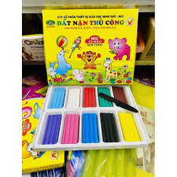
3 | Ống hút | 1 gói | 
4 | Băng dính 2 mặt | 1 cuộn | 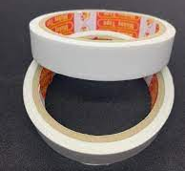
5 | Que kem | Cả lớp 1 gói | 
III. CÁC HOẠT ĐỘNG DẠY HỌC CHỦ YẾU
Tiết 1
1. Hoạt động 1. Mở đầu (Xác định vấn đề)
a) Khởi động: Học sinh hát bài: Chiếc đèn ông sao.
* Đề xuất ý tưởng
- HS trả lời câu hỏi:
+ Trong bài hát đã nhắc đến đồ chơi nào? Ngoài ngôi sao năm cánh em còn thích những đồ chơi nào khác?
+ Em đã tự làm cho mình “Ngôi sao năm cánh, cây cầu bập bênh ,chiếc quạt giấy” để chơi chưa?
- Muốn làm được những đồ chơi trên phải tính toán sử dụng các cách đo góc và tính toán tỉ mỉ mới làm nên được.
*Xác định tiêu chí cho sản phẩm.
+ Vậy để làm “Ngôi sao năm cánh, cây cầu bập bênh ,chiếc quạt giấy”cần đáp ứng những yêu cầu gì?
- HS tự nêu một số tiêu chí.
- GV đưa ra các tiêu chí của sản phẩm:
a. Các thanh của “Ngôi sao, cây cầu bập bênh, chiếc quạt giấy” cần tạo các góc chính xác.
b. Các bộ phận của Ngôi sao, cây cầu bập bênh, chiếc quạt giấy được gắn với nhau chắc chắn.
c. Đảm bảo an toàn khi sử dụng.
d. “Ngôi sao 5 cánh, cây cầu bập bênh chiếc quạt giấy” trang trí hài hòa, đẹp mắt
g. Chi phí làm nên “Ngôi sao 5 cánh, cây cầu bập bênh chiếc quạt giấy” cần dễ kiếm, rẻ tiền.
b) Giao nhiệm vụ
GV thông báo nhiệm vụ học tập cho HS là Thiết kế “ Ngôi sao năm cánh, cây cầu bập bênh chiếc quạt giấy” với đủ các tiêu chí ở trên.
2. Hoạt động 2: Hình thành kiến thức mới (Nghiên cứu kiến thức nền)
HĐCB 1: Nhận diện về góc
- Nhiệm vụ 2.1 Nhận diện về góc :PHIẾU BÀI TẬP 1

 |  |  |  | A
 | O |  |  |  |  | B

 |  | P
 |  | I |  |  |  |  | Q

M
O
N
 | C |  |  |  | O |  |  |  | D

NV1: Dùng thước và bút chì nối các điểm trong các hình vẽ để
- NV 2: + dung ê- ke kiểm tra góc và nêu nhận xét. ( góc vuông , góc không vuông) đọc tên các góc, cạnh.
=> Giáo viên chốt: Góc nhỏ hơn góc vuông là góc nhọn, Lớn hớn góc vuông là góc tù, bằng 2 góc vuông là góc bẹt.

HĐCB 2: So sánh góc nhọn, góc tù, góc bẹt với góc vuông.

PHIẾU BÀI TẬP 2
NV: So sánh các góc trong hình với góc vuông rồi điền vào chỗ chấm.

GÓC | SO SÁNH VỚI GÓC VUÔNG
A  O  B | Góc nhọn………… góc vuông
M  O  N | Góc tù ………………… góc vuông
C  O  D | Góc bẹt ………… góc vuông

- Học sinh báo cáo kết quả học tập
=> GV chốt: Góc đỉnh 0 có cạnh 0A; 0B nhỏ hơn góc vuông => Góc nhọn
Góc đỉnh 0 có cánh 0M;ON lớn hơn góc vuông. => Góc tù
Góc đỉnh 0 có cạnh 0C;OD bằng hai góc vuông. => Góc bẹt
=> Trong thực tế người ta đã sử dụng đặc điểm của các góc mà tạo là ra rất nhiều đồ dùng gắn với thực tiễn. Vậy hôm nay chúng ta vận dụng đặc điểm của góc để làm ra Ngôi sao năm cánh, cây cầu bập bênh, chiếc quạt giấy
------------------------------------------------
Tiết 6: Khoa học
KHÔNG KHÍ CÓ Ở ĐÂU? THÀNH PHẦN VÀ TÍNH CHẤT CỦA KHÔNG KHÍ (T2)
I. YÊU CẦU CẦN ĐẠT:
1. Yêu cầu cần đạt về kiến thức, kĩ năng:
- Quan sát và làm được thí nghiệm đơn giản để:
+ Nhận biết được sự có mặt của không khí
+Xác định được một số tính chất của không khí
+Nhận biết trong không khí có hơi nước, bụi,….
- Kể được tên của không khí: ni-tơ,(nitrogen), ô-xi (oxygen).các -bô – níc (carbon dioxide).
- Rèn luyện kĩ năng làm thí nghiệm, hoạt động trải nghiệm, qua đó góp phần phát triển năng lực khoa học.
2. Yêu cầu cần đạt về năng lực, phẩm chất:
- Năng lực tự chủ, tự học: Biết tự chủ thực hiện thí nghiệm, trải nghiệm để kiểm chứng tính thực tiễn của nội dung bài học.
- Năng lực giải quyết vấn đề và sáng tạo: Thực hiện tốt và có sáng tạo trong thực hiện các hoạt động của bài học để năm chắc kiến thức.
- Năng lực giao tiếp và hợp tác: Biết trao đổi, góp ý cùng bạn trong hoạt động nhóm và thí nghiệm.
- Phẩm chất nhân ái: Xây dựng tốt mối quan hệ thân thiện với bạn trong học tập và trải nghiệm.
- Phẩm chất chăm chỉ: Có tinh thần chăm chỉ rèn luyện để năm vững nội dung yêu cầu cần đạt của bài học.
- Phẩm chất trách nhiệm: Có ý thức trách nhiệm với lớp, tôn trọng tập thể.
II. ĐỒ DÙNG DẠY HỌC
- Kế hoạch bài dạy, bài giảng Power point.
- SGK và các thiết bị, học liệu phục vụ cho tiết dạy, ti vi, máy tính.

III. HOẠT ĐỘNG DẠY HỌC
Hoạt động của giáo viên | Hoạt động của học sinh
1. Khởi động:
- Mục tiêu:
+ Tạo không khí vui vẻ, phấn khởi trước giờ học.
+ Thông qua khởi động, giáo viên dẫn dắt bài mới hấp dẫn để thu hút học sinh tập trung.
- Cách tiến hành:
- GV tổ chức trò chơi để khởi động bài học.  + GV đốt 2 cây nến ( vì bật lửa rất nguy hiểm nên các em không được tự ý dùng)  -Cho HS nhìn xem 2 cây nến như thế nào?  -Hai cây nến đang cháy nếu bây giờ cô úp cái cốc này vào, các em đoán xem điều gì sẽ xảy ra?  -Điều gì xảy ra đây?  -Vì sao nến lại tắt?  - GV cho HS trả lời. Nhận xét, tuyên dương và dẫn dắt vào bài mới. |  | - HS tham gia trò chơi. Quan sát hình và trả lời câu hỏi  + 2 cây nến đang cháy  + HS dự đoán.  - HS lắng nghe.
2. Hoạt động:
- Mục tiêu:
+Xác định được một số tính chất của không khí
+Nhận biết trong không khí có hơi nước, bụi,….
+ Nếu được và liên hệ thực tế về vai trò của không khí trong cuộc sống và sinh hoạt.
+ Rèn luyện kĩ năng làm thí nghiệm, hoạt động trải nghiệm, qua đó góp phần phát triển năng lực khoa học.
- Cách tiến hành:
Hoạt động 2: Không khí có những tính chất gì?. (Sinh hoạt nhóm 2)  *Quanh em là không khí:  - GV cho HS dùng các giác quan và cho biết màu, mùi, vị của không khí.  - Nêu ví dụ về mùi thơm hay mùi khó chịu mà em đã ngửi thấy trong không khí. Mùi đó có phải là mùi của không khí không, vì sao?  - Chúng ta nhìn thấy nhau và nhìn thấy đồ vật xung quanh chúng ta, từ đó nhận xét về tính trong suốt của không khí.  - Mời HS thảo luận nhóm 2 để thực hiện nhiệm vụ.  - GV mời đại diện các nhóm trình bày kết quả thảo luận, các nhóm khác nhận xét, bổ sung.  - GV nhận xét, tuyên dương.  - GV nhận xét tuyên dương và chốt lại nội dung:  Không khí không màu, không mùi, không vị. Nếu có mùi thơm hay mùi khó chịu nào đó thì đó không phải là mùi của không khí. - Chúng ta nhìn thấy nhau và nhìn thấy đồ vật xung quanh chúng ta, từ đó nhận xét về tính trong suốt của không khí. Không khí không có hình dạng nhất định, nó có hình dạng của vật chứa nó.  *Thí nghiệm 1:  Chuẩn bị: 1 bơm tiêm  Tiến hành: dùng đầu ngón tay bịt kín đầu kim tiêm, dùng ngón tay khác ấn ruột bơm tiêm vào sâu trong vỏ bơm tiêm (hình 4b) sau đó thả ngón tay vừa ấn ruột bơm tiêm ra (hình 4c)  -Quan sát hình a và cho biết bên trong vỏ bơm tiêm chứa gì?  -Mô tả hiện tượng đã xảy ra ở hình 4b và 4c có sử dụng các từ gợi ý. Không khí nén lại, giãn ra  -GV cho các nhóm trả lời và nhận xét chéo nhau.  -GV nhận xét phần trình bày của các nhóm. Chốt kiến thức: Bên trong vỏ bơm chứa không khí. Khi ấn ruột bơm tiêm vào sâu trong vỏ bơm tiêm (hình 4b) không khí bị nén lại sau đó thả tay ra (hình 4c) không khí lại dãn ra đẩy ruột bơm tiêm lên trên.  -GV cho HS quan sát hình 5 và trả lời câu hỏi:  - Bạn Nam kéo ruột bơm lên hay ấn ruột bơm xuống để lốp xe căng lên?  - Trong tác động đó bạn Nam đã áp dụng tính chất nào của không khí?  - GV mời học sinh trả lời câu hỏi, GV nhận xét, bổ sung.  - GV nhận xét, tuyên dương. |  | - HS sinh hoạt nhóm 2, thảo luận và trả lời các câu hỏi theo yêu cầu.  -HS lấy ví dụ, các nhóm nhận xét lẫn nhau.  - Đại diện các nhóm báo cáo kết quả:  - HS trả lời cá nhân theo hiểu biết của mình.  - HS lắng nghe, rút kinh nghiệm  -HS theo dõi  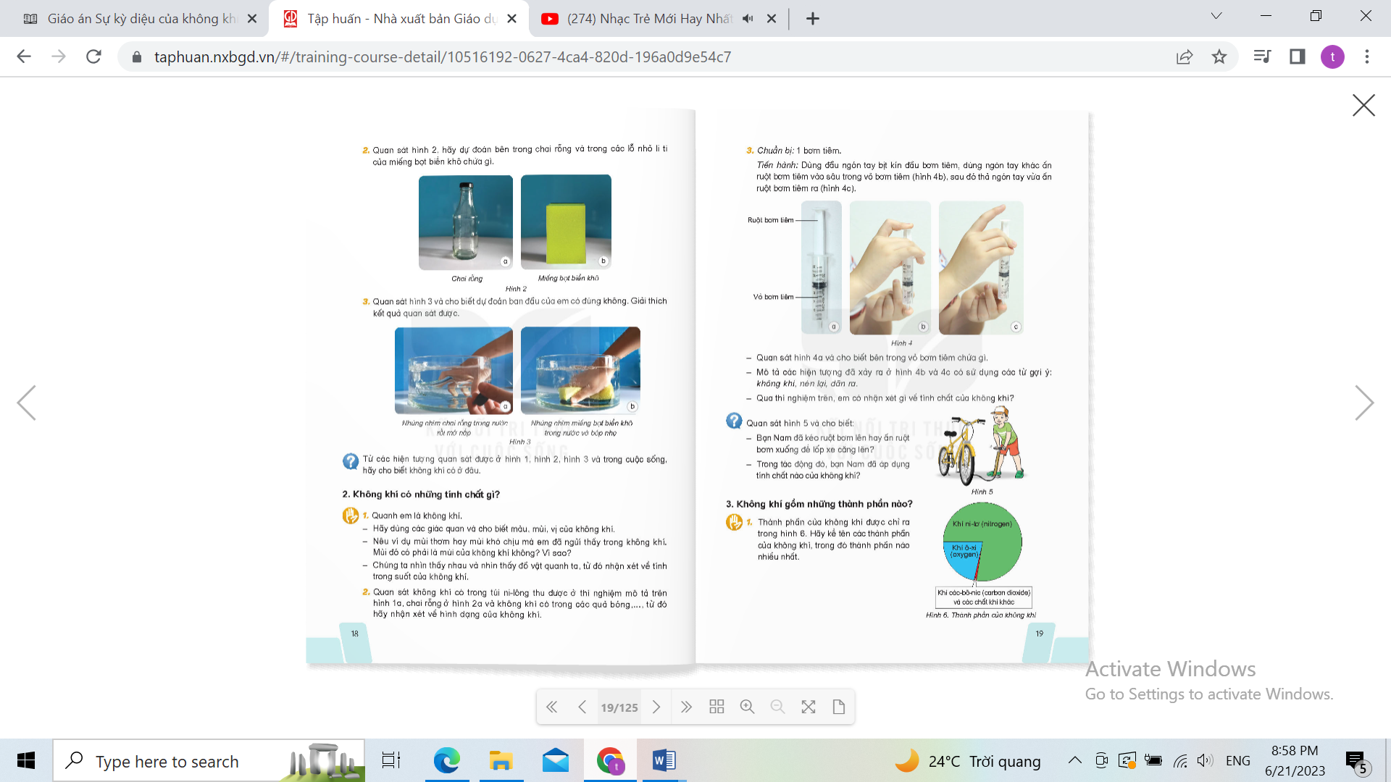  -HS quan sát và trả lời câu hỏi của GV  -Đại diện các nhóm trả lời  - HS lắng nghe, rút kinh nghiệm  -HS quan sát hình 5  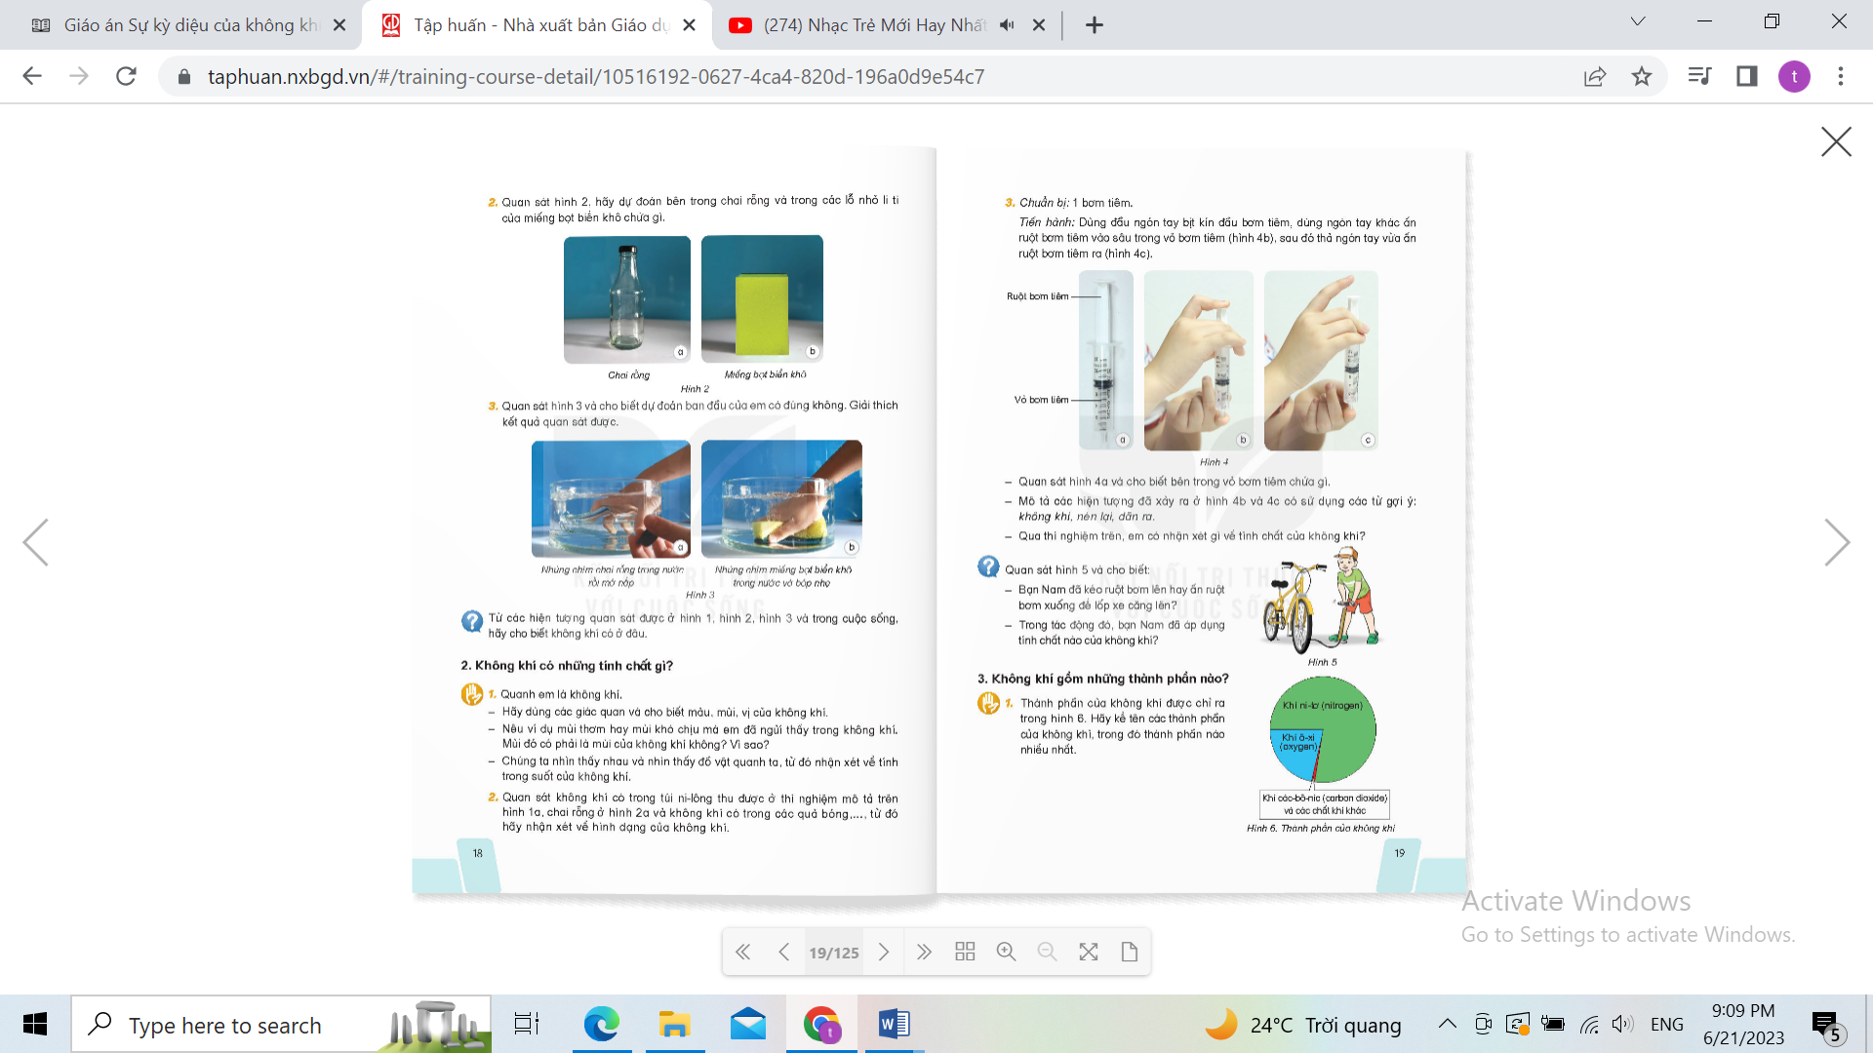  -HS trả lời: Bạn Nam đã ấn ruột bơm xuống để không khí vào bên trong lốp xe để lốp xe căng lên.  -Tác dụng đó bạn Nam đã áp dụng tính chất nén lại của không khí.  - HS lắng nghe, rút kinh nghiệm.
Hoạt động 3: Không khí gồm những thành phần nào?  a) Thành phần của không khí. (Sinh hoạt nhóm đôi)  - GV cho học sinh quan sát hình 6 để trả lời câu hỏi.  - Kể tên các thành phần của không khí, trong đó thành phần nào nhiều nhất?  - GV mời các nhóm trình bày kết quả thảo luận.  - Mời các nhóm khác nhận xét.  - GV nhận xét trả lời của HS và chốt kiến thức:Thành phần chính của không khí gồm: ni-tơ, ôxi và các-bô-níc. Thành phần nhiều nhất là ni-tơ.  - GV nhận xét, tuyên dương và tái hiện thêm một số hình ảnh thực tế như: sự xuất hiện của các giọt nước trên tấm kính khi trời nồm để HS dự đoán trong không khí còn chứa gì. |  | - HS quan sát hình 6 và thực hiện theo yêu cầu của GV.  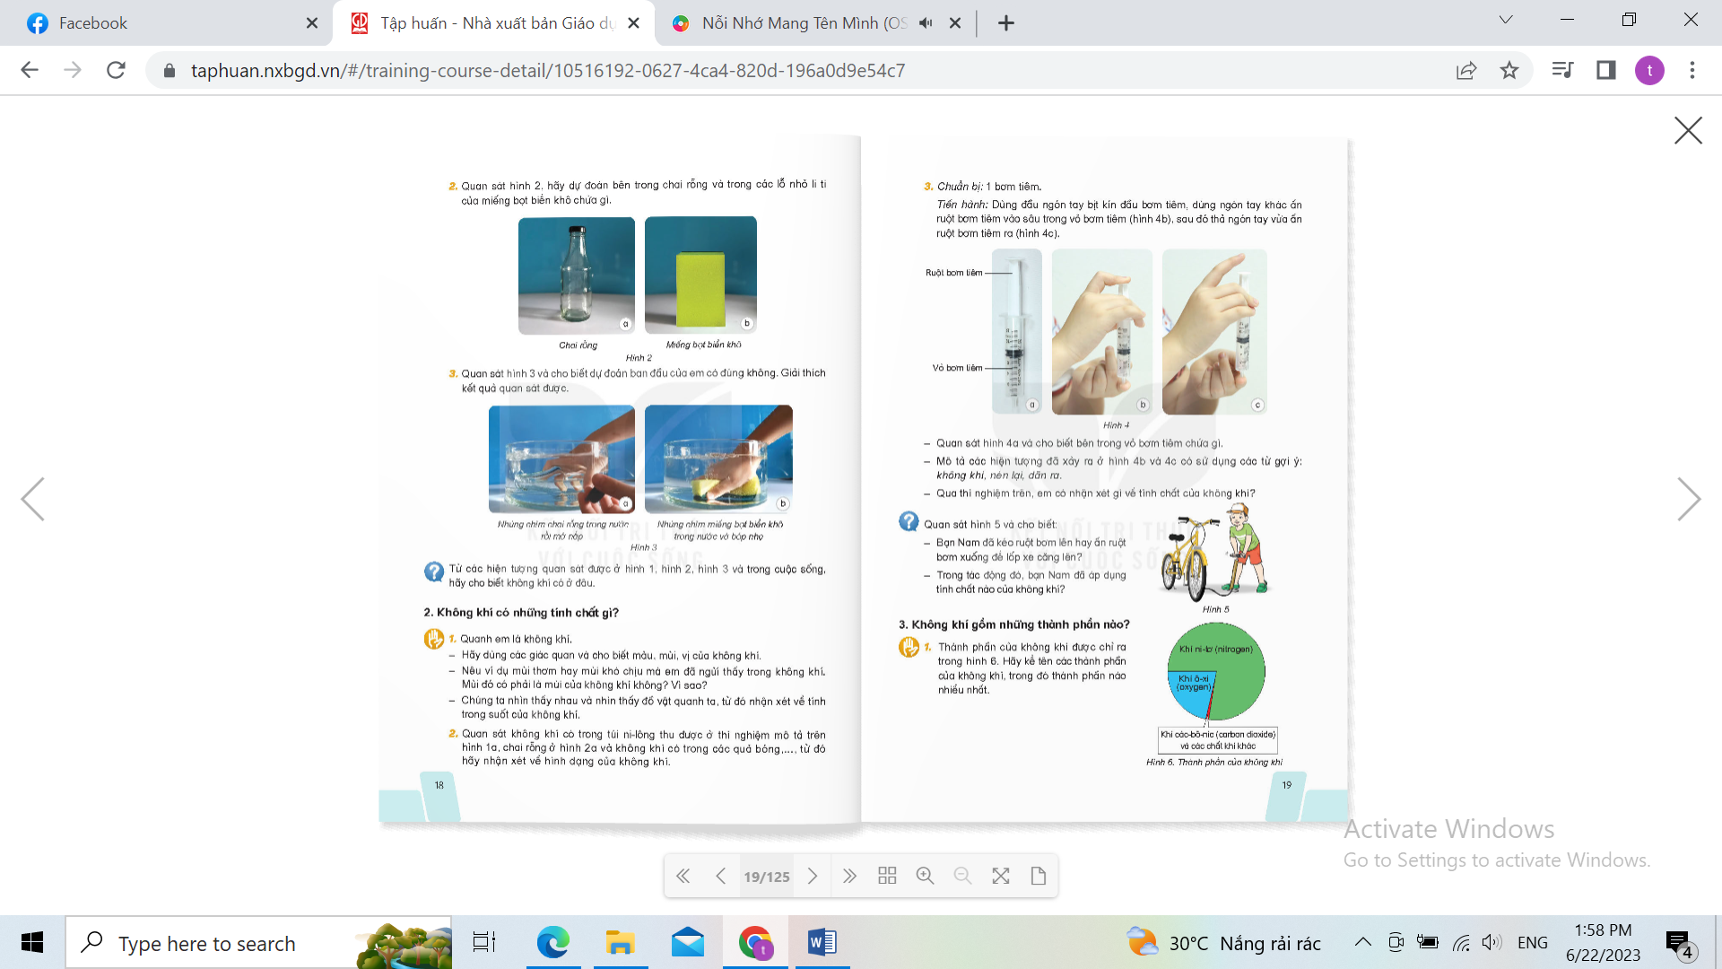  - HS, quan sát tranh, thảo luận và trả lời câu hỏi.  - HS lắng nghe và rút kinh nghiệm.  -HS dự đoán.
*Thí nghiệm: (Hoạt động cả lớp)  +Chuẩn bị: 2 cốc thủy tinh không màu, 2 đĩa, nước màu, viên nước đá.  + Tiến hành: Cho một lượng nước có màu như nhau vào 2 cốc, cho vào cốc b vài viên nước đá (hình 7)  Khoảng vài phút sau, quan sát và giải thích hiện tượng xảy ra phía ngoài mỗi cốc và phía trong mỗi đĩa.  - GV mời HS đọc yêu cầu bài.  - Mời HS trả lời câu hỏi  - GV nhận xét, tuyên dương và chốt kiến thức: Cốc b có nước bên ngoài thành cốc và dưới đĩa. Nguyên nhân do thành của cốc b lạnh và nước trong không khí khi gặp lạnh thì ngưng tụ lại.  * Không khí chứa gì?  - GV cho HS quan sát tranh và nêu câu hỏi: ngoài thành phần khí ni-tơ, ôxi, các-bô-níc,... không khí còn chứa gì?  -GV nhận xét, chốt lại kiến thức: Trong không khí còn chứa bụi vì khi miết ngón tay trên bàn thì thấy bụi bám vào. |  | - HS lắng nghe.  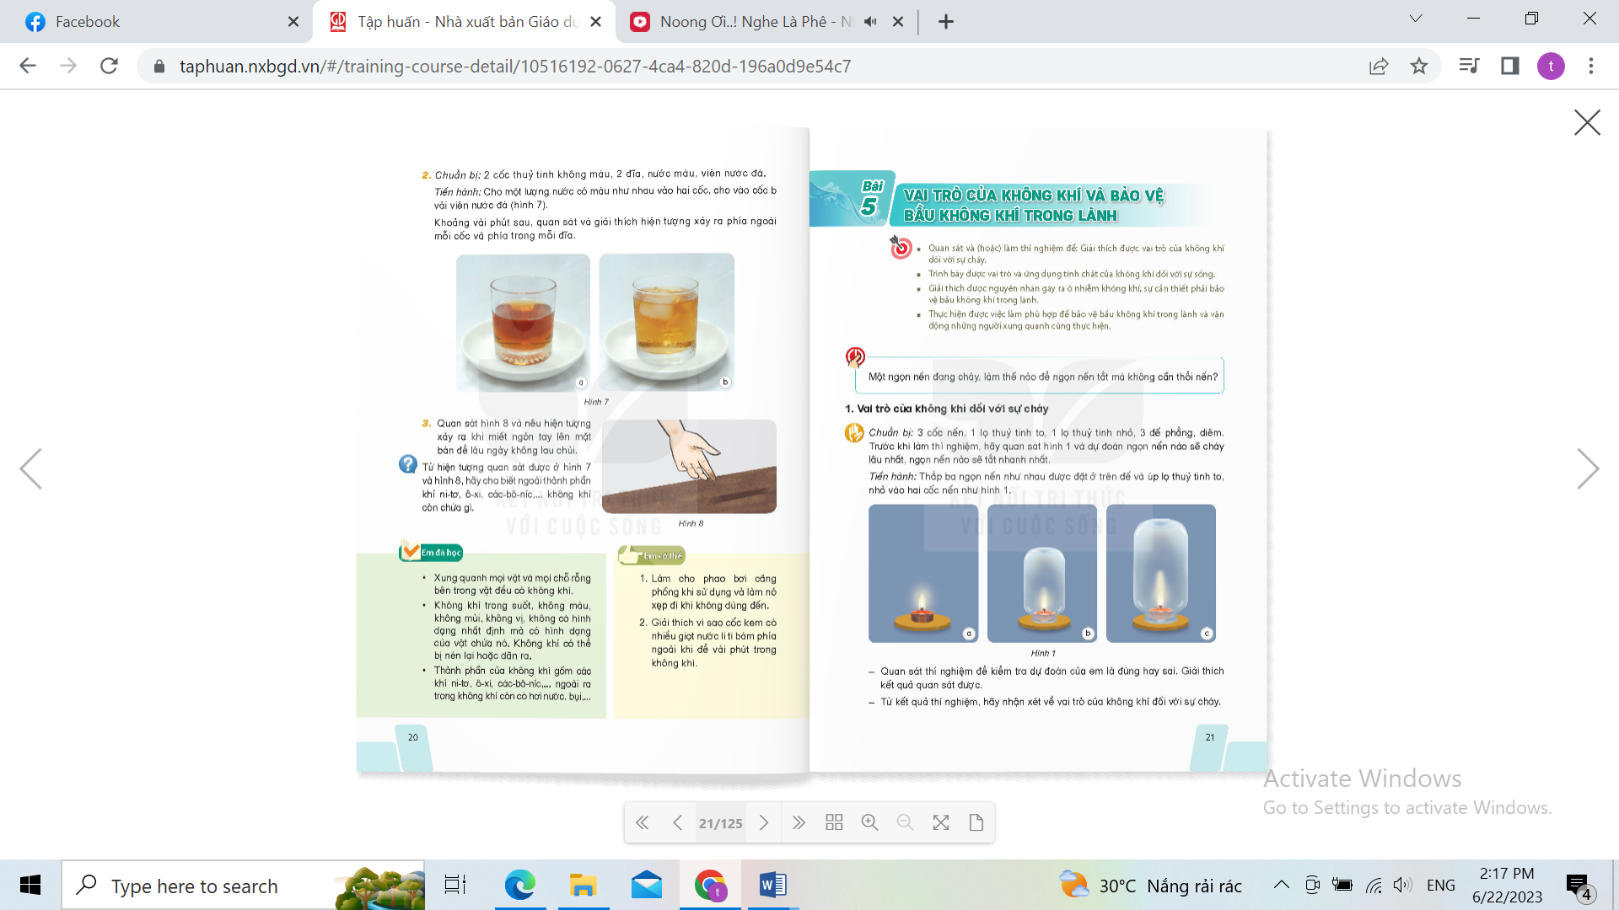  -Quan sát tranh, thảo luận và đưa ra các phương án trả lời.  - HS trả lời câu hỏi, nhận xét chéo lẫn nhau.  - Cả lớp lắng nghe. Rút kinh nghiệm.  -HS quan sát hình 8 kết hợp trả lời câu hỏi của GV.  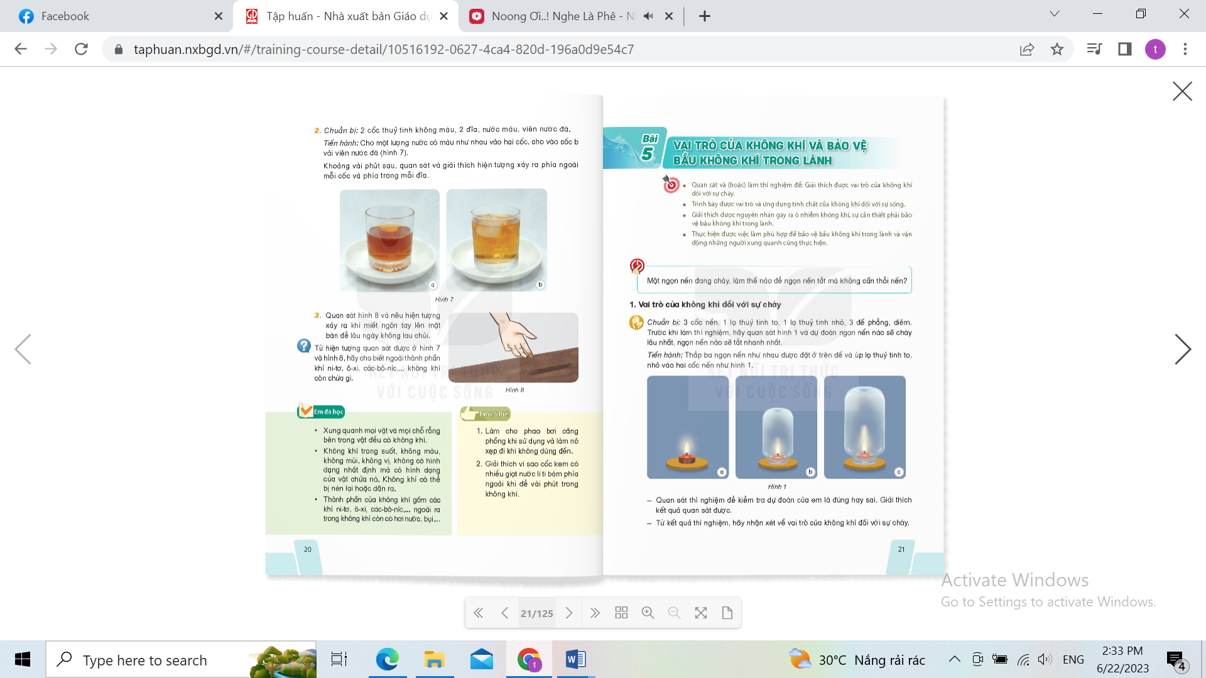  -HS trả lời câu hỏi  Một vài em khác nhận xét câu trả lời của bạn.  -HS lắng nghe.
4. Vận dụng trải nghiệm.
- Mục tiêu:
+ Củng cố những kiến thức đã học trong tiết học để học sinh khắc sâu nội dung.
+ Vận dụng kiến thức đã học vào thực tiễn.
+ Tạo không khí vui vẻ, hào hứng, lưu luyến sau khi học sinh bài học.
- Cách tiến hành:
- GV tổ chức trò chơi “Em đã học”  + Chia lớp thành các nhóm. Và cùng thi một lượt trong thời gian 2 phút.  + Các nhóm thi nhau vẽ sơ đồ tư duy về tính chất của không khí, tên các thành phần của không khí, các chất khác có trong không khí. Sau 2 phút, nhóm nào nhanh nhất nhóm đó thắng cuộc.  - GV chốt kiến thức bài học.  - Nhận xét sau tiết dạy, dặn dò về nhà. | - Học sinh chia nhóm và tham gia trò chơi.  -Các nhóm khác nhận xét bổ sung chỉnh sửa sản phẩm tóm tắt của nhau  - HS lắng nghe, rút kinh nghiệm
IV. ĐIỀU CHỈNH SAU BÀI DẠY:
...........................................................................................................................................
---------------------------------------------------
Tiết 7: Giáo dục thể chất
NHIỀU HÀNG DỌC ĐI ĐỀU VÒNG BÊN TRÁI
I. YÊU CẦU CẦN ĐẠT:
1. Yêu cầu cần đạt về kiến thức, kĩ năng:
- Biết và thực hiện được động tác đi đều một hàng dọc vòng bên trái.
- Tích cực tham gia hoạt động luyện tập và trò chơi rèn luyện đội hình độ ngũ.
- Đoàn kết, nghiêm túc, tích cực trong tập luyện và hoạt động tập thể.
- Tích cực tham gia các trò chơi vận động, có trách nhiệm trong khi chơi trò chơi và hình thành thói quen tập luyện TDTT.
2. Yêu cầu cần đạt về năng lực, phẩm chất:
- Tự chủ và tự học: Tự xem trước cách thực hiện động tác đi đều một hàng dọc vòng bên trái trong sách giáo khoa.
- Giao tiếp và hợp tác: Biết phân công, hợp tác trong nhóm để thực hiện các động tác và trò chơi.
- NL chăm sóc SK: Biết thực hiện vệ sinh sân tập, thực hiện vệ sinh cá nhân để đảm bảo an toàn trong tập luyện.
- NL vận động cơ bản: Thực hiện được động tác đi đều một hàng dọc vòng bên trái.
- Biết quan sát tranh, tự khám phá bài và quan sát động tác làm mẫu của giáo viên để tập luyện.
II. ĐỒ DÙNG DẠY HỌC:
- Địa điểm: Sân trường
- Phương tiện:
+ Giáo viên chuẩn bị: Tranh ảnh, trang phục thể thao, còi phục vụ trò chơi.
+ Học sinh chuẩn bị: Trang phục thể thao.
III. CÁC HOẠT ĐỘNG DẠY HỌC CHỦ YẾU:
Nội dung | Lượng VĐ |  | Phương pháp, tổ chức và yêu cầu
Nội dung | T. gian | S. lần | Hoạt động GV | Hoạt động HS
I. Hoạt động khởi động:  Nhận lớp  Khởi động  - Xoay các khớp cổ tay, cổ chân, vai, hông, gối,...  - Trò chơi “Số chẵn số lẻ”  II. Khám phá và luyện tập  - Kiến thức.  - Bài tập: Đi đều một hàng dọc vòng bên trái  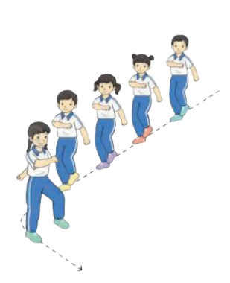  -Luyện tập  Tập đồng loạt  Tập theo nhóm  Thi đua giữa các tổ  - Trò chơi “Vượt rào tiếp sức”.  - Bài tập PT thể lực:  - Luyện tập mở rộng:  III.Hoạt động tiếp nối:  - Thả lỏng cơ toàn thân.  - Nhận xét, đánh giá chung của buổi học.  Hướng dẫn HS Tự ôn ở nhà  - Xuống lớp | 5 – 7’  2 - 3’  16-18’  3-5’  4- 5’ | 2x8N  2 lần  5 lần  1 lần  1 lần | Gv nhận lớp, thăm hỏi sức khỏe học sinh phổ biến nội dung, yêu cầu giờ học  - GV HD học sinh khởi động.  - GV hướng dẫn chơi  Cho HS quan sát tranh  - GV làm mẫu động tác kết hợp phân tích kĩ thuật động tác.  - Hô khẩu lệnh và thực hiện động tác mẫu  - Cho 5 học sinh lên thực hiện đi đều một hàng vòng bên trái.  - GV cùng HS nhận xét, đánh giá tuyên dương  - GV hô - HS tập theo GV.  - Gv quan sát, sửa sai cho HS.  - Y,c Tổ trưởng cho các bạn luyện tập theo khu vực.  - Tiếp tục quan sát, nhắc nhở và sửa sai cho HS  - GV tổ chức cho HS thi đua giữa các tổ.  - GV và HS nhận xét đánh giá tuyên dương.  - GV nhắc lại cách chơi, tổ chức chơi trò chơi cho HS.  - Nhận xét tuyên dương và sử phạt người phạm luật  - Cho HS chạy XP cao 20m  - Yêu cầu HS quan sát tranh trong sách trả lời câu hỏi?  - GV hướng dẫn  - Nhận xét kết quả, ý thức, thái độ học của hs.  - VN ôn lại bài và chuẩn bị bài sau. | - Đội hình nhận lớp  - HS khởi động theo GV.  - HS Chơi trò chơi.  - Đội hình HS quan sát tranh  - HS quan sát GV làm mẫu  - HS tiếp tục quan sát  - Đội hình tập luyện đồng loạt.  - ĐH tập luyện theo nhóm  GV  - Từng tổ lên thi đua trình diễn  - Chơi theo đội hình hướng dẫn  HS chạy kết hợp đi lại hít thở  - HS trả lời  - HS thực hiện thả lỏng  - ĐH kết thúc
IV. ĐIỀU CHỈNH SAU BÀI DẠY:
...........................................................................................................................................
Thứ 5 ngày 2 tháng 10 năm 2025
Sáng Tiết 2: Tiếng việt
VIẾT: VIẾT BÁO CÁO THẢO LUẬN NHÓM
I. YÊU CẦU CẦN ĐẠT.
1. Yêu cầu cần đạt về kiến thức, kĩ năng:
- Biết cách viết báo cáo thảo luận nhóm.
- Phát triển năng lực ngôn ngữ.
- Biết vận dụng kiến thức từ bài học để vận dụng vào thực tiễn.
2. Yêu cầu cần đạt về năng lực, phẩm chất:
- Năng lực tự chủ, tự học: Tích cực học tập, tiếp thu kiến thức để thực hiện tốt nội dung bài học.
- Năng lực giải quyết vấn đề và sáng tạo: Nâng cao kĩ năng tìm hiểu cách viết báo cáo thảo luận nhóm theo các chủ đề.
- Năng lực giao tiếp và hợp tác: Phát triển năng lực giao tiếp trong trò chơi và hoạt động nhóm.
- Phẩm chất nhân ái: Biết yêu thương chia sẻ với các bạn khó khăn qua việc viết báo cáo thảo luận nhóm ở chủ đề 1.
- Phẩm chất chăm chỉ: Có ý thức tự giác trong học tập, trò chơi và vận dụng.
- Phẩm chất trách nhiệm: Biết giữ trật tự, lắng nghe và học tập nghiêm túc.
II. ĐỒ DÙNG DẠY HỌC.
- Kế hoạch bài dạy, bài giảng Power point.
- SGK và các thiết bị, học liệu phụ vụ cho tiết dạy.
III. HOẠT ĐỘNG DẠY HỌC.
Hoạt động của giáo viên | Hoạt động của học sinh
1. Khởi động:
- Mục tiêu:
+ Tạo không khí vui vẻ, khấn khởi trước giờ học.
+ Kiểm tra kiến thức đã học của học sinh ở bài trước.
- Cách tiến hành:
- GV tổ chức trò chơi để khởi động bài học.  + Câu 1: Em hãy nêu dàn ý cho báo cáo thảo luận nhóm.  + Câu 2: Trình bày dàn ý về: Kế hoạch quyên góp sách báo tặng các trường vùng khó.  + Câu 3: Trình bày dàn ý về: Kế hoạch tổ chức các hoạt động chào mừng Ngày Nhà giáo Việt Nam 20 tháng 11.  + Câu 4: Trình bày dàn ý về: Kế hoạch trang trí lớp học chuẩn bị cho một ngày đặc biệt của lớp.  - GV Nhận xét, tuyên dương.  - GV nêu dẫn dắt vào bài mới: Hôm trước các em đã lập được dàn ý cho báo cáo thảo luận nhóm về một chủ đề cụ thể. Tiết học hôm nay chúng ta dựa vào các dàn ý đã lập viết thành một báo cáo hoàn chỉnh qua bài: Viết báo cáo thảo luận nhóm. | - HS tham gia trò chơi  Dàn ý: Nhan đề báo cáo  Người nhận báo cáo:  - Thời gian địa điểm thảo luận.  - Chủ đề thảo luận  - Người tham gia thảo luận.  - Kết quả thảo luận.  Người viết báo cáo:  + Trả lời: 1 HS trình bày.  + Trả lời: 1 HS trình bày.  + Trả lời: 1 HS trình bày.  - HS lắng nghe.  - Học sinh nối tiếp, nhắc lại tên bài.
2. Hoạt động.
- Mục tiêu:
+ Biết cách viết báo cáo thảo luận nhóm.
+ Phát triển năng lực ngôn ngữ.
- Cách tiến hành:
-GV gọi HS đọc to yêu cầu đề bài:  Viết báo cáo thảo luận nhóm về một trong các chủ đề dưới đây:  Chủ đề 1: Kế hoạch quyên góp sách báo tặng các trường vùng khó khăn.  Chủ đề 2: Kế hoạch tổ chức các hoạt động chào mừng Ngày Nhà giáo Việt Nam 20 tháng 11.  Chủ đề 3: Kế hoạch trang trí lớp học chuẩn bị cho một ngày đặc biệt của lớp, của trường,..  1.GV yêu cầu HS dựa vào dàn ý đã lập trong hoạt động viết ở bài 7, viết báo cáo theo yêu cầu của đề bài.  2. GV hỗ trợ HS trong quá trình viết báo cáo.  3. Chỉnh sửa bài viết.  - Tổ chức cho HS soát bài và chỉnh sửa lỗi theo nhóm 4  - Mời đại diện các nhóm trình bày kết quả.  - GV nhận xét.  Ví dụ: Viết báo cáo cho chủ đề 1:  Báo cáo thảo luận nhóm  về Kế hoạch quyên góp sách báo  tặng các trường vùng khó khăn.  Kính gửi: Cô giáo chủ nhiệm lớp 4A  Hôm nay vào lúc 9 giờ,Ngày 25/9/2023, tại phòng học lớp 4A, nhóm 2 đã tiến hành thảo luận nhóm về: “Kế hoạch quyên góp sách báo tặng các trường vùng khó khăn”  Thành phần tham dự:  Nguyễn Văn A (chủ tọa)  Nguyễn Thị B ( Thư kí)  Trần Văn C, Võ Thị N (thành viên)  Sau khi thảo luận chủ tọa đã thống nhất ý kiến và phân công như sau:  -Vận động quyên góp: Cả 4 thành viên trong nhóm.  - Phân loại và đóng gói các loại sách: Cả 4 thành viên trong nhóm.  - Tìm hiểu các trường ở vùng khó khăn cần trao: Nguyễn Văn A , Trần Văn C  Người viết báo cáo:  Nguyễn Thị B |  | - 1 HS đọc yêu cầu bài 1. Cả lớp lắng nghe bạn đọc.  - HS viết vào vở.  - HS thực hiện theo nhóm: đọc bài từng bạn, soát bài, chỉnh sửa (nếu có)  - Đại diện nhóm trình bày  - Các nhóm nhận xét.  - Lắng nghe, rút kinh nghiệm.
3. Vận dụng trải nghiệm.
- Mục tiêu:
+ Củng cố những kiến thức đã học trong tiết học để học sinh khắc sâu nội dung.
+ Biết vận dụng kiến thức từ bài học để vận dụng vào thực tiễn.
+ Tạo không khí vui vẻ, hào hứng, lưu luyến sau khi học sinh bài học.
- Cách tiến hành:
H: Báo cáo thảo luận nhóm thường gồm mấy phần?  H: Khi thảo luận cần lưu ý ghi chép kĩ điều gì?  - Yêu cầu HS ghi nhớ các bước để vận dụng khi thực hiện báo cáo thảo luận nhóm.  - GV nhận xét tiết dạy.  - Dặn dò bài về nhà. | - HS trả lời.  -Ghi chép kĩ kết quả thảo luận.  -Nghe, thực hiện.
* Điều chỉnh sau bài dạy:
....................................................................................................................................
---------------------------------------------------
Tiết 4: Toán
BÀI HỌC STEM
CHỦ ĐỀ: LÀM NGÔI SAO 5 CÁNH, CÁI QUẠT GIẤY
(Tiết 2)
3. Hoạt động 3: Luyện tập và vận dụng
a) Đề xuất và lựa chọn giải pháp
- HS thảo luận nhóm và trả lời câu hỏi:
+Xác định các bộ phận của ngôi sao, cây cầu bập bênh chiếc quạt giấy.? ( có 5 cánh, cây cầu có chân để kê thanh ngang……)
+ Để làm Ngôi sao năm cánh, cây cầu bập bênh chiếc quạt giấy.thì cẩn sử dụng những vật liệu nào? (ống hút, đất nặn, que kem, băng dính…)
+ Khi lắp giáp các thanh lại với nhau cần chú ý điều gì? (Các thanh phài lắp theo các góc chính xác)
+ Làm Ngôi sao 5 cánh, cây cầu bập bênh chiếc quạt giấy. chú ý kích thước của ngôi sao, cây cầu bập bênh, chiếc quạt giấy.
* Vẽ bản thiết: GV yêu cầu HS vẽ thiết kế Ngôi sao 5 cánh, cây cầu bập bênh chiếc quạt giấy trên giấy.
- GV yêu báo cáo bản thiết kế
b) Chế tạo mẫu, thử nghiệm và đánh giá
- HS làm ngôi sao, cây cầu bập bênh, chiếc quạt giấy theo bản thiết kế đã thống nhất
- Sau khi làm xong đối chiếu với tiêu chí.
c) Chia sẻ, thảo luận và điều chỉnh
- GV: Mời đại diện các nhóm mang sản phẩm lên chia sẻ trước lớp.
- GV đặt các câu hỏi cho các nhóm: (Dựa vào quan sát sản phẩm)
+ Hình ngôi sao đã sử dụng góc nhọn, cái quạt giấy sử dụng góc tù, cầu bệp bênh góc bẹt ( góc vuông, góc nhọn).
- GV: Nếu có thời gian, em có thể dụng những nguyên vật liệu nào khác và cải tiến ngôi sao năm cánh, cây cầu bập bênh chiếc quạt giấy như thế nào?
IV. Phụ lục
1. Phiếu học tập
2. Phiếu đánh giá
Tên tiêu chí | Tốt | Đạt | Chưa đạt
a. Các thanh của “Ngôi sao 5 cánh, cây cầu bập bênh, chiếc quạt giấy” cần tạo các góc chính xác
b. Các bộ phận của Ngôi sao 5 cánh, cây cầu bập bênh, chiếc quạt giấy được gắn với nhau chắc chắn.+.
c. Đảm bảo an toàn khi sử dụng
d. “Chiếc đèn ông sao, cây cầu bập bênh chiếc quạt giấy” trang trí hài hòa, đẹp mắt
g. Chi phí làm nên “Ngôi sao 5 cánh, cây cầu bập bênh chiếc quạt giấy” cần dễ kiếm, rẻ tiền.
3. Sản phẩm minh họa
______________
Thứ 6 ngày 3 tháng 10 năm 2025
Sáng Tiết 2: Tiếng Việt
ĐỌC MỞ RỘNG
I. YÊU CẦU CẦN ĐẠT:
1. Yêu cầu cần đạt về kiến thức, kĩ năng:
-Tìm đọc một câu chuyện có nhân vật mang điểm nổi bật về ngoại hình hoặc tính cách, viết được phiếu đọc sách theo mẫu.
-Biêt trao đối, chia sẻ với bạn về nội dung câu chuyện đã đọc; nhớ nội dung câu chuyện yêu thích và kể lại cho người thân.
-Biết trân trọng vẻ đẹp và giá trị của những người xung quanh; đánh giá, nhận xét, bày tỏ ý kiến về vẻ đẹp của mỗi người.
- Biết học hỏi từ những điều gần gũi, quen thuộc và trân trọng những điều mình có thể học hỏi được.
- Phát triển năng lực ngôn ngữ.
2. Yêu cầu cần đạt về năng lực, phẩm chất:
- Năng lực tự chủ, tự học: lắng nghe, viết bài đúng, kịp thời và hoàn thành các nội dung trong SGK.
- Năng lực giải quyết vấn đề và sáng tạo: Tìm hiểu được các câu chuyện có nhân vật mang điểm nổi bật về ngoại hình hoặc tính cách.
- Năng lực giao tiếp và hợp tác: Tham gia làm việc nhóm trong các hoạt động học tập.
- Phẩm chất nhân ái: Biết yêu quý và tôn trọng bạn trong làm việc nhóm.
- Phẩm chất chăm chỉ: Chăm chỉ đọc bài, trả lời câu hỏi.
- Phẩm chất trách nhiệm: Giữ trật tự, học tập nghiêm túc.
II. ĐỒ DÙNG DẠY HỌC
- Kế hoạch bài dạy, bài giảng Power point.
- SGK và các thiết bị, học liệu phục vụ cho tiết dạy.
III. HOẠT ĐỘNG DẠY HỌC
Hoạt động của giáo viên | Hoạt động của học sinh
1. Khởi động.
- Mục tiêu: + Tạo không khí vui vẻ, khấn khởi trước giờ học.
- Cách tiến hành:
- GV tổ chức trò chơi để khởi động bài học.  + Câu 1: Kể tên một người mà em biết có tài năng đặc biệt  + Câu 2: Giới thiệu điều em ngưỡng mộ và học tập ở người đó  - GV nhận xét, tuyên dương  - GV dẫn dắt vào bài mới | - HS tham gia thi kể  - HS nối tiếp trả lời:
2. Khám phá.
- Mục tiêu:
+Tìm đọc một câu chuyện có nhân vật mang điểm nổi bật về ngoại hình hoặc tính cách, viết được phiếu đọc sách theo mẫu.
+Biêt trao đổi, chia sẻ với bạn về nội dung câu chuyện đã đọc; Nhớ được nội dung câu chuyện.
+ Phát triển năng lực ngôn ngữ.
- Cách tiến hành:
Bài 1: Đọc một câu chuyện có nhân vật mang điểm nổi bật về ngoại hình hoặc tính cách.  - GV mời HS nêu yêu cầu bài tập 1.  - GV hướng dẫn HS thực hiện yêu cầu bài tập: Các em tự tìm trong cuốn sách em mang đến lớp hoặc sách trong tủ sách của lớp,....câu chuyện đúng theo yêu cầu để đọc.  + Giới thiệu câu chuyện mình đã đọc tên truyện, tên tác giả đọc ở đâu...  - GV tổ chức cho HS tìm đọc cá nhân  - Yêu cầu HS trao đổi theo nhóm đôi chia sẻ với bạn về tên câu chuyện và nội dung câu chuyện đã đọc.  - Mời một số nhóm chia sẻ trước lớp.  - Mời HS khác nhận xét.  - GV nhận xét, tuyên dương, bổ sung.  Bài 2: Viết phiếu đọc sách theo mẫu.  - GV yêu cầu HS đọc yêu cầu bài 2.  - Yêu cầu HS viết lại câu chuyện vừa giới thiệu ở bài tập 1 của mình vào phiếu gợi ý.  - GV mời HS trình bày kết quả.  - GV yêu cầu HS khác nhận xét.  - GV nhận xét, tuyên dương  Bài 3: Trao đổi với bạn những điều thú vị về câu chuyện em đã đọc.  GV hướng dẫn HS trao đổi với các bạn những điều thú vị đã ghi được trong phiếu đọc sách hoặc điều thú vị khác qua câu chuyện đã đọc  -Yêu cầu các nhóm chia sẻ trước lớp.  - GV nhận xét, tuyên dương | -1 HS đọc yêu cầu bài tập 1  - HS lắng nghe, thực hiện  -Ví dụ: Câu chuyện: Bốn anh tài  (Truyện cổ dân tộc Tày)  Sách Tiếng Việt 4, tập 2, NXB Giáo dục Việt Nam, 2016.  - HS tìm câu chuyện đọc.  - HS thực hiện theo nhóm đôi  -Các nhóm lắng nghe.  -Nhận xét, học hỏi  - HS đọc yêu cầu bài tập 2.  - Mỗi HS tự viết theo yêu cầu.  -HS trong lớp chia sẻ những nội dung đã ghi trong phiếu đọc sách với các bạn.  - Nhận xét  - Lắng nghe, rút kinh nghiệm.  - HS đọc yêu cầu.  - Trao đổi theo nhóm đôi.  Chẳng hạn: Mình thấy các bạn trong câu chuyện Bốn anh tài rất thú vị. Đặc điểm ngoại hình gắn với tài năng của mỗi bạn. Tuy nhiên bốn bạn đều có chung một đức tính đó là thương người, luôn làm việc nghĩa.  - Các nhóm chia sẻ trước lớp.  - Các nhóm nhận xét cho nhau.  - Lắng nghe
  PHIẾU ĐỌC SÁCH
  Tên câu chuyện | Tác giả
  Ngày đọc: | Nhân vật:
  Nội dung chính | Đặc điểm nổi bật của nhân vật:
  Điều em học được từ nhân vật:
  Mức độ yêu thích 
3. Vận dụng trải nghiệm.
- Mục tiêu:
+ Củng cố những kiến thức đã học trong tiết học để học sinh khắc sâu nội dung.
+ Vận dụng kiến thức đã học vào thực tiễn.
+ Tạo không khí vui vẻ, hào hứng, lưu luyến sau khi học sinh bài học.
+ Phát triển năng lực ngôn ngữ.
- Cách tiến hành:
- GV trao đổi những về những hoạt động HS yêu thích trong bài  - GV cho HS thực hiện Kể với người thân một câu chuyện của tác giả mà em yêu thích.  - GV- HS dưới lớp quan sát nhận xét.  - Nhận xét, đánh giá tiết dạy.  - Yêu cầu HS về nhà kể cho người thân nghe về câu chuyện em đã được học ở lớp hôm nay. | - HS trả lời theo ý thích của mình.  - HS lắng nghe, thực hiện.  - HS nhận xét.
* Điều chỉnh sau bài dạy:
.....................................................................................................................................
------------------------------------------------
Tiết 3: Toán
BÀI HỌC STEM
CHỦ ĐỀ: BỘ CHỮ SỐ BÍ ẨN ( T1)
THÔNG TIN VỀ BÀI HỌC
Lớp: 4 |  | Thời lượng:03 tiết
Thời điếm tố chức: Khi dạy học môn Toán - Tuần 5
Bài 10: SỐ CÓ SÁU CHỮ SỐ. SỐ 1 000 000 (03 tiêt)
* Mô tả bài học:
Nôi dung Bài 10: Só có sáu chữ số. Số 1 000 000 môn Toán 4 có một số yêu cầu
cần đạt như sau:
- Ðọc, viết được các số có sáu chữ số trong pham vi 1 000 000.
- Nhận biết đuợc cấu tạo sô, xác dinh đuợc giá trị của từng chữ số theo vi trí cúa
chữ số đó.
- Nhận biết, hiểu về cấu tạo số, cách viêt, đọc và vi trí trên tia sô cúa sô 1 000 000.
- Vân dụng kiến thức đã học để xây dựng ý tưởng làm “Bộ chữ số bí ân”.
- Phát triên năng lực tính toán, tư duy logic; vận dụng đuợc kiến thức Toán học để
giải quyết vấn đề.
Nội dung chủ đạo và tích hợp trong bài học:
 | Môn học | Yêu cầu cần đạt
Môn học chú đạo | Toán học | - Ðọc, viết được các số có sáu chữ số trong phạm vi 1 000 000.  - Nhận biết đuọc câu tạo số, xác định được giá  trị của từng chữ số theo vị trí của chữ số đó.  - Nhận biết, hiểu về cấu tạo số, cách viết, đọc  và vị trí trên tia số của số 1000 000.  - Vân dụng kiến thức đã học đế xây dung ý  tuởng làm “Bộ chữ số bí ẫn”.  - Phát triển nǎng lực giao tiếp và họp tác,giai  quyết vấn đề và sáng tạo; phát triên các năng  lực tính toán.
Môn học tích hợp | Công nghệ | - Nhân biết và sử dụng nhũng vât liêu đơn giản  để làm sản phẩm “Bộ chữ số bí ẩn”; tính toán  được chi phí đế làm sản phẩm.  - Có ý tuởng công nghệ và xây dựng được bản  thiết kế; thực hiện được qui trình kĩ thuật để  chế tao sân phâm “Bộ chữ số bí ân”.  - Phát triển nǎng lực công nghệ
 | Mĩ thuât | - Phối hợp được một số kĩ năng: cǎt, xé, dán,  vẽ, ghép, uốn,... để làm sản phẩm “Bộ chữ số  bí ẩn”.  - Phát triên nǎng lực thẩm mĩ, khà nǎng sáng tạo.
I. YÊU CẦU CẦN ĐẠT
- Ðọc, viết đuợc các số có sáu chữ số trong phạm vi 1 000 000.
- Nhân biết được cấu tạo số, xác định được giá trị của từng chữ số theo vi trí cua chữ số đó.
- Nhân biêt, hiêu về câu tạo số, cách dọc, cách viêt và vi trí trên tia số của số 1 000 000.
- Vận dụng được kiến thức đã học để xây dựng ý tưởng làm “Bộ chữ số bí ẩn”.
- Có ý tưởng công nghệ và xây dựng được bản thiết kế; lựa chọn được những vật liêu đơn giân; thực hiện được qui trình kĩ thuật để chế tạo sản phẩm “Bộ chữ số bí ẩn”.
- Tính toán được chi phí để làm sản phẩm.
- Phối hợp được một số kĩ năng: cắt, xé, dán, vẽ, ghép, uốn,... để làm sản phẩm “Bộ chữ số bí ẫn”.
- Chủ đông, tự tin nêu ý kiến, hợp tác với các thành viên trong nhóm để hoàn thành sån phấm; biết lắng nghe và tiếp thu các ý kiên dóng góp.
- Chăm chi, trách nhiệm, tích cực trong giò học.
II.ĐỒ DÙNG DẠY HỌC
1. Chuẩn bị cúa giáo viên
- Phiêu xây dựng ý tưởng, phiêu đánh giá san phẩm (theo nhóm)
-Video clip,powerpoint
- Dụng cụ gv cung cấp cho mỗi nhóm học sinh:
STT | Dụng cụ | Số lượng | Hình ånh minh họa
1 | Bǎng dính trong | 1 cuôn | 
2 | Bǎng dinh 2 mặt | 1 cuôn |   
3 | Bǎng dính xốp | 1 cuôn
2.Học sinh
- Học sinh tự chuẩn bị một số vật liệu và dụng cụ (tự chọn theo nhóm):
STT | Vật liệu/ Dụng cu | Số lưgng |   Hình ånh minh họa
1 | Giây,bìa màu | Tùy chọn
2 | Giây xôp màu | Tùy chon | 
3 | Bìa carton | Tùy chon | 
4 | Keo dán | 2-3lo | 
5 | Kéo | 6 chiếc | 
6 | Bút màu | 3-4bộ | 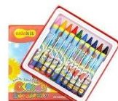
7 | Bút da viết bang | 6 chiếc
8 | Bảng con | 6 chiếc | 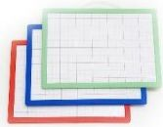
III. CÁC HOẠT ĐỘNG DẠY HỌC
Hoạt động của GV | Hoạt động của HS
I. Hoat dông mở đầu (3-5')  - Tô chức cho HS khởi động  - Giói thiêu tiêt học. | -HS hát múa, khoi dông tiêt học.
II. Hình thành kiến thức mói về số có  6 chữ số(5-6')  (Nghiên cứu kiến thức nền)  - Đưa hình ảnh và số liệu về số dân  huyện Vĩnh Bảo - Tổ chúc các hoạt đông để hình thành  kiên thúc mói: cách đọc, viêt, câu tao  số có sáu chữ số; nhân biết giá trị của  tùng chữ sô theo vị trí.  - GV chốt cách đọc, viết có 6 chữ số. | - HS quan sát, thuc hiên các nhiệm vụ  đế hình thành, chiếm linh kiên thúc.
III. Hoat đông luyên tâp và vận dung  Luyện tập về số có sáu chữ số (25-  30')  *Bài 1/34: Làm việc cá nhân  - Giao nhiêm vụ: Hoàn thành phiêu bài tâp  - Tổ chúc chữa bài, chia se.  - Nhân xét, uyên duơng HS. | - HS làm việc cá nhân, hoàn thành phiếu  bài tập 1 Hoàn thành bảng sau.  Hàng Hàng Hàng Hàng Hàng Hàng  Viêt số đọc số  trǎm chuc nghìn trǎm chục Vi don  nghin nghin  6 5 0 0 3 2 ? ?  ? ? ? ? ? ? 300 475 ?  chín trǎm ba muoi  ? ? ? ? ? ? ? tám nghìn khōng  trǎm hai muoi mót  - HS soi bài, các bạn nhận xét và dặt câu  hỏi cho nhau đê luyên tâp.
III. Hoat đông luyên tâp và vận dung  Luyện tập về số có sáu chữ số (25-  30')  *Bài 1/34: Làm việc cá nhân  - Giao nhiêm vụ: Hoàn thành phiêu bài tâp  - Tổ chúc chữa bài, chia se.  - Nhân xét, uyên duơng HS. | - HS làm việc cá nhân, hoàn thành phiếu  bài tập  1 Hoàn thành bng sau.  Hàng Hàng Hàng Hàng Hàng Hàng  Viét só Doc só  trǎm chucnghin trǎm chuc Vi don  nghin nghin  6 5 0 0 3 2 ? ?  ? ? ? ? ? ? 300 475 ?  chín trǎm ba muoi  ? ? ? ? ? ? ? tám nghìn khōng  trǎm hai muoi mót  - HS soi bài, các bạn nhận xét và dặt câu hỏi cho nhau đê luyên tâp.
*Bài 2/34:Làm việc nhóm đôi  -Tô chúc cho HS phân tích mẫu, thực hiên  yêu câu bài tâp và thuc hàh vói tiên thật.  - Nhân xét, tuyên duơng HS | - HS làm viêc cá nhân, trao đối căp đôi.  - 1 HS thuc hành với tiền thật, các bạn  viết bảng con số tièn tuơng úng.
* Bài 3/34:Làm việc cá nhân  - GV yêu câu HS viết đáp án vào bảng con. | - HS viêt bàng
- Nhân xét.  -Chôt: ? Nêu cách viết các số 27 000?  ?So sánh số luợng con tê giác  nǎm 1900 với số lưong con tê giác  ngày nay? Vì sao có sự sụt giam?  Cần bảo vệ đông vật hoang dã. | - HS tra lòi
a. Xác dinh vấn đề  - GV nêu vân đê: Vây làm cách nào để lập  nhanh các sô mà không cân phai viêt?  b.Ðề xuất ý tuong  -Giói thiêu Bài học STEM “Bô chữ số  bí ẫn”. | - HS thao luân.  - Trình bày.  * Dự kién tra lòi:  + Có thê viêt các chữ số lên giây rồi  ghép lai.  + Viêt nhiều chữ sô trên 1 bǎng giây rồi  kéo,...  + Làm 1 bộ chữ số.
c. Ðề xuất và lua chọn giai pháp  - Theo em, để làm và sử dung Bộ chữ  số bí ân một cách hiệu quả, sản phẩm  cần đạt được những tiêu chí gì?  - GV đưa tiêu chí sản phâm  - Tỗ chức thao luân nhóm 6, thống nhất  ý tưởng và hoàn thành Phiêu xây dựng  ý tuong.  - Tổ chúc báo cáo trước lóp.  - GV có thể đặt câu hỏi cho các nhóm  hoặc gợi mở đế các nhóm cùng tuong  tác,thao luận.  - Nhân xét phần thão luân và bản thiết  kế cúa các nhóm. | - HS nêu ý kiên.  - HS đọc:  +Su dung san phâm dê lap duoc các só  có dén sáu chũ só.  + Dê su dung,dam bao tính thâm m và  chǎc chǎn.  + Sử dung nhũng vât li u d kiem, re  tiên,dễ thao tác.  - HS làm viêc nhóm, hoàn thành Phiéu  xây dung ý tuong.  (Phu luc)  - Dai diện các nhóm lần lượt báo cáo  phần thảo luận của nhóm mình.  - Các nhóm nhân xét, đặt câu hoi cho  nhóm bạn (nếu có)  VD: Nếu không có ống nhựa thì các ban  có thê dùng vât liệu gì để thay thê?  - Lǎng nghe
- Mòi học sinh nêu lại nội dung tiết học.  - Chuân bi dung cu và vật liệu dể thực  hành làm “Bộ chữ số bí ấn” ở tiết học  sau. | * Dự kiến trả lời:  - Trong tiêt học em đã được học cách  đọc, viết và cấu tạo số có sáu chữ số;  xây dựng ý tuởng và ban thiết kế “Bộ  chữ số bí ẫn” theo các tiêu chí đề ra.  -Lǎng nghe
------------------------------------------------
Chiều Tiết 6: Toán (BS)
LUYỆN TẬP
I. YÊU CẦU CẦN ĐẠT
- Củng cố kiến thức về số có 6 chữ số.
- Vận dụng giải bài tập
II. ĐỒ DÙNG DẠY HỌC
VBT Toán
II. CÁC HOẠT ĐỘNG DẠY HỌC:
Hoạt động của GV | Hoạt động của HS
1.Lí thuyết  GV yêu cầu học sinh nhắc lại lí thuyết  2. Bài tập  Bài 2 (VBT) /36  - GV yêu cầu HS làm vở bài tập theo mẫu  - Gv : nhận xét  -GV: Em đã vận dụng kiến thức nào để làm?  Bài 3 (VBT) /36  - GV yêu cầu HS làm vở bài tập theo mẫu  - Gv : nhận xét  -GV:Chốt đáp án đúng?  Bài 3 ( VBT) /37  - GV yêu cầu HS làm vở bài tập  - Gv : nhận xét  Em đã vận dụng kiến thức nào để làm  Bài 4 (VBT) /37  - GV yêu cầu HS làm vở bài tập theo mẫu  - Gv : nhận xét  -GV:Chốt đáp án đúng?  3. Củng cố, dặn dò  - GV nhận xét tiết học, nhắc nhở HS ôn bài | - H đọc yêu cầu  - HS đổi chéo bài để nhận xét bạn  - H đọc yêu cầu  - HS làm và chia sẻ bài  - H đọc yêu cầu  - H thảo luận nhóm đôi  - H chia sẻ  - H đọc yêu cầu  - HS làm và chia sẻ bài

------------------------------------------------
Tiết 7: Hoạt động trải nghiệm
SHL: SINH HOẠT THEO CHỦ ĐỀ:
GIÚP NHAU THỰC HIỆN NỀN NẾP SINH HOẠT
I. YÊU CẦU CẦN ĐẠT:
1. Yêu cầu cần đạt về kiến thức, kĩ năng:
- Học sinh chia sẻ cảm xúc, suy nghĩ sau khi bắt đầu thực hiện thời gian biểu đã điều chỉnh.
- Học sinh cảm nhận diện được niềm tự hào khi mình và bạn có nhiều khả năng tham gia được nhiều việc.
- Đánh giá kết quả hoạt động trong tuần, đề ra kế hoạch hoạt động tuần tới.
2. Yêu cầu cần đạt về năng lực, phẩm chất:
- Năng lực tự chủ, tự học: Bản thân tự tin chia sẻ khả năng có nhiều những việc làm của mình cùng gia đình trước tập thể.
- Năng lực giải quyết vấn đề và sáng tạo: Biết tự hào về những việc làm của mình.
- Năng lực giao tiếp và hợp tác: Biết chia sẻ với bạn niềm vui khi cùng gia đình làm những công việc mà mình yêu thích.
- Phẩm chất nhân ái: Tôn trọng, yêu quý và cảm thông với bạn trước sự thể hiện khả năng bản thân.
- Phẩm chất chăm chỉ: Có tinh thần chăm chỉ rèn luyện để xây dựng hình ảnh bản thân trước tập thể.
- Phẩm chất trách nhiệm: Có ý thức với lớp, tôn trọng nền nếp, nội quy lớp học.
II. ĐỒ DÙNG DẠY HỌC
- Kế hoạch bài dạy, bài giảng Power point, ti vi, máy tính.
- SGK và các thiết bị, học liệu phục vụ cho tiết dạy.

III. HOẠT ĐỘNG DẠY HỌC
Hoạt động của giáo viên | Hoạt động của học sinh
1. Khởi động:
- Mục tiêu:
+ Tạo không khí vui vẻ, phấn khởi trước giờ học.
+ Xây dựng kĩ năng quan sát , thực hành để nhận ra khả năng của bản thân - Cách tiến hành:
- GV cho học sinh khởi động với bài hát “Cô dạy em bài thể dục buổi sáng”  + GV nêu câu hỏi: để có sức khỏe tốt, hàng ngày chúng ta cần phải làm gì?  + Mời học sinh trình bày.  - GV Nhận xét, tuyên dương.  - GV dẫn dắt vào bài mới. | - HS lắng nghe.  - HS trả lời: Biết chăm sóc bản thân và thường xuyên tập thể dục.  - HS lắng nghe.
2. Sinh hoạt cuối tuần:
- Mục tiêu: Đánh giá kết quả hoạt động trong tuần, đề ra kế hoạch hoạt động tuần tới.
- Cách tiến hành:
* Hoạt động 1: Đánh giá kết quả cuối tuần. (Làm việc theo tổ)  - GV mời lớp trưởng điều hành phần sinh hoạt cuối tuần: Đánh giá kết quả hoạt động cuối tuần.  - Lớp trưởng lên điều hành nội dung sinh hoạt: Mời các tổ thảo luận, tự đánh giá kết quả kết quả hoạt động trong tuần:  + Sinh hoạt nền nếp.  + Thi đua của đội cờ đỏ tổ chức.  + Kết quả hoạt động các phong trào.  + Một số nội dung phát sinh trong tuần...  - Lớp trưởng mời Tổ trưởng các tổ báo cáo.  - Lớp trưởng tổng hợp kết quả và mời giáo viên chủ nhiệm nhận xét chung.  - GV nhận xét chung, tuyên dương. (Có thể khen, thưởng,...tuỳ vào kết quả trong tuần)  * Hoạt động 2: Kế hoạch tuần tới. (Làm việc nhóm 4 hoặc theo tổ)  - GV yêu cầu lớp Trưởng (hoặc lớp phó học tập) triển khai kế hoạch hoạt động tuần tới. Yêu cầu các nhóm (tổ) thảo luận, nhận xét, bổ sung các nội dung trong kế hoạch.  + Thực hiện nền nếp trong tuần.  + Thi đua học tập tốt theo chấm điểm của đội cờ đỏ.  + Thực hiện các hoạt động các phong trào.  - Lớp trưởng báo cáo kết quả thảo luận kế hoạch và mời GV nhận xét, góp ý.  - GV nhận xét chung, thống nhất, và biểu quyết hành động. | - Lớp trưởng lên điều hành phần sinh hoạt cuối tuần: Đánh giá kết quả hoạt động cuối tuần.  - Mời các nhóm thảo luận, tự đánh giá kết quả kết quả hoạt động trong tuần.  - Các tổ trưởng lần lượt báo cáo kết quả hoạt động cuối tuần.  - Lắng nghe rút kinh nghiệm.  - 1 HS nêu lại nội dung.  - Lớp Trưởng (hoặc lớp phó học tập) triển khai kế hoạt động tuần tới.  - HS thảo luận nhóm 4 hoặc tổ: Xem xét các nội dung trong tuần tới, bổ sung nếu cần.  - Một số nhóm nhận xét, bổ sung.  - Cả lớp biểu quyết hành động bằng giơ tay.
3. Sinh hoạt chủ đề.
- Mục tiêu:
+Học sinh chia sẻ cảm xúc, suy nghĩ sau khi bắt đầu thực hiện thời gian biểu đã điều chỉnh.
+ Học sinh cam kết trao đổi với người thân về những việc cần làm để phát huy năng lực của bản thân.
- Cách tiến hành:
Hoạt động 3: Chia sẻ thu hoạch sau trải nghiệm (Làm việc chung cả lớp)  - Chia sẻ kết quả thực hiện nền nếp sinh hoạt sau khi sử dụng thời gian biểu.  - GV mời HS chia sẻ những việc em đã làm và tự điều chỉnh cho phù hợp.  - Nêu cảm nghĩ của em về kết quả thực hiện nền nếp sinh hoạt của bạn.  - GV mời đại diện các nhóm chia sẻ trước lớp.…  - GV mời cả lớp nhận xét.  - GV nhận xét chung, tuyên dương khả năng quan sát tinh tế của các nhóm.  Hoạt động 4: Chơi trò chơi “Nếu quên....bạn nên”  -GV mời học sinh hoạt động theo nhóm mỗi HS viết một công việc mình chưa thực hiện được theo đúng thời gian biểu lên tờ giấy và thả vào một chiếc hộp hoặc giỏ chung. Sau đó một thành viên trong nhóm sẽ lần lượt bắt thăm từng tờ, đọc to nội dung và đề nghị các bạn khác đưa lời khuyên tương ứng.  -GV mời các nhóm ghi lại lời khuyên mình đưa ra một cách ngắn gọn hài hước để đọc to lên trước lớp bắt đầu bằng “Nếu quên...bạn nên”  VD: Nếu bạn quên gội đầu, bạn nên nhờ người thân nhắc nhở.  Nếu bạn quên sắp quần áo trước khi đi ngủ, bạn nên dán tờ giấy nhớ vào tủ.  GV kết luận: HS có thể tin tưởng chia sẻ với bạn bè trong lớp những vấn đề mình băn khoăn để nhận được sự hỗ trợ, phương án giải quyết. Việc thực hiện thời gian biểu thường phải có điều chỉnh nếu không thể thực hiện việc nào đó đúng giờ, ta có thể điều chỉnh lại thời gian thực hiện cho phù hợp hơn với mình. | - 1 HS đọc yêu cầu.  - HS lắng nghe và chia sẻ trước lớp.  + Nêu những việc đã làm được đúng theo thời gian biểu.  + Nêu những điểm chưa hợp lí khi xây dựng thời gian biểu dẫn đến những hoạt động chưa thể làm đúng theo thời gian biểu.  -Một số HS lên thể hiện trước lớp.  - Cả lớp nhận xét bạn thể hiện.  - Lắng nghe, rút kinh nghiệm.  -HS theo dõi GVphổ biến luật chơi.  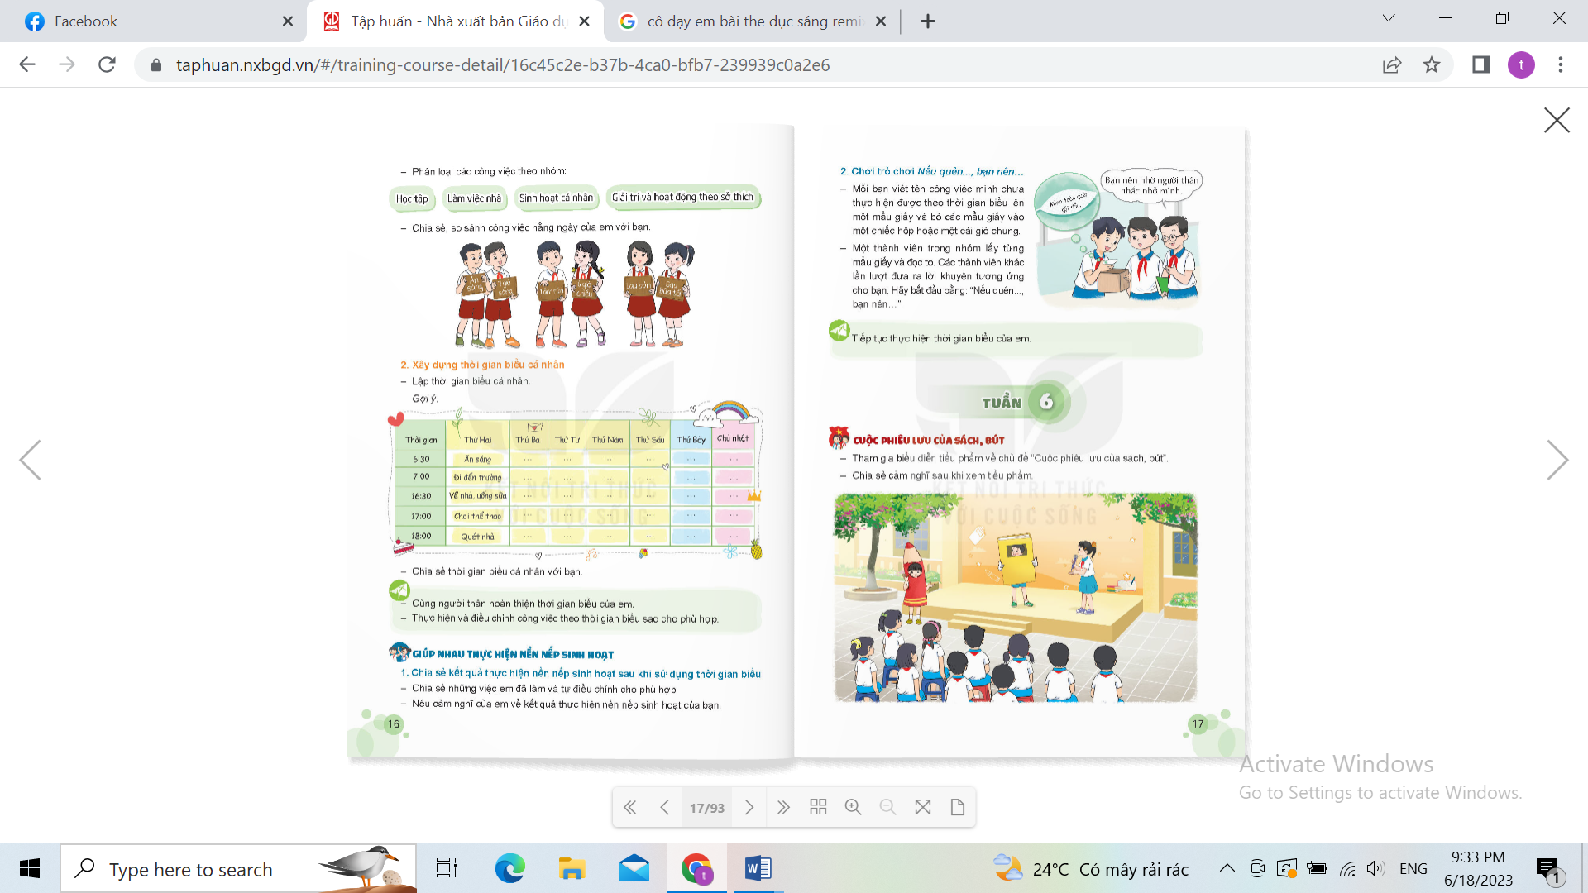  -Các thành viên trong nhóm thảo luận để đưa ra lời khuyên thuyết phục nhất, thành viên được khuyên ghi lại lời khuyên từ các bạn để thực hiện và sẽ phản hồi sau.  - HS lắng nghe.
4. Vận dụng trải nghiệm.
- Mục tiêu:
+ Củng cố những kiến thức đã học trong tiết học để học sinh khắc sâu nội dung.
+ Vận dụng kiến thức đã học vào thực tiễn.
+ Tạo không khí vui vẻ, hào hứng, lưu luyến sau khi học sinh bài học.
- Cách tiến hành:
- GV nêu yêu cầu và hướng dẫn học sinh về nhà cùng với người thân:  + Nhắc HS tiếp tục thực hiện thời gian biểu đã điều chỉnh, thực hiện lời khuyên đã nhận được từ bạn.  + Chuẩn bị câu đố cho hoạt động tuần sau.  - Nhận xét sau tiết dạy, dặn dò về nhà. | - Học sinh tiếp nhận thông tin và yêu cầu để về nhà ứng dụng với các thành viên trong gia đình.  - HS lắng nghe, rút kinh nghiệm
IV. ĐIỀU CHỈNH SAU BÀI DẠY:
....................................................................................................................................

Vĩnh Thuận, ngày 25 tháng 9 năm 2025
Kí duyệt của BGH  Trần Thị Kim Anh | Người thực hiện  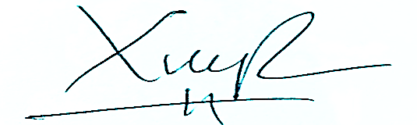  Lương Thị Xuyến

